Adega Express

Documento de Visão

Versão 5.9

HISTÓRICO DE REVISÕES
Data | Versão | Descrição | Autor
30/08/2026 | 1.0 | Criação do documento — Seções 1 a 7 (Objetivo, Gestores, Usuários, Problemas, Necessidades, Visão Geral e Características do Produto) | Gustavo Silva
07/09/2026 | 2.0 | Inclusão das Seções 8 (Documentação do Produto) e 9 (Definição do Escopo do Projeto, com Diagrama de Casos de Uso) | Gustavo Silva
03/11/2026 | 3.0 | Correções do professor (inclui regra de cancelamento por falha de pagamento, RN07): inclusão dos Requisitos Funcionais e Não Funcionais (priorizados) antes do Diagrama de Casos de Uso; revisão do diagrama (remoção de “Atualizar Estoque”, tratado como regra de negócio); especificação de todos os casos de uso; inclusão dos Diagramas de Classes e de Sequência e da seção de Protótipo | Gustavo Silva
05/11/2026 | 3.1 | Revisão de consistência: detalhamento da modalidade de pagamento (PIX antecipado/na entrega); regra para confirmação de pedidos conforme o pagamento; distinção dos fluxos de atribuição de entrega; ampliação do gerenciamento de categorias; alinhamento dos requisitos, casos de uso e diagramas. | Gustavo Silva
05/11/2026 | 4.0 | Revisão de escopo acadêmico para loja demonstrativa exclusivamente de bebidas não alcoólicas; remoção de verificação de idade e de dados de nascimento; cadastro de Cliente como UC02; checkout e pagamentos simulados, sem transações reais; revisão dos requisitos, regras, casos de uso e diagramas. | Gustavo Silva
05/11/2026 | 4.1 | Complementação da especificação: inclusão dos casos de uso de autenticação e gestão de endereços; confirmação manual de pagamento auditável; matriz de permissões, rastreabilidade, critérios de aceitação e plano de validação; revisão dos diagramas conforme o modelo de dados-alvo. | Gustavo Silva
07/11/2026 | 4.3 | Revisão dos diagramas de casos de uso (layout sem cruzamentos) e de classes (UML com tipos, operações e multiplicidades); correção do ator do UC09; padronização dos nomes das classes. | Gustavo Silva
07/11/2026 | 4.4 | Seção 13 (Protótipo): inclusão das capturas de tela T01 a T15, catálogo de telas e matriz de cobertura Tela × Requisito Funcional × Caso de Uso (incluindo T15, detalhe do pedido), com status por tela; atualização do Plano de Validação, da capa, do histórico e do sumário. Seções 1 a 12 e 14 mantidas. | Gustavo Silva
07/11/2026 | 4.5 | Ajustes de consistência e validação: alinhamento das permissões de atribuição de Entregador entre RF11 e UC11; definição de pedido de grande quantidade como 20 ou mais unidades totais; distinção entre implementação visual das telas e validação funcional; padronização das legendas das duas visões de T13 e atualização dos critérios de aceitação e evidências. | Gustavo Silva
09/11/2026 | 4.6 | Consolidação da versão 4.6 com auditoria estática do código-fonte e schema Prisma: precisão do estoque lógico, pagamentos demonstrativos, GPS fora do escopo (RF19), alinhamento de atores e permissões (RF15, UC07, UC08, UC11), esclarecimento de RN02, RN08 e RN09, revisão dos diagramas UML e endpoints reais (Figuras 1 a 7), padronização de tabelas (Seção 3, UC13 e UC14), rastreabilidade e sincronização integral do sumário. | Gustavo Silva
09/11/2026 | 5.0 | Auditoria contra o código-fonte: correções em UC11 (referência de 150 caracteres, quatro estados de PaymentStatus, remoção de campo inexistente); permissões por perfil (RBAC); reordenação dos perfis (Seção 3) e do Painel Administrativo (Seção 7.7); status individual da documentação (Seção 8); ressalva temporal do protótipo (07/11/2026); critérios BDD (14.2), tabela de status e evidências de RF/RNF/RN (14.3), funcionalidades sem requisito dedicado (14.4) e rastreabilidade bidirecional e reversa (14.1 e 14.5); matriz de validação e análise de CORS (Seção 15); Diagrama de Arquitetura (Figura 25), Dicionário de Dados (17.3) e Glossário (Seção 18). | Gustavo Silva
11/11/2026 | 5.9 | Revisão final: Figuras 1, 2, 6 e 7 corrigidas; reexecução dos 50 testes (50 de 50 aprovados) e verificações de permissões, pagamento, expiração, idempotência, sessão e CORS (10/11/2026); recaptura das telas T01 a T15 com dados consistentes de demonstração (T05, T06, T08, T09, T10 com entrega ativa e T15 carregada sem skeleton na instância publicada); harmonização de status de RNF04, RNF06 (média contínua de 822 ms desktop / 298 ms mobile com medição inicial de 3.118 ms mantendo validação parcial), RNF09 (4 motores de navegadores no teste D3) e RNF10 (Seções 13.2, 14.3 e 15); adequação formal ao modelo do professor (margens 3/2/3/2 cm, numeração de páginas), sumário automático e registro das limitações técnicas declaradas; verificação da consistência de estoque pela interface (16.2), correções de CORS e cadastro, e validação do fluxo completo na nuvem (Vercel e Render) em 11/11/2026 (frontend ecdc2e3; backend a4c861b com código de backend idêntico). | Gustavo Silva
SUMÁRIO
1. OBJETIVO 7
2. GESTORES 7
3. USUÁRIOS DO SISTEMA 7
3.1 Matriz de permissões 8
4. PROBLEMAS DOS USUÁRIOS 9
4.1 Problema 1 9
4.2 Problema 2 9
4.3 Problema 3 9
4.4 Problema 4 9
5. NECESSIDADES DOS USUÁRIOS 9
6. VISÃO GERAL DO PRODUTO 10
6.1 Descrição do Produto 10
6.2 Restrições do Produto 10
7. CARACTERÍSTICAS DO PRODUTO 11
7.1 Catálogo de Produtos 11
7.2 Cadastro e Autenticação 11
7.3 Carrinho de Compras e Checkout 11
7.4 Controle de Estoque Registrado no Sistema 11
7.5 Acompanhamento de Pedidos 12
7.6 Gestão de Entregas 12
7.7 Painel Administrativo 12
8. DOCUMENTAÇÃO DO PRODUTO 13
8.1 Manual do Sistema 13
8.2 Manual do Usuário 13
8.3 Ajuda On-line 14
8.4 Guias de Instalação e de Configuração e Arquivo Leiame 14
9. DEFINIÇÃO DO ESCOPO DO PROJETO 14
9.1 Requisitos Funcionais 15
9.2 Requisitos Não Funcionais 16
9.3 Regras de Negócio 17
9.4 Diagrama de Casos de Uso 18
10. ESPECIFICAÇÃO DE CASOS DE USO 18
10.1 UC01 — Realizar Compra 19
10.2 UC02 — Cadastrar Cliente 21
10.3 UC03 — Atualizar Status da Entrega 22
10.4 UC04 — Consultar Catálogo de Produtos 24
10.5 UC05 — Consultar Status do Pedido 25
10.6 UC06 — Aplicar Cupom de Desconto 26
10.7 UC07 — Atualizar Status (caso de uso abstrato) 27
10.8 UC08 — Atualizar Status do Pedido 28
10.9 UC09 — Gerenciar Catálogo 29
10.10 UC10 — Gerenciar Estoque 31
10.11 UC11 — Gerenciar Pedidos 33
10.12 UC12 — Gerar Relatórios de Vendas 35
10.13 UC13 — Autenticar Usuário 36
10.14 UC14 — Gerenciar Endereços 37
11. DIAGRAMA DE CLASSES 39
12. DIAGRAMAS DE SEQUÊNCIA 40
12.1 Cadastro de Cliente 41
12.2 Realizar Compra 42
12.3 Atualizar Status da Entrega 43
12.4 Autenticar Usuário 43
12.5 Registrar Pagamento Demonstrativo (UC11 / RN12) 44
13. PROTÓTIPO 46
13.1 Escopo do Protótipo 46
13.2 Telas do Protótipo 46
13.3 Matriz de Cobertura 55
14. MATRIZ DE RASTREABILIDADE E CRITÉRIOS DE ACEITAÇÃO 56
14.1 Matriz de rastreabilidade bidirecional completa 56
14.2 Critérios objetivos de aceitação dos requisitos funcionais (Formulação BDD) 59
14.3 Status e evidências de implementação e validação (RFs, RNFs e RNs) 61
14.4 Funcionalidades implementadas sem requisito funcional dedicado 66
14.5 Rastreabilidade reversa (Testes para requisitos e funcionalidades atendidas) 67
15. PLANO DE VALIDAÇÃO E QUALIDADE 68
15.1 Análise técnica da política de CORS e segurança de sessão 72
16. ESTADO ATUAL DO PRODUTO, LIMITAÇÕES CONHECIDAS E PENDÊNCIAS 73
16.1 Estado atual do produto e aderência ao escopo 73
16.2 Limitações técnicas e operacionais conhecidas 73
16.3 Pendências para homologação empírica complementar 75
17. ARQUITETURA IMPLEMENTADA, MODELAGEM DE DADOS E UML 75
17.1 Arquitetura de software, organização em camadas e diagrama de arquitetura 75
17.2 Modelo de dados persistente (Prisma e MySQL) 76
17.3 Dicionário de dados resumido do sistema 77
17.4 Conferência de conformidade dos diagramas UML (Figuras 1 a 7) 78
18. GLOSSÁRIO DE TERMOS TÉCNICOS 79

1. OBJETIVO
O objetivo deste documento é coletar, analisar e definir as necessidades e características gerais do projeto “Adega Express”, considerado nesta versão como uma loja virtual demonstrativa de bebidas não alcoólicas. O sistema busca digitalizar o catálogo e o processo de pedidos, além de apoiar o controle de estoque, a gestão de entregas e o relacionamento com o cliente. O escopo acadêmico contempla produtos como água, sucos, refrigerantes e chás, sem cadastro ou comercialização de bebidas alcoólicas.

2. GESTORES
Nome | Descrição | Responsabilidades | Unidade
Marcos Ribeiro | Diretor Comercial, responsável pela definição das regras de negócio e estratégia de vendas. | Validar as funcionalidades do sistema sob a ótica comercial, definir prioridades de negócio, aprovar entregas relacionadas a vendas e atendimento. | Comercial
Gustavo Silva | Gerente de TI / Responsável Técnico pelo projeto. | Definir requisitos técnicos, arquitetura do sistema, tecnologias utilizadas e acompanhar o desenvolvimento. | TI

3. USUÁRIOS DO SISTEMA
Perfil | Descrição | Responsabilidades | Observações
Visitante | Pessoa que acessa a loja virtual pública sem autenticação. | Consultar o catálogo público de bebidas não alcoólicas (com busca e filtros) e criar uma conta de Cliente. | Não pode finalizar pedidos, cadastrar endereços nem acessar dados de clientes ou áreas restritas.
Cliente (Comprador) | Consumidor final autenticado que acessa a loja virtual para adquirir bebidas não alcoólicas e acompanhar suas compras. | Pesquisar produtos, gerenciar sacola/carrinho, manter endereços próprios (cadastro, edição, padrão e arquivamento), aplicar cupom, realizar checkout demonstrativo, consultar histórico/detalhes, cancelar pedidos próprios pendentes e alterar a própria senha. | Não há verificação de maioridade nesta versão, pois o catálogo é restrito a bebidas não alcoólicas (abv_percent = 0).
Atendente / Operador de Pedidos | Colaborador operacional responsável pelo processamento diário dos pedidos, pagamentos demonstrativos e despacho de entregas. | Consultar e filtrar todos os pedidos da operação, registrar confirmação manual de pagamento demonstrativo (PAGO) ou estorno demonstrativo (ESTORNADO), avançar pedidos pagos para CONFIRMADO e SEPARADO, cancelar pedidos com motivo obrigatório e atribuir entregador ativo às entregas AGUARDANDO. | Compartilha com o Administrador o grupo de rotas operacionais (OPERATIONS), mas não possui acesso ao cadastro de catálogo, estoque, cupons, equipe ou relatórios.
Entregador | Colaborador logístico responsável pelo transporte e conclusão das entregas locais atribuídas a ele. | Consultar exclusivamente as entregas associadas ao seu identificador e avançar o status de AGUARDANDO para SAIU_PARA_ENTREGA e ENTREGUE (sincronizando o pedido para EM_ROTA e ENTREGUE). | Perfil estritamente operacional; não acessa pedidos de outros entregadores nem conclui entrega sem pagamento confirmado como PAGO (RN09).
Administrador | Gestor responsável pela administração integral do catálogo, estoque, promoções, usuários internos, indicadores de vendas e supervisão operacional. | Gerenciar produtos e categorias (criar, editar, ativar/inativar e excluir categorias sem vínculo), gerenciar estoque manual (entradas, saídas com motivo e histórico), gerenciar cupons de desconto (criar e editar), gerenciar equipe/usuários (cadastrar membros e ativar/desativar contas com revogação de sessão), emitir relatórios de vendas por período e executar todas as operações de pedidos, pagamentos e entregas. | Único perfil habilitado nas rotas exclusivas ADMIN (produtos, categorias, estoque, cupons, equipe e relatórios), além de integrar o grupo OPERATIONS. O sistema impede a desativação do último Administrador ativo.

3.1 Matriz de permissões
O controle de acesso do sistema é baseado estritamente no perfil do usuário (Role) validado no backend por authMiddleware e requireRole, sem mecanismo de permissões individuais por usuário. O Visitante consulta o catálogo público e realiza o cadastro de Cliente. O Cliente autenticado gerencia exclusivamente seus próprios endereços, carrinho e pedidos (incluindo o cancelamento de pedido próprio pendente). Os perfis Atendente e Administrador integram o grupo operacional (OPERATIONS) e detêm as mesmas permissões sobre pedidos, confirmação manual de pagamentos demonstrativos (PAGO / ESTORNADO) e atribuição de entregadores. O Entregador consulta e atualiza apenas as entregas atribuídas ao seu usuário. O Administrador detém, adicionalmente, permissão exclusiva (ADMIN) sobre produtos, categorias, movimentações manuais de estoque, cupons de desconto, gestão de equipe (cadastro de colaboradores e ativação/desativação de usuários) e relatórios de vendas, sendo que todos os perfis autenticados podem alterar a própria senha.

4. PROBLEMAS DOS USUÁRIOS

4.1 Problema 1
O problema de | ausência de um canal de vendas online
Afeta | Clientes que preferem ou só conseguem comprar pela internet — fora do horário comercial, sem poder se deslocar até o local, ou organizando compras para eventos (aniversários, confraternizações, festas)
Cujo impacto é | perda de vendas para distribuidoras concorrentes que já possuem sistema de vendas online, e limitação do público atendido apenas à região próxima e ao horário de funcionamento
Uma boa solução seria | implementar um canal de vendas online, disponível a qualquer horário, com suporte a pedidos maiores para eventos

4.2 Problema 2
O problema de | controle de estoque manual e desatualizado
Afeta | Administrador e Atendentes
Cujo impacto é | situações em que o produto consta como disponível, mas ao verificar fisicamente na câmara fria constata-se que está em falta, causando frustração do cliente, retrabalho no atendimento e risco de venda de produtos indisponíveis
Uma boa solução seria | implementar controle de estoque registrado no sistema, integrado diretamente às vendas

4.3 Problema 3
O problema de | falta de visibilidade sobre o status do pedido
Afeta | Clientes e Atendentes
Cujo impacto é | cliente precisa ligar ou mandar mensagem para saber se o pedido foi separado, saiu para entrega ou está atrasado, o que tira o Atendente de outras tarefas e gera insatisfação
Uma boa solução seria | implementar acompanhamento de status do pedido acessível diretamente pelo cliente

4.4 Problema 4
O problema de | falta de controle sobre quais entregas já foram realizadas
Afeta | Entregador e Administrador
Cujo impacto é | risco de esquecer uma entrega, entregar de forma errada, ou não ter como confirmar que um pedido chegou ao cliente
Uma boa solução seria | implementar um sistema de registro e acompanhamento do status de cada entrega

5. NECESSIDADES DOS USUÁRIOS
Necessidade | Prioridade | Preocupações | Solução Atual
Canal de compra online disponível a qualquer horário | Alta | Facilidade de uso, suporte a pedidos maiores para eventos, sem depender de atendimento humano | Atendimento presencial ou via WhatsApp
controle de estoque registrado no sistema | Alta | Precisão entre o estoque registrado no sistema e o estoque físico (comparação manual; sem integração automática) (câmara fria) | Controle manual/informal
Consulta de status do pedido pelo próprio cliente | Média | Reduzir contato telefônico repetitivo com o atendimento | Cliente liga ou manda mensagem para perguntar sobre o pedido
Registro e acompanhamento de entregas | Média | Confirmação de entregas concluídas e consulta dos estados operacionais da entrega, sem GPS | Controle informal, feito de cabeça ou em anotações soltas

6. VISÃO GERAL DO PRODUTO

6.1 Descrição do Produto
O “Adega Express” será uma loja virtual demonstrativa de bebidas não alcoólicas para o consumidor final. A aplicação contempla catálogo de produtos, carrinho, checkout em ambiente simulado, acompanhamento de pedidos e gestão de entregas. Para a equipe interna, oferece painel administrativo com controle de estoque, gestão de catálogo, pedidos e relatórios. Nesta versão, o catálogo é restrito a água, sucos, refrigerantes e chás; não há cadastro nem comercialização de bebidas alcoólicas.

6.2 Restrições do Produto
• O catálogo desta versão deve conter exclusivamente bebidas não alcoólicas; produtos alcoólicos não fazem parte do escopo nem devem ser disponibilizados para compra.
• O sistema deve ser desenvolvido utilizando as tecnologias definidas pela equipe técnica (Next.js, TypeScript, Node/Express, MySQL).
• O projeto deve ser concluído dentro do prazo estabelecido pela disciplina de Análise e Projeto de Software.
• O checkout desta versão é demonstrativo: registra a forma de pagamento escolhida e permite a conferência manual, sem realizar cobranças ou transações financeiras reais.

7. CARACTERÍSTICAS DO PRODUTO

7.1 Catálogo de Produtos
Permite a visualização dos produtos não alcoólicos cadastrados, organizados por categoria, com filtros por preço, marca e volume da embalagem. Produtos sem estoque são exibidos com a indicação “em falta”, sem possibilidade de adição ao carrinho.

7.2 Cadastro e Autenticação
Permite que o Visitante crie uma conta de Cliente com nome, e-mail e senha e que usuários ativos acessem o sistema por autenticação. O e-mail deve ser único, a senha deve ser armazenada com hash e a sessão deve ser encerrada de forma segura no logout.

7.3 Carrinho de Compras e Checkout
Permite ao Cliente adicionar produtos ao carrinho, calcular o frete, gerenciar seus endereços, aplicar cupom e registrar a forma de pagamento escolhida (PIX ou cartão) em ambiente demonstrativo. Pedidos com 20 ou mais unidades totais são considerados compras de grande quantidade. Nenhuma cobrança real é realizada nesta versão; a confirmação do pagamento é registrada manualmente por Atendente ou Administrador.

7.4 Controle de Estoque Registrado no Sistema
7.4 — O controle de estoque utiliza quantidades registradas no banco de dados. Na criação do pedido, a validação da disponibilidade e a baixa dos itens devem ocorrer na mesma transação, conforme RF09, RN01 e RNF03. Cancelamentos elegíveis restauram o estoque lógico segundo RN07. Não há integração comprovada com inventário físico, sensores, câmaras frias ou ERP; portanto, a disponibilidade do sistema não garante correspondência automática com o estoque físico.

7.5 Acompanhamento de Pedidos
Permite ao Cliente consultar diretamente no sistema todos os estados do pedido: pendente, confirmado, separado, em rota, entregue ou cancelado, sem precisar entrar em contato com o atendimento.

7.6 Gestão de Entregas
Permite ao Entregador consultar e atualizar o estado das entregas que lhe forem atribuídas. As alterações registradas no sistema sincronizam o estado do pedido conforme RN06. A consulta ou atualização de estados não equivale a rastreamento geográfico, localização GPS ou notificações instantâneas; RF19 permanece fora do escopo.

7.7 Painel Administrativo
Oferece interface administrativa estruturada em seis abas operacionais e gerenciais (PEDIDOS, CATALOGO, ESTOQUE, CUPONS, EQUIPE e RELATORIOS em /admin), além da gestão de conta e alteração de senha em /perfil. Na aba PEDIDOS (acessível a Atendente e Administrador), permite filtrar pedidos por status e período, confirmar pagamentos ou estornos demonstrativos (com referência auditável), avançar status (CONFIRMADO e SEPARADO), cancelar pedidos informando motivo obrigatório e atribuir entregadores ativos. Nas abas exclusivas do Administrador, disponibiliza: (i) CATALOGO — cadastro, edição e ativação/inativação de produtos não alcoólicos (abv_percent = 0) e das quatro categorias permitidas (Água, Sucos, Refrigerantes e Chás); (ii) ESTOQUE — filtro de estoque baixo, registro manual de entradas e saídas com motivo obrigatório e consulta ao histórico de movimentações; (iii) CUPONS — listagem, criação e edição de cupons percentuais ou fixos com controle de vigência e status ativo; (iv) EQUIPE — listagem de colaboradores internos, cadastro de novos membros (ATENDENTE, ENTREGADOR ou ADMINISTRADOR) e ativação/desativação de contas com revogação imediata de sessão; e (v) RELATORIOS — apuração de receita de pedidos pagos, ticket médio, descontos, frete, estornos pendentes, vendas por categoria/forma de pagamento, produtos mais vendidos e alertas de estoque baixo.

8. DOCUMENTAÇÃO DO PRODUTO
O projeto contempla artefatos de documentação técnica e de apoio ao usuário, cujo status individual foi verificado diretamente no repositório. Esclarece-se que documentação técnica voltada a desenvolvedores não equivale a suporte operacional ao consumidor final, e que o sistema não possui canal de atendimento ou contato (como chat, formulário de suporte, e-mail de SAC ou telefone) implementado na interface.

8.1 Manual do Sistema
Manual do Sistema — não existe um documento único intitulado Manual do Sistema, mas o repositório disponibiliza quatro artefatos técnicos verificáveis que cobrem parcialmente essa finalidade: (1) adega-express-backend/docs/DECISOES.md (Implementado — documenta decisões arquiteturais do escopo não alcoólico, transações de estoque, expiração de 30 minutos, pagamento demonstrativo e sessão); (2) Documentação OpenAPI 3.0.3 (Implementada — gerada dinamicamente em src/routes/api.ts e publicada nas rotas GET /openapi.json e GET /docs via Swagger UI); (3) adega-express-backend/docs/api.http (Implementado com ressalva — coleção de requisições REST para inspeção da API; contém um exemplo legado na linha 29 com a categoria "Cervejas", que é rejeitada pela validação atual do backend); e (4) GUIA_DEPLOY_VERCEL.md (Implementado — guia passo a passo de publicação do frontend na Vercel e diretrizes de hospedagem do backend e MySQL).

8.2 Manual do Usuário
Manual do Usuário — Status: Planejado (não implementado como documento autônomo). As capturas T01–T15 (e T13b) na Seção 13.2 e os casos de uso na Seção 10 documentam os fluxos de Cliente, Atendente, Entregador e Administrador no Documento de Visão, mas não há apostila ou manual do usuário independente publicado no sistema.

8.3 Ajuda On-line
Ajuda On-line e Suporte — Status: Parcialmente implementado. A página inicial (src/app/page.tsx, seção #ajuda, referenciada na barra de navegação Navbar.tsx e no rodapé Footer.tsx) exibe a seção "Dúvidas Frequentes" com quatro perguntas e respostas objetivas: (1) funcionamento do pagamento demonstrativo sem cobrança real; (2) cancelamento automático após 30 minutos sem confirmação; (3) bloqueio de compra para itens marcados como "Em Falta"; e (4) taxa fixa de entrega de R$ 7,90. A cobertura é parcial porque não inclui tópicos de cadastro, gestão de endereços ou uso de cupons, e não existe canal de atendimento, suporte ou contato ao cliente na aplicação.

8.4 Guias de Instalação e de Configuração e Arquivo Leiame
Status individual verificado dos guias técnicos e arquivos de configuração: (1) README (Implementado — presente na raiz do projeto, nos subprojetos backend/frontend e atualizado no pacote como README_v4_7_FINAL.md); (2) Guia de instalação e instruções de configuração (Implementados — integrados ao README, ao arquivo adega-express-backend/.env.example, à validação de variáveis em src/config.ts e aos scripts automatizados npm run setup e npm run doctor em adega-express-backend/scripts/); e (3) Guia de deploy (Implementado — arquivo GUIA_DEPLOY_VERCEL.md na raiz do repositório).

9. DEFINIÇÃO DO ESCOPO DO PROJETO
O escopo do projeto Adega Express é delimitado pelas características descritas na Seção 7 e formalizado pelos requisitos funcionais e não funcionais, regras de negócio e Diagrama de Casos de Uso. O sistema atende aos perfis Cliente, Atendente, Entregador e Administrador e, nesta versão acadêmica, opera exclusivamente com bebidas não alcoólicas e pagamentos demonstrativos.
Os requisitos foram priorizados pelo método MoSCoW: Must (essencial; o sistema não cumpre seu objetivo sem ele), Should (importante, mas não impeditivo), Could (desejável, se houver tempo e recursos) e Won’t (fora do escopo desta versão, registrado para evolução futura).

9.1 Requisitos Funcionais
ID | Requisito | Prioridade | Origem
RF01 | O sistema deve exibir o catálogo de bebidas não alcoólicas organizado por categoria, com filtros por preço, marca e volume da embalagem. | Must | UC04 / Seção 7.1
RF02 | O sistema deve exibir produtos sem estoque com a indicação “em falta”, sem ocultá-los do catálogo, e impedir sua adição ao carrinho. | Must | UC04 / Seção 7.1
RF03 | O sistema deve permitir o cadastro e a autenticação de usuários, com controle de acesso por perfil (Cliente, Atendente, Entregador e Administrador). | Must | Seção 3
RF04 | O sistema deve permitir ao visitante cadastrar uma conta de Cliente com nome, e-mail e senha, validando a unicidade do e-mail. | Must | UC02 / Seção 7.2
RF05 | O sistema deve permitir ao Cliente adicionar, remover e alterar a quantidade de produtos no carrinho de compras. | Must | UC01 / Seção 7.3
RF06 | O sistema deve calcular o frete e o valor total do pedido antes da finalização da compra. | Must | UC01 / Seção 7.3
RF07 | O sistema deve permitir registrar a forma de pagamento demonstrativa (PIX ou cartão), sem realizar cobrança financeira real nesta versão. | Must | UC01 / Seção 7.3
RF08 | O sistema deve permitir ao Cliente aplicar, opcionalmente, um cupom de desconto válido durante o checkout. | Could | UC06 / Seção 7.3
RF09 | O sistema deve debitar automaticamente o estoque dos produtos a cada pedido criado e validar a disponibilidade antes de concluí-lo (ver RN01). | Must | UC01 / Seção 7.4
RF10 | O sistema deve permitir ao Cliente consultar o status de seus pedidos (pendente, confirmado, separado, em rota, entregue ou cancelado). | Should | UC05 / Seção 7.5
RF11 | O sistema deve permitir ao Atendente ou Administrador atualizar o status dos pedidos (confirmação e separação) e atribuir um Entregador ativo à entrega. | Must | UC08 / UC11 / UC07
RF12 | O sistema deve permitir ao Entregador atualizar o status das entregas que lhe foram atribuídas (saiu para entrega, entregue). | Should | UC03 / Seção 7.6
RF13 | O sistema deve permitir ao Administrador cadastrar, editar e inativar produtos e categorias. | Must | UC09 / Seção 7.7
RF14 | O sistema deve permitir ao Administrador consultar e ajustar manualmente o estoque (reposição, perdas e inventário). | Must | UC10 / Seção 7.4
RF15 | O sistema deve permitir ao Atendente ou Administrador consultar todos os pedidos e acompanhar as entregas em andamento. | Should | UC11 / Seção 7.6
RF16 | O sistema deve gerar relatórios de vendas por período. | Should | UC12 / Seção 7.7
RF17 | O sistema deve permitir pedidos com 20 ou mais unidades totais (soma das quantidades de todos os itens), atendendo compras de eventos, respeitando a disponibilidade de estoque. | Should | Seção 4.1
RF18 | O sistema deve cancelar, após 30 minutos sem confirmação manual de pagamento demonstrativo, o pedido pendente e restaurar as quantidades debitadas uma única vez (RN07). | Must | UC01 / Seção 7.3
RF19 | O sistema deve exibir ao Cliente a localização do Entregador em tempo real no mapa. | Won’t | Fora do escopo (Won’t); localização GPS não implementada nesta versão
RF20 | O sistema deve permitir que usuários ativos se autentiquem com e-mail e senha e encerrem a sessão com invalidação do token/sessão. | Must | UC13 / Seção 7.2
RF21 | O sistema deve permitir ao Cliente cadastrar, consultar, editar, selecionar como padrão e arquivar os próprios endereços de entrega. | Must | UC14 / UC01
RF22 | O sistema deve permitir ao Atendente ou Administrador registrar a confirmação manual do pagamento demonstrativo, com situação, responsável, data/hora e referência. | Must | UC11 / RN12

9.2 Requisitos Não Funcionais
ID | Categoria | Requisito | Prioridade
RNF01 | Legal | O sistema deve observar a LGPD no tratamento de dados pessoais, especialmente nome, e-mail, senha e endereços dos usuários. | Must
RNF02 | Segurança | Senhas devem ser armazenadas com hash; a comunicação deve usar HTTPS; o acesso às funções internas deve ser restrito por perfil. | Must
RNF03 | Integridade | Pedido e baixa do estoque lógico devem ser gravados na mesma transação no banco. Não se presume conferência ou sincronização com o estoque físico. | Must
RNF04 | Usabilidade | A interface deve ser responsiva. O relatório registra verificações somente em /, /login, /carrinho, /admin e /entregador, nos viewports 1440×900 e 375×667; as demais rotas e dimensões não foram comprovadas. | Must
RNF05 | Integração | Nesta versão acadêmica, o checkout é demonstrativo: a forma de pagamento é registrada e a confirmação é manual. Não há integração com gateway, cobrança real ou armazenamento de dados completos de cartão. | Must
RNF06 | Desempenho | Meta: páginas do catálogo devem carregar em até 3 segundos em condições de teste definidas. Validação parcial: a média contínua das execuções ficou em 822 ms no desktop e 298 ms no mobile ; a medição inicial no desktop registrou 3.118 ms (+118 ms acima do limite de 3 s); as chamadas seguintes registraram entre 220 e 282 ms. | Should
RNF07 | Disponibilidade | Meta desejada: disponibilização contínua 24/7, com planejamento de manutenção. Não há evidências suficientes de monitoramento ou SLA que comprovem esse nível de disponibilidade. | Should
RNF08 | Manutenibilidade | O sistema deve ser desenvolvido com Next.js, TypeScript, Node/Express e MySQL, com código organizado em camadas e documentado. | Should
RNF09 | Compatibilidade | Compatibilidade com versões atuais de Chrome, Firefox, Edge e Safari; validado parcialmente pelo fluxo de catálogo → adicionar produto → carrinho nos 4 motores (Chromium, Firefox, WebKit e Edge), permanecendo pendente a homologação do checkout completo e rotas restritas. | Should
RNF10 | Privacidade e sessão | A sessão autenticada deve usar cookie HttpOnly, Secure em produção e política SameSite adequada; rotas mutáveis devem validar origem/CSRF. | Must
RNF11 | Auditabilidade | Alterações de status, confirmações de pagamento, cancelamentos e movimentações de estoque devem registrar ator, data/hora e motivo ou referência quando aplicável. | Must
RNF12 | Recuperação e integridade | Falhas no checkout, na baixa/devolução de estoque ou no registro do pagamento devem preservar atomicidade; operações repetidas não podem duplicar movimentações. | Must

9.3 Regras de Negócio
As regras abaixo definem comportamentos internos do sistema. Por não representarem interações diretas entre um ator e o sistema, são apresentadas como pós-condições ou passos dos casos de uso correspondentes.
ID | Regra | Aplica-se a
RN01 | A cada pedido criado, o estoque de cada produto comprado é debitado automaticamente na mesma transação. Trata-se de pós-condição de UC01 e não de um caso de uso. O estoque é devolvido em caso de cancelamento (RN07). | UC01
RN02 | O e-mail deve ser único globalmente entre todos os usuários, independentemente do perfil. O modelo User.email possui restrição Prisma @unique; o cadastro deve rejeitar duplicidades. | UC02, UC13
RN03 | Produtos sem estoque são exibidos como “em falta” e não podem ser adicionados ao carrinho. | UC04, UC01
RN04 | Um cupom só pode ser aplicado se estiver ativo e dentro do período de vigência. | UC06
RN05 | Quando o pedido passa para SEPARADO, o sistema cria automaticamente o registro de entrega com status AGUARDANDO. | UC08, UC03
RN06 | Ao registrar que a entrega saiu (SAIU_PARA_ENTREGA) ou foi concluída (ENTREGUE), o status do pedido é atualizado para EM_ROTA ou ENTREGUE, respectivamente. | UC03
RN07 | Pedidos PENDENTE com pagamento PENDENTE há 30 minutos ou mais são cancelados pela rotina de expiração, com devolução transacional e idempotente de estoque, registro de motivo e histórico. A verificação ocorre periodicamente enquanto o servidor está ativo e também em operações selecionadas; não há SLA comprovado para execução exatamente no instante de 30 minutos. | UC01
RN08 | A transição do pedido para CONFIRMADO ou SEPARADO somente é permitida quando payment_status = PAGO. As transições EM_ROTA e ENTREGUE são realizadas pelo fluxo de entrega atribuída ao Entregador. Confirmado no serviço order.service.ts. | UC01, UC08
RN09 | A entrega só pode ser concluída (ENTREGUE) quando o pagamento demonstrativo já estiver registrado como PAGO. A confirmação para PAGO é registrada manualmente por Atendente ou Administrador (UC11 / RN12), e o sistema valida automaticamente essa condição antes de permitir a conclusão da entrega (UC03). | UC03, UC11
RN10 | Cada endereço pertence a um único Cliente. O Cliente só pode consultar, alterar, definir como padrão ou arquivar endereços próprios. Entre endereços ativos, deve existir no máximo um endereço padrão; endereços arquivados não podem ser usados no checkout. | UC14, UC01
RN11 | Somente produtos ativos vinculados a categorias ativas e permitidas para o catálogo demonstrativo não alcoólico podem ser consultados publicamente ou incluídos em pedidos. Produtos legados fora do escopo devem permanecer inativos, preservando o histórico. | UC04, UC09, UC01
RN12 | A confirmação de pagamento é exclusivamente demonstrativa e manual. Somente usuário autenticado com perfil Atendente ou Administrador pode registrar PAGO (ou ESTORNADO quando houver estorno pendente), informando referência (até 150 caracteres), responsável (actor_id) e data/hora. O registro não representa transação bancária, cobrança ou conciliação financeira real. | UC11, UC08
RN13 | O catálogo público deve apresentar somente produtos ativos e categorias ativas. A inativação de categoria não apaga produtos nem itens de pedidos históricos; impede a exibição e novas compras de seus produtos. | UC04, UC09

9.4 Diagrama de Casos de Uso
O diagrama organiza os casos de uso por perfil de acesso e mantém as associações entre atores e funcionalidades. As especializações UC08 e UC03 apontam para o caso de uso abstrato UC07, que concentra o comportamento comum de atualização de status. O Administrador especializa o Atendente (generalização): herda as associações do Atendente, entre elas UC08, e acrescenta as do gerenciamento de catálogo, estoque e relatórios. As associações foram distribuídas para reduzir cruzamentos e facilitar a leitura.
A baixa de estoque decorrente da compra é uma ação automática do sistema e constitui a regra de negócio RN01, não um caso de uso independente. Todos os casos de uso do diagrama são especificados na Seção 10.
Esta seção, assim como todo o projeto, deverá ser atualizada ao longo do ciclo de vida do sistema, à medida que novas características forem incorporadas ao escopo.
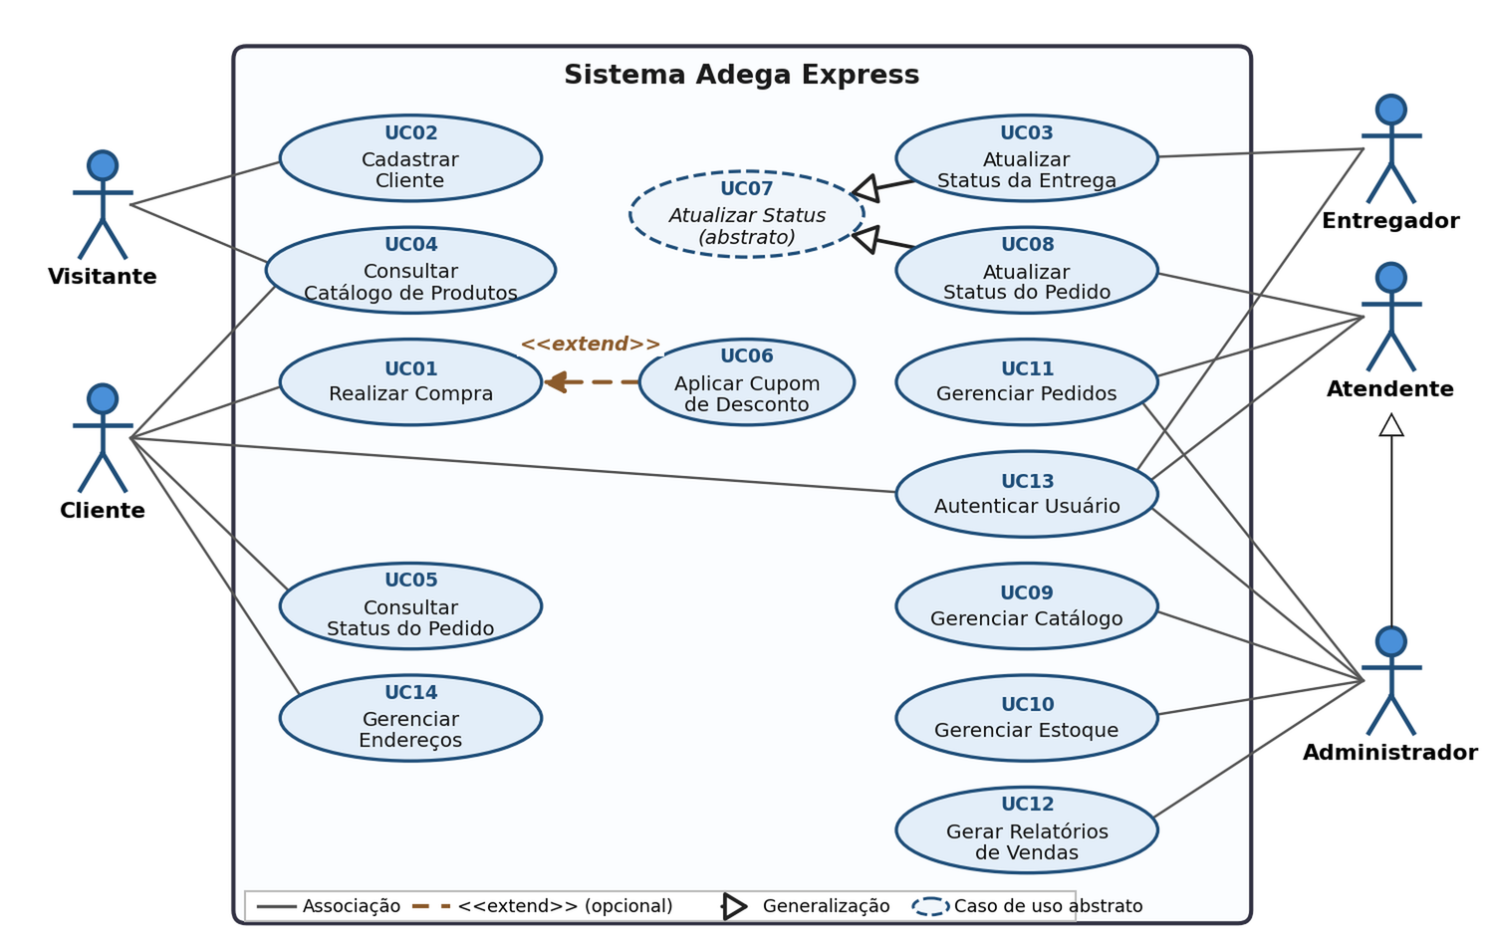
Figura 1 — Diagrama de Casos de Uso do Adega Express

10. ESPECIFICAÇÃO DE CASOS DE USO
Esta seção detalha, em nível de fluxo de passos, o comportamento de todos os casos de uso do Diagrama de Casos de Uso apresentado na Seção 9.4, seguindo a estrutura de Descrição, Pré-condições, Pós-condições, Atores, Fluxo Principal, Fluxos Alternativos e Fluxos de Exceção.

10.1 UC01 — Realizar Compra
1. Descrição
Este caso de uso permite ao Cliente finalizar a compra dos produtos adicionados ao carrinho, incluindo validação do endereço, conferência de estoque, cálculo do total, registro da forma de pagamento demonstrativa e aplicação opcional de cupom.
2. Pré-condições
O Cliente deve estar autenticado no sistema;
O Cliente deve possuir ao menos um endereço de entrega cadastrado.
3. Pós-condições
O pedido é criado com status PENDENTE e o estoque dos produtos é debitado na mesma transação (RN01). Como o checkout é demonstrativo, a confirmação do pagamento é registrada manualmente pela equipe. Se o pagamento não for confirmado dentro do prazo definido, o pedido é cancelado e o estoque é devolvido (RN07).
4. Atores
Cliente.
5. Fluxo Principal
(P01) O Cliente seleciona os itens do carrinho, o endereço de entrega e a forma de pagamento demonstrativa (PIX ou cartão);
(P02) O Cliente confirma a finalização da compra; (E01)
(P03) O sistema valida o endereço de entrega e os dados dos itens selecionados; (E02)
(P04) O sistema verifica a disponibilidade de estoque de cada item do pedido; (E03)
(P05) O sistema calcula o valor total do pedido;
(P06) O sistema cria o pedido com status PENDENTE, registra os itens, debita o estoque na mesma transação e registra a forma de pagamento escolhida como pendente, sem realizar cobrança real; (E05)
(P07) O caso de uso é encerrado.
6. Fluxos Alternativos
(A01) Aplicar cupom de desconto (extensão — ver UC06)
(P01) O caso de uso se inicia quando o Cliente informa um código de cupom, no (P01) do Fluxo Principal;
(P02) O sistema valida se o cupom está ativo e dentro do período de vigência; (E04)
(P03) O sistema aplica o desconto (percentual ou fixo) sobre o valor total do pedido;
(P04) O caso de uso retorna ao (P03) do Fluxo Principal.
7. Fluxos de Exceção
(E01) Carrinho vazio
No passo (P02) do Fluxo Principal, caso o carrinho não possua itens.
(P01) O sistema apresenta uma mensagem de erro informando que o carrinho está vazio;
(P02) O sistema retorna ao (P01) do Fluxo Principal.
(E02) Endereço inválido ou não pertencente ao Cliente
No passo (P03) do Fluxo Principal, caso o endereço esteja incompleto, inválido ou não pertença ao Cliente autenticado.
(P01) O sistema informa que o endereço precisa ser corrigido antes da conclusão do pedido;
(P02) O caso de uso é encerrado sem criar o pedido.
(E03) Estoque insuficiente
No passo (P04) do Fluxo Principal, caso a quantidade solicitada de algum item seja maior que o estoque disponível.
(P01) O sistema apresenta uma mensagem de erro informando a quantidade disponível em estoque;
(P02) O sistema retorna ao (P01) do Fluxo Principal.
(E04) Cupom inválido ou expirado
No passo (P02) do Fluxo Alternativo (A01), caso o cupom informado não exista, esteja inativo ou fora do período de vigência.
(P01) O sistema apresenta uma mensagem de erro informando que o cupom é inválido ou está expirado;
(P02) O sistema retorna ao (P03) do Fluxo Principal, desconsiderando o desconto.
(E05) Pagamento não confirmado
Após o (P06) do Fluxo Principal, caso a equipe não registre a confirmação do pagamento simulado dentro do prazo de validade definido para o pedido.
(P01) O sistema altera o status do pedido para CANCELADO;
(P02) O sistema devolve ao estoque as quantidades debitadas (RN07);
(P03) O sistema informa o Cliente sobre o cancelamento;
(P04) O caso de uso é encerrado.
8. Informações complementares de campos
Nº | Nome do Campo | Tipo | Formato | Tamanho | Restrições
1 | Endereço de entrega | Int (FK) | Seleção | — | Obrigatório
2 | Forma de pagamento | Enum | PIX / CARTAO | — | Obrigatório; registro demonstrativo, sem cobrança real. A confirmação é feita em UC11.
3 | Código do cupom | Varchar | Texto | 50 | Opcional
4 | Quantidade por item | Int | Numérico | — | Obrigatório, maior que zero
5 | Endereço padrão | Boolean | Sim/Não | — | Usado como sugestão inicial; deve pertencer ao Cliente autenticado e estar ativo.

10.2 UC02 — Cadastrar Cliente
1. Descrição
Este caso de uso permite que um visitante crie uma conta de Cliente para acessar a loja, manter seus endereços e acompanhar os pedidos realizados.
2. Pré-condições
O visitante ainda não deve possuir uma conta cadastrada com o mesmo e-mail.
3. Pós-condições
A conta do Cliente é criada com perfil CLIENTE, e o usuário pode autenticar-se no sistema.
4. Atores
Visitante.
5. Fluxo Principal
(P01) O visitante informa nome, e-mail e senha;
(P02) O sistema valida os campos e verifica se o e-mail ainda não está cadastrado; (E01) (E02)
(P03) O sistema armazena a senha em formato protegido e cria a conta com perfil CLIENTE;
(P04) O caso de uso é encerrado.
6. Fluxos Alternativos
Não se aplica.
7. Fluxos de Exceção
(E01) Dados obrigatórios inválidos
No passo (P02) do Fluxo Principal, caso algum campo obrigatório esteja ausente ou inválido.
(P01) O sistema apresenta mensagem indicando os campos que precisam ser corrigidos;
(P02) O caso de uso é encerrado sem criar a conta.
(E02) E-mail já cadastrado
No passo (P02) do Fluxo Principal, caso já exista uma conta associada ao e-mail informado.
(P01) O sistema informa que o e-mail já está em uso;
(P02) O caso de uso é encerrado sem criar uma nova conta.
8. Informações complementares de campos
Nº | Nome do Campo | Tipo | Formato | Tamanho | Restrições
1 | Nome | Varchar | Texto | 100 | Obrigatório
2 | E-mail | Varchar | E-mail | 150 | Obrigatório; único
3 | Senha | Varchar | Texto protegido | — | Obrigatório; armazenada com hash

10.3 UC03 — Atualizar Status da Entrega
1. Descrição
Este caso de uso permite que o Entregador atribuído a uma entrega atualize seu andamento (saiu para entrega, entregue). Especializa o caso de uso abstrato Atualizar Status.
2. Pré-condições
O pedido deve estar com status SEPARADO, gerando automaticamente um registro de entrega com status AGUARDANDO;
O Entregador deve estar autenticado no sistema.
3. Pós-condições
O status da entrega é atualizado e o status do pedido correspondente é atualizado para EM_ROTA ou ENTREGUE (RN06).
4. Atores
Entregador.
5. Fluxo Principal
(P01) O Entregador acessa a lista de entregas atribuídas a ele;
(P02) O Entregador seleciona a entrega e informa o novo status (SAIU_PARA_ENTREGA ou ENTREGUE); (E01)
(P03) O sistema verifica se a entrega possui Entregador atribuído e se ele é o Entregador autenticado; (E03) (E02)
(P04) O sistema verifica se a transição solicitada é permitida e se o pagamento está PAGO quando o novo status for ENTREGUE; (E04)
(P05) O sistema atualiza o status da entrega e o status do pedido correspondente (EM_ROTA, se SAIU_PARA_ENTREGA; ENTREGUE, se ENTREGUE);
(P06) O caso de uso é encerrado.
6. Fluxos Alternativos
Não se aplica.
7. Fluxos de Exceção
(E01) Status inválido
No passo (P02) do Fluxo Principal, caso o status informado não seja um dos valores aceitos.
(P01) O sistema apresenta uma mensagem de erro listando os status válidos;
(P02) O sistema retorna ao (P02) do Fluxo Principal.
(E02) Entrega atribuída a outro Entregador
No passo (P03) do Fluxo Principal, caso a entrega esteja atribuída a um Entregador diferente do usuário autenticado.
(P01) O sistema nega o acesso à operação;
(P02) O caso de uso é encerrado sem modificar a entrega.
(E03) Entrega sem Entregador atribuído
No passo (P03) do Fluxo Principal, caso a entrega ainda não possua Entregador atribuído por um Atendente ou Administrador.
(P01) O sistema apresenta uma mensagem de erro informando que a entrega ainda não foi atribuída;
(P02) O caso de uso é encerrado sem modificar a entrega.
(E04) Pagamento ainda não confirmado
No passo (P04) do Fluxo Principal, caso o pagamento ainda não esteja registrado como PAGO.
(P01) O sistema impede a transição para ENTREGUE e informa que a equipe deve confirmar o pagamento;
(P02) O caso de uso é encerrado sem modificar o status da entrega.
8. Informações complementares de campos
Nº | Nome do Campo | Tipo | Formato | Tamanho | Restrições
1 | Status da entrega | Enum | AGUARDANDO / SAIU_PARA_ENTREGA / ENTREGUE | — | Obrigatório

10.4 UC04 — Consultar Catálogo de Produtos
1. Descrição
Este caso de uso permite ao Visitante ou Cliente visualizar os produtos não alcoólicos cadastrados, organizados por categoria, e filtrá-los por preço, marca e volume da embalagem, conforme a característica 7.1.
2. Pré-condições
Não se aplica; o catálogo pode ser consultado sem autenticação.
3. Pós-condições
A lista pública de produtos é exibida ao Visitante ou Cliente, sem alteração de dados no sistema.
4. Atores
Visitante e Cliente.
5. Fluxo Principal
(P01) O Visitante ou Cliente acessa o catálogo público de produtos;
(P02) O sistema exibe somente produtos e categorias ativos, com nome, marca, preço, volume da embalagem e disponibilidade;
(P03) O Visitante ou Cliente informa critérios de busca ou filtros (categoria, preço, marca e volume da embalagem);
(P04) O sistema apresenta a lista de produtos que atendem aos critérios; (E01)
(P05) O caso de uso é encerrado.
6. Fluxos Alternativos
(A01) Visualizar produto em falta
(P01) O caso de uso se inicia no (P02) do Fluxo Principal, quando o produto não possui estoque disponível;
(P02) O sistema exibe o produto com a indicação “em falta” e não permite adicioná-lo ao carrinho (RN03);
(P03) O caso de uso retorna ao (P03) do Fluxo Principal.
7. Fluxos de Exceção
(E01) Nenhum produto encontrado
No passo (P04) do Fluxo Principal, caso nenhum produto atenda aos critérios informados.
(P01) O sistema apresenta uma mensagem informando que nenhum produto foi encontrado;
(P02) O sistema retorna ao (P03) do Fluxo Principal.
8. Informações complementares de campos
Nº | Nome do Campo | Tipo | Formato | Tamanho | Restrições
1 | Busca por nome | Varchar | Texto | 100 | Opcional
2 | Categoria | Int (FK) | Seleção | --- | Opcional
3 | Faixa de preço | Decimal | Numérico (R$) | 10,2 | Opcional; mínimo ≤ máximo
4 | Marca | Varchar | Seleção | 60 | Opcional
5 | Volume da embalagem | Int | Numérico (ml) | — | Opcional; maior que zero

10.5 UC05 — Consultar Status do Pedido
1. Descrição
Este caso de uso permite ao Cliente acompanhar diretamente no sistema o andamento de seus pedidos (pendente, confirmado, separado, em rota, entregue ou cancelado), sem contato com o atendimento.
2. Pré-condições
O Cliente deve estar autenticado no sistema;
O Cliente deve possuir ao menos um pedido realizado.
3. Pós-condições
O status atual do pedido é exibido ao Cliente, sem alteração de dados no sistema.
4. Atores
Cliente.
5. Fluxo Principal
(P01) O Cliente acessa a lista de seus pedidos;
(P02) O sistema exibe os pedidos do Cliente, do mais recente ao mais antigo; (E01)
(P03) O Cliente seleciona o pedido desejado;
(P04) O sistema exibe o status atual (PENDENTE, CONFIRMADO, SEPARADO, EM_ROTA, ENTREGUE ou CANCELADO), os itens e o valor total do pedido;
(P05) O caso de uso é encerrado.
6. Fluxos Alternativos
Não se aplica.
7. Fluxos de Exceção
(E01) Cliente sem pedidos
No passo (P02) do Fluxo Principal, caso o Cliente ainda não tenha realizado pedidos.
(P01) O sistema apresenta uma mensagem informando que não há pedidos;
(P02) O caso de uso é encerrado.
8. Informações complementares de campos
Nº | Nome do Campo | Tipo | Formato | Tamanho | Restrições
1 | Pedido | Int (FK) | Seleção | --- | Obrigatório; pertence ao Cliente autenticado

10.6 UC06 — Aplicar Cupom de Desconto
1. Descrição
Este caso de uso tem o objetivo de permitir ao Cliente aplicar um cupom de desconto ao pedido durante o checkout. É um caso de uso de extensão (<<extend>>) opcional de Realizar Compra (UC01): só é executado quando o Cliente informa um cupom.
2. Pré-condições
O Cliente deve estar executando o caso de uso Realizar Compra (UC01), com ao menos um item no carrinho.
3. Pós-condições
O desconto é aplicado ao valor total do pedido em andamento.
4. Atores
Cliente.
5. Fluxo Principal
(P01) O Cliente informa o código do cupom;
(P02) O sistema valida se o cupom existe, está ativo e dentro do período de vigência (RN04); (E01)
(P03) O sistema calcula o desconto (percentual ou valor fixo);
(P04) O sistema atualiza e exibe o valor total do pedido com o desconto;
(P05) O caso de uso retorna ao Fluxo Principal de UC01.
6. Fluxos Alternativos
Não se aplica.
7. Fluxos de Exceção
(E01) Cupom inválido ou expirado
No passo (P02) do Fluxo Principal, caso o cupom não exista, esteja inativo ou fora da vigência.
(P01) O sistema apresenta uma mensagem de erro informando que o cupom é inválido ou expirado;
(P02) O caso de uso retorna ao Fluxo Principal de UC01, sem aplicar desconto.
8. Informações complementares de campos
Nº | Nome do Campo | Tipo | Formato | Tamanho | Restrições
1 | Código do cupom | Varchar | Texto | 50 | Obrigatório neste caso de uso

10.7 UC07 — Atualizar Status (caso de uso abstrato)
1. Descrição
Este caso de uso abstrato define o comportamento comum de atualização de status, sendo especializado por Atualizar Status do Pedido (UC08) e Atualizar Status da Entrega (UC03). Não é executado diretamente por um ator.
2. Pré-condições
O usuário deve estar autenticado com perfil habilitado para o registro a ser atualizado (Atendente ou Administrador para pedido; Entregador atribuído para entrega).
3. Pós-condições
O novo status do registro é salvo com a data e hora da alteração.
4. Atores
Atendente, Administrador e Entregador (por meio das especializações UC08 e UC03).
5. Fluxo Principal
(P01) O usuário seleciona o registro (pedido ou entrega) a ser atualizado;
(P02) O usuário informa o novo status;
(P03) O sistema verifica se o perfil do usuário tem permissão sobre o registro; (E01)
(P04) O sistema verifica se a transição de status é permitida; (E02)
(P05) O sistema salva o novo status com a data e hora;
(P06) O caso de uso é encerrado.
6. Fluxos Alternativos
Não se aplica.
7. Fluxos de Exceção
(E01) Usuário sem permissão
No passo (P03) do Fluxo Principal, caso o perfil do usuário não possa alterar o registro.
(P01) O sistema nega a operação e apresenta uma mensagem de acesso negado;
(P02) O caso de uso é encerrado sem alterar o registro.
(E02) Transição de status inválida
No passo (P04) do Fluxo Principal, caso o novo status não seja uma transição permitida.
(P01) O sistema apresenta uma mensagem listando os status válidos;
(P02) O sistema retorna ao (P02) do Fluxo Principal.
8. Informações complementares de campos
Nº | Nome do Campo | Tipo | Formato | Tamanho | Restrições
1 | Novo status | Enum | Seleção | --- | Obrigatório

10.8 UC08 — Atualizar Status do Pedido
1. Descrição
Este caso de uso tem o objetivo de permitir ao Atendente ou Administrador atualizar o andamento do pedido (confirmado, separado). Ao avançar para SEPARADO, o sistema gera automaticamente a entrega aguardando atribuição de Entregador (realizada em UC11). Especializa o caso de uso abstrato Atualizar Status (UC07).
2. Pré-condições
O Atendente ou Administrador deve estar autenticado no sistema;
O pedido deve estar com status PENDENTE ou CONFIRMADO.
3. Pós-condições
O status do pedido é atualizado. Ao ser marcado como SEPARADO, o sistema cria automaticamente o registro de entrega com status AGUARDANDO (RN05), habilitando a atribuição de Entregador em UC11.
4. Atores
Atendente e Administrador.
5. Fluxo Principal
(P01) O Atendente ou Administrador acessa a lista de pedidos em andamento;
(P02) O Atendente ou Administrador seleciona o pedido e informa o próximo status (CONFIRMADO ou SEPARADO), respeitando a situação atual do pedido; (E01)
(P03) O sistema verifica se o pagamento está registrado como PAGO (RN08) e se a transição de status é permitida; (E02) (E03)
(P04) O sistema atualiza o status do pedido;
(P05) Caso o novo status seja SEPARADO, o sistema cria o registro de entrega com status AGUARDANDO;
(P06) O caso de uso é encerrado.
6. Fluxos Alternativos
Não se aplica (a atribuição do Entregador à entrega gerada no passo P05 é realizada por meio do fluxo A01 de UC11 — Gerenciar Pedidos).
7. Fluxos de Exceção
(E01) Status inválido
No passo (P02) do Fluxo Principal, caso o status informado não seja CONFIRMADO ou SEPARADO.
(P01) O sistema apresenta uma mensagem de erro listando os status válidos;
(P02) O sistema retorna ao (P02) do Fluxo Principal.
(E02) Transição não permitida
No passo (P03) do Fluxo Principal, caso a transição pule etapas ou o pedido já esteja em rota, entregue ou cancelado.
(P01) O sistema apresenta uma mensagem informando que a transição não é permitida;
(P02) O caso de uso é encerrado sem alterar o status do pedido.
(E03) Pagamento ainda não confirmado
No passo (P03) do Fluxo Principal, caso a equipe ainda não tenha registrado o pagamento como PAGO.
(P01) O sistema impede a confirmação ou separação do pedido e informa que o pagamento ainda está pendente;
(P02) O caso de uso é encerrado sem alterar o status do pedido.
8. Informações complementares de campos
Nº | Nome do Campo | Tipo | Formato | Tamanho | Restrições
1 | Status do pedido | Enum | CONFIRMADO / SEPARADO | --- | Obrigatório

10.9 UC09 — Gerenciar Catálogo
1. Descrição
Este caso de uso permite ao Administrador cadastrar, editar e inativar produtos e categorias do catálogo, conforme a característica 7.7 e o requisito RF13. Os produtos cadastrados devem pertencer ao escopo de bebidas não alcoólicas.
2. Pré-condições
O Administrador deve estar autenticado no sistema.
3. Pós-condições
O catálogo é atualizado: produtos e categorias ativos ficam disponíveis aos Clientes, enquanto itens inativados deixam de ser exibidos sem perder o histórico de pedidos.
4. Atores
Administrador.
5. Fluxo Principal
(P01) O Administrador acessa a gestão de catálogo;
(P02) O sistema exibe a lista de produtos cadastrados;
(P03) O Administrador seleciona a opção de novo produto;
(P04) O Administrador informa os dados do produto;
(P05) O sistema valida os dados; (E01) (E02)
(P06) O sistema salva o produto e o disponibiliza no catálogo;
(P07) O caso de uso é encerrado.
6. Fluxos Alternativos
(A01) Editar produto
(P01) O caso de uso se inicia no (P03) do Fluxo Principal, quando o Administrador seleciona um produto existente;
(P02) O Administrador altera os dados desejados;
(P03) O caso de uso retorna ao (P05) do Fluxo Principal.
(A02) Inativar produto
(P01) O caso de uso se inicia no (P03) do Fluxo Principal, quando o Administrador opta por inativar um produto;
(P02) O sistema marca o produto como inativo e o remove do catálogo, preservando o histórico de pedidos;
(P03) O caso de uso é encerrado.
(A03) Gerenciar categorias
(P01) O caso de uso se inicia quando o Administrador acessa a opção de categorias;
(P02) O sistema exibe as categorias cadastradas e oferece as opções de cadastrar, editar ou inativar;
(P03) O Administrador informa ou altera o nome da categoria ou seleciona a opção de inativação;
(P04) O sistema valida e salva a operação, atualizando o catálogo;
(P05) O caso de uso retorna ao fluxo principal.
7. Fluxos de Exceção
(E01) Dados inválidos
No passo (P05) do Fluxo Principal, caso algum campo obrigatório esteja vazio ou inválido.
(P01) O sistema apresenta uma mensagem de erro indicando os campos incorretos;
(P02) O sistema retorna ao (P04) do Fluxo Principal.
(E02) Produto já cadastrado
No passo (P05) do Fluxo Principal, caso já exista produto com o mesmo nome e marca.
(P01) O sistema apresenta uma mensagem informando a duplicidade;
(P02) O sistema retorna ao (P04) do Fluxo Principal.
8. Informações complementares de campos
Nº | Nome do Campo | Tipo | Formato | Tamanho | Restrições
1 | Nome | Varchar | Texto | 100 | Obrigatório
2 | Marca | Varchar | Texto | 60 | Obrigatório
3 | Categoria | Int (FK) | Seleção | --- | Obrigatório
4 | Preço | Decimal | Numérico (R$) | 10,2 | Obrigatório, maior que zero
5 | Volume da embalagem (ml) | Int | Numérico (ml) | — | Obrigatório; maior que zero
6 | Quantidade inicial | Int | Numérico | --- | Obrigatório, maior ou igual a zero
7 | Categoria — nome | Varchar | Texto | 60 | Obrigatório no cadastro ou edição de categoria
8 | Categoria — status | Enum | ATIVA / INATIVA | — | Obrigatório; inativação remove do catálogo

10.10 UC10 — Gerenciar Estoque
1. Descrição
Este caso de uso tem o objetivo de permitir ao Administrador consultar o estoque e registrar ajustes manuais (reposição, perdas e inventário). A baixa decorrente de vendas é automática e não faz parte deste caso de uso (RN01).
2. Pré-condições
O Administrador deve estar autenticado no sistema.
3. Pós-condições
A quantidade em estoque do produto é atualizada e a movimentação é registrada com data, responsável e motivo.
4. Atores
Administrador.
5. Fluxo Principal
(P01) O Administrador acessa a gestão de estoque;
(P02) O sistema exibe os produtos com a quantidade atual em estoque;
(P03) O Administrador seleciona o produto;
(P04) O Administrador informa o tipo de movimentação (ENTRADA ou SAIDA), a quantidade e o motivo; (E01)
(P05) O sistema verifica se o estoque resultante não ficará negativo; (E02)
(P06) O sistema atualiza a quantidade e registra a movimentação;
(P07) O caso de uso é encerrado.
6. Fluxos Alternativos
(A01) Consultar produtos com estoque baixo
(P01) O caso de uso se inicia no (P02) do Fluxo Principal, quando o Administrador filtra os produtos com estoque baixo;
(P02) O sistema exibe somente os produtos abaixo do limite informado;
(P03) O caso de uso retorna ao (P03) do Fluxo Principal.
7. Fluxos de Exceção
(E01) Quantidade inválida
No passo (P04) do Fluxo Principal, caso a quantidade não seja um número maior que zero.
(P01) O sistema apresenta uma mensagem de erro;
(P02) O sistema retorna ao (P04) do Fluxo Principal.
(E02) Estoque negativo
No passo (P05) do Fluxo Principal, caso a movimentação deixe o estoque abaixo de zero.
(P01) O sistema apresenta uma mensagem informando o estoque disponível;
(P02) O sistema retorna ao (P04) do Fluxo Principal.
8. Informações complementares de campos
Nº | Nome do Campo | Tipo | Formato | Tamanho | Restrições
1 | Produto | Int (FK) | Seleção | --- | Obrigatório
2 | Tipo de movimentação | Enum | ENTRADA / SAIDA | --- | Obrigatório
3 | Quantidade | Int | Numérico | --- | Obrigatório, maior que zero
4 | Motivo | Varchar | Texto | 200 | Obrigatório

10.11 UC11 — Gerenciar Pedidos
1. Descrição
Este caso de uso permite ao Atendente e ao Administrador (que possuem as mesmas permissões operacionais no backend) consultar todos os pedidos, acompanhar as entregas em andamento, atribuir Entregadores ativos e registrar manualmente a confirmação do pagamento demonstrativo (PAGO) ou do estorno demonstrativo (ESTORNADO). A confirmação de pagamento em UC11 é uma ação manual e demonstrativa da equipe interna (sem gateway financeiro, cobrança real ou devolução bancária), distinta das validações automáticas que o sistema executa ao avançar o pedido (UC08 / RN08) ou concluir a entrega (UC03 / RN09).
2. Pré-condições
O usuário deve estar autenticado no sistema com perfil ATENDENTE ou ADMINISTRADOR.
3. Pós-condições
O pedido é consultado e, quando aplicável, a situação do pagamento demonstrativo é atualizada manualmente (gravando PaymentRecord com actor_id, status, reference de até 150 caracteres e created_at, além de paid_at quando PAGO) ou a entrega AGUARDANDO recebe o Entregador ativo atribuído.
4. Atores
Atendente e Administrador.
5. Fluxo Principal
(P01) O Atendente ou Administrador acessa a mesa de operações de pedidos;
(P02) O sistema exibe os pedidos, do mais recente ao mais antigo;
(P03) O Atendente ou Administrador filtra os pedidos por status ou período; (E01)
(P04) O Atendente ou Administrador seleciona um pedido;
(P05) O sistema exibe os detalhes: Cliente, itens, pagamento, status do pedido e status da entrega;
(P06) O caso de uso é encerrado.
6. Fluxos Alternativos
(A01) Atribuir entregador
(P01) O caso de uso se inicia no (P05) do Fluxo Principal, quando o pedido está SEPARADO e a entrega está AGUARDANDO;
(P02) O Atendente ou Administrador seleciona o Entregador responsável;
(P03) O sistema registra a atribuição na entrega; (E02)
(P04) O caso de uso retorna ao (P05) do Fluxo Principal.
(A02) Acompanhar entregas em andamento
(P01) O caso de uso se inicia no (P03) do Fluxo Principal, quando o Atendente ou Administrador filtra as entregas com status SAIU_PARA_ENTREGA;
(P02) O sistema exibe as entregas em andamento com o Entregador responsável;
(P03) O caso de uso retorna ao (P04) do Fluxo Principal.
(A03) Registrar pagamento demonstrativo
(P01) O caso de uso se inicia quando o Atendente ou Administrador seleciona um pedido cujo payment_status está PENDENTE (para confirmar pagamento como PAGO) ou ESTORNO_PENDENTE (para concluir estorno demonstrativo como ESTORNADO);
(P02) O responsável consulta a evidência ou referência informada no processo demonstrativo;
(P03) O responsável registra a confirmação manual, informando a situação (PAGO ou ESTORNADO) e a referência do pagamento (até 150 caracteres); (E03)
(P04) O sistema valida as regras de transição, atualiza payment_status (definindo paid_at quando PAGO) e grava um registro auditável em PaymentRecord (RegistroPagamento) com order_id, status, actor_id, reference e created_at;
(P05) O sistema retorna ao detalhe do pedido, que passa a poder avançar para CONFIRMADO conforme RN08.
7. Fluxos de Exceção
(E01) Nenhum pedido encontrado
No passo (P03) do Fluxo Principal, caso nenhum pedido atenda ao filtro.
(P01) O sistema apresenta uma mensagem informando que nenhum pedido foi encontrado;
(P02) O sistema retorna ao (P03) do Fluxo Principal.
(E02) Entrega já em andamento
No passo (P03) do Fluxo Alternativo (A01), caso a entrega já esteja com status SAIU_PARA_ENTREGA ou ENTREGUE.
(P01) O sistema apresenta uma mensagem informando que não é possível alterar o Entregador;
(P02) O sistema retorna ao (P05) do Fluxo Principal.
(E03) Situação de pagamento incompatível, pedido cancelado ou perfil sem acesso operacional
No passo (P03) do Fluxo Alternativo (A03), caso o pedido esteja CANCELADO ou com payment_status diferente de PENDENTE ao tentar confirmar PAGO (HTTP 409), caso não esteja em ESTORNO_PENDENTE ao tentar registrar ESTORNADO (HTTP 409), ou caso o solicitante não possua perfil ATENDENTE ou ADMINISTRADOR (HTTP 403).
(P01) O sistema rejeita a operação sem criar novo registro de pagamento;
(P02) O sistema informa o motivo e mantém o histórico existente.
8. Informações complementares de campos
Nº | Nome do Campo | Tipo | Formato | Tamanho | Restrições
1 | Status do pedido | Enum | PENDENTE / CONFIRMADO / SEPARADO / EM_ROTA / ENTREGUE / CANCELADO | — | Opcional no filtro de consulta; transições seguem RN08
2 | Período | Date | AAAA-MM-DD (exibido como DD/MM/AAAA) | — | Opcional no filtro de consulta (from / to)
3 | Entregador | Int (FK) | Seleção (usuário ENTREGADOR ativo) | — | Obrigatório no fluxo A01 (PATCH /deliveries/:id/assign)
4 | Situação do pagamento | Enum | PENDENTE / PAGO / ESTORNO_PENDENTE / ESTORNADO | — | Enum PaymentStatus no Prisma; PAGO e ESTORNADO são registrados manualmente por Atendente ou Administrador (RN12)
5 | Referência de pagamento | Varchar | Texto | 150 | Obrigatória na confirmação manual (schemas.payment: text(150) e VarChar(150)); não representa transação financeira real
6 | Responsável pela confirmação | Int (FK) | Usuário interno (ATENDENTE ou ADMINISTRADOR) | — | Extraído do token autenticado e gravado em actor_id (PaymentRecord)
7 | Data/hora da confirmação | DateTime | Data e hora (UTC) | — | Gravada automaticamente pelo servidor em paid_at (Order) e created_at (PaymentRecord)

10.12 UC12 — Gerar Relatórios de Vendas
1. Descrição
Este caso de uso tem o objetivo de permitir ao Administrador gerar relatórios de vendas de um período, conforme a característica 7.7.
2. Pré-condições
O Administrador deve estar autenticado no sistema.
3. Pós-condições
O relatório de vendas do período é exibido, sem alteração de dados no sistema.
4. Atores
Administrador.
5. Fluxo Principal
(P01) O Administrador acessa a área de relatórios;
(P02) O Administrador informa o período e, opcionalmente, o agrupamento (produto, categoria ou forma de pagamento); (E01)
(P03) O sistema consulta os pedidos no período e considera como receita somente aqueles cujo pagamento esteja registrado como PAGO; pedidos PENDENTE ou CANCELADO não compõem a receita.
(P04) O sistema exibe a receita dos pedidos pagos, a quantidade de pedidos pagos, o ticket médio e os produtos mais vendidos; (E02)
(P05) O caso de uso é encerrado.
6. Fluxos Alternativos
Não se aplica.
7. Fluxos de Exceção
(E01) Período inválido
No passo (P02) do Fluxo Principal, caso a data final seja anterior à data inicial.
(P01) O sistema apresenta uma mensagem de erro;
(P02) O sistema retorna ao (P02) do Fluxo Principal.
(E02) Nenhuma venda no período
No passo (P04) do Fluxo Principal, caso não existam pedidos que atendam aos status e ao período definidos no fluxo principal.
(P01) O sistema apresenta uma mensagem informando que não há vendas no período;
(P02) O caso de uso é encerrado sem gerar relatório de vendas.
8. Informações complementares de campos
Nº | Nome do Campo | Tipo | Formato | Tamanho | Restrições
1 | Data inicial | Date | DD/MM/AAAA | --- | Obrigatório
2 | Data final | Date | DD/MM/AAAA | --- | Obrigatório; maior ou igual à data inicial
3 | Agrupar por | Enum | PRODUTO / CATEGORIA / PAGAMENTO | --- | Opcional; considerar apenas pagamentos PAGO para receita e ticket médio

10.13 UC13 — Autenticar Usuário
1. Descrição
Este caso de uso permite que um usuário com conta ativa acesse o sistema por meio de e-mail e senha. Após autenticação, o sistema identifica o perfil (CLIENTE, ATENDENTE, ENTREGADOR ou ADMINISTRADOR) e libera somente as funcionalidades autorizadas.
2. Pré-condições
O usuário deve possuir conta cadastrada e ativa.
3. Pós-condições
Uma sessão autenticada é estabelecida: o backend emite o JWT (contendo perfil e token_version) em cookie HttpOnly (Secure em produção) e no corpo da resposta; o frontend (AuthContext) também armazena token e user em localStorage para estado local da interface, cabendo ao backend validar o token e a versão da sessão a cada requisição.
4. Atores
Cliente, Atendente, Entregador e Administrador.
5. Fluxo Principal
(P01) O usuário acessa a tela de login;
(P02) O usuário informa e-mail e senha; (E01)
(P03) O sistema valida os dados, verifica a existência e a situação ativa da conta e compara a senha com o hash armazenado; (E02)
(P04) O sistema cria a sessão autenticada e retorna o perfil do usuário;
(P05) A interface direciona o usuário à área correspondente ao seu perfil;
(P06) O caso de uso é encerrado.
6. Fluxos Alternativos
(A01) Encerrar sessão
(P01) O usuário aciona a opção Sair;
(P02) O sistema invalida a sessão no servidor (incrementando token_version), remove o cookie HttpOnly e limpa token e user do localStorage no cliente;
(P03) A interface retorna à área pública.
7. Fluxos de Exceção
(E01) Credenciais inválidas
No passo (P03), caso o e-mail ou a senha não correspondam.
(P01) O sistema apresenta mensagem genérica de autenticação inválida, sem revelar se o e-mail existe;
(P02) O caso de uso retorna ao (P02) do Fluxo Principal.
(E02) Conta inativa
No passo (P03), caso a conta esteja desativada.
(P01) O sistema bloqueia a autenticação e registra o evento de segurança;
(P02) O caso de uso é encerrado sem criar sessão.
8. Informações complementares de campos
Nº | Nome do Campo | Tipo | Formato | Tamanho | Restrições
1 | E-mail | Varchar | E-mail | 255 | Obrigatório
2 | Senha | Varchar | Texto | --- | Obrigatório (comparação com hash)
3 | Perfil | Enum | Seleção | --- | Retornado pelo backend; nunca escolhido no login

10.14 UC14 — Gerenciar Endereços
1. Descrição
Este caso de uso permite ao Cliente cadastrar, consultar, editar, selecionar como padrão e arquivar seus endereços de entrega. Os endereços são utilizados no cálculo de frete e na criação do pedido.
2. Pré-condições
O Cliente deve estar autenticado no sistema.
3. Pós-condições
O endereço é salvo associado ao Cliente autenticado. Endereços arquivados permanecem no histórico, mas não podem ser selecionados em novos pedidos.
4. Atores
Cliente.
5. Fluxo Principal
(P01) O Cliente acessa a área de endereços;
(P02) O sistema exibe apenas os endereços não arquivados pertencentes ao Cliente;
(P03) O Cliente seleciona cadastrar novo endereço;
(P04) O Cliente informa logradouro, número, complemento opcional, bairro, cidade, UF e CEP; (E01)
(P05) O sistema valida os campos e grava o endereço associado ao usuário autenticado;
(P06) O caso de uso é encerrado.
6. Fluxos Alternativos
(A01) Editar endereço
(P01) O Cliente seleciona um endereço próprio;
(P02) O Cliente altera os dados;
(P03) O sistema valida a propriedade do registro e salva as alterações;
(P04) O caso de uso retorna ao (P02) do Fluxo Principal.
(A02) Definir endereço padrão
(P01) O Cliente seleciona um endereço ativo e escolhe Tornar padrão;
(P02) O sistema define o endereço escolhido como padrão e remove a marcação de padrão dos demais endereços ativos;
(P03) O caso de uso retorna ao (P02) do Fluxo Principal.
(A03) Arquivar endereço
(P01) O Cliente seleciona um endereço próprio e escolhe Arquivar;
(P02) O sistema marca o endereço como arquivado sem apagar seu histórico;
(P03) O sistema garante que endereço arquivado não possa ser usado em checkout;
(P04) O caso de uso retorna ao (P02) do Fluxo Principal.
7. Fluxos de Exceção
(E01) Dados inválidos
No passo (P04) do Fluxo Principal, caso algum campo obrigatório esteja ausente ou inválido.
(P01) O sistema apresenta os campos que precisam ser corrigidos;
(P02) O caso de uso retorna ao (P04) do Fluxo Principal.
(E02) Endereço não pertence ao Cliente
Em qualquer operação de consulta, edição, definição como padrão ou arquivamento, caso o endereço não pertença ao Cliente autenticado.
(P01) O sistema nega a operação sem revelar dados de terceiros;
(P02) O sistema encerra a operação sem alterar o registro.
8. Informações complementares de campos
Nº | Nome do Campo | Tipo | Formato | Tamanho | Restrições
1 | Logradouro | Varchar | Texto | 255 | Obrigatório
2 | Número | Varchar | Texto | 20 | Obrigatório
3 | Complemento | Varchar | Texto | 120 | Opcional
4 | Bairro | Varchar | Texto | 120 | Obrigatório
5 | Cidade | Varchar | Texto | 120 | Obrigatório
6 | UF | Char | UF | 2 | Obrigatório
7 | CEP | Varchar | 99999-999 | 9 | Obrigatório
8 | Endereço padrão | Boolean | Sim/Não | --- | Define o endereço padrão ativo do Cliente
9 | Arquivado | Boolean | Sim/Não | --- | Oculta de novos pedidos preservando histórico

11. DIAGRAMA DE CLASSES
O diagrama de classes apresenta as principais entidades do domínio, com atributos tipados, operações representativas e multiplicidades explícitas. Usuario mantém o perfil por meio do enum Role; Endereco pertence a Usuario; Categoria agrupa Produto; Pedido relaciona usuário, endereço e cupom opcional; ItemPedido preserva os dados do produto no momento da compra. RegistroPagamento registra confirmações demonstrativas, enquanto Entrega, MovimentacaoEstoque e HistoricoPedido representam os registros operacionais e de auditoria. Os tipos e operações compõem o modelo conceitual do domínio. No banco físico (schema.prisma), permanecem como colunas legadas/opcionais birth_date e cpf em User (a API de cadastro deixou de aceitá-las em 11/11/2026 e elas permanecem nulas, sem uso), abv_percent permanece travado em zero pelas regras do sistema (Product) e são mantidos campos técnicos de auditoria, idempotência e snapshot (como actor_id, paid_at, idempotency_key, address_snapshot, product_name_snapshot e unit_price_snapshot).
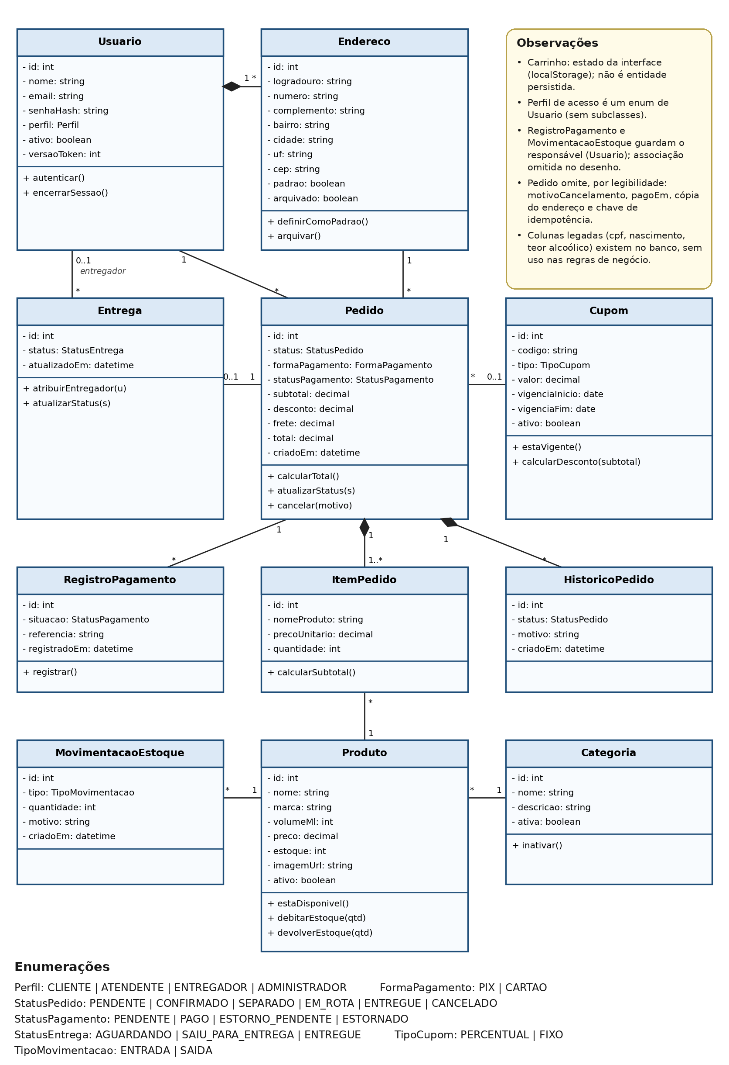
Figura 2 — Diagrama de Classes do Adega Express

12. DIAGRAMAS DE SEQUÊNCIA
Os diagramas de sequência detalham a troca de mensagens entre usuário, interface web, API e banco de dados nos principais fluxos. O checkout, a confirmação manual de pagamento e os relatórios são demonstrativos, sem cobrança ou receita financeira real.

12.1 Cadastro de Cliente
Representa o cadastro realizado pelo Visitante, que passa a ter perfil de Cliente após a validação dos dados e a criação da conta.
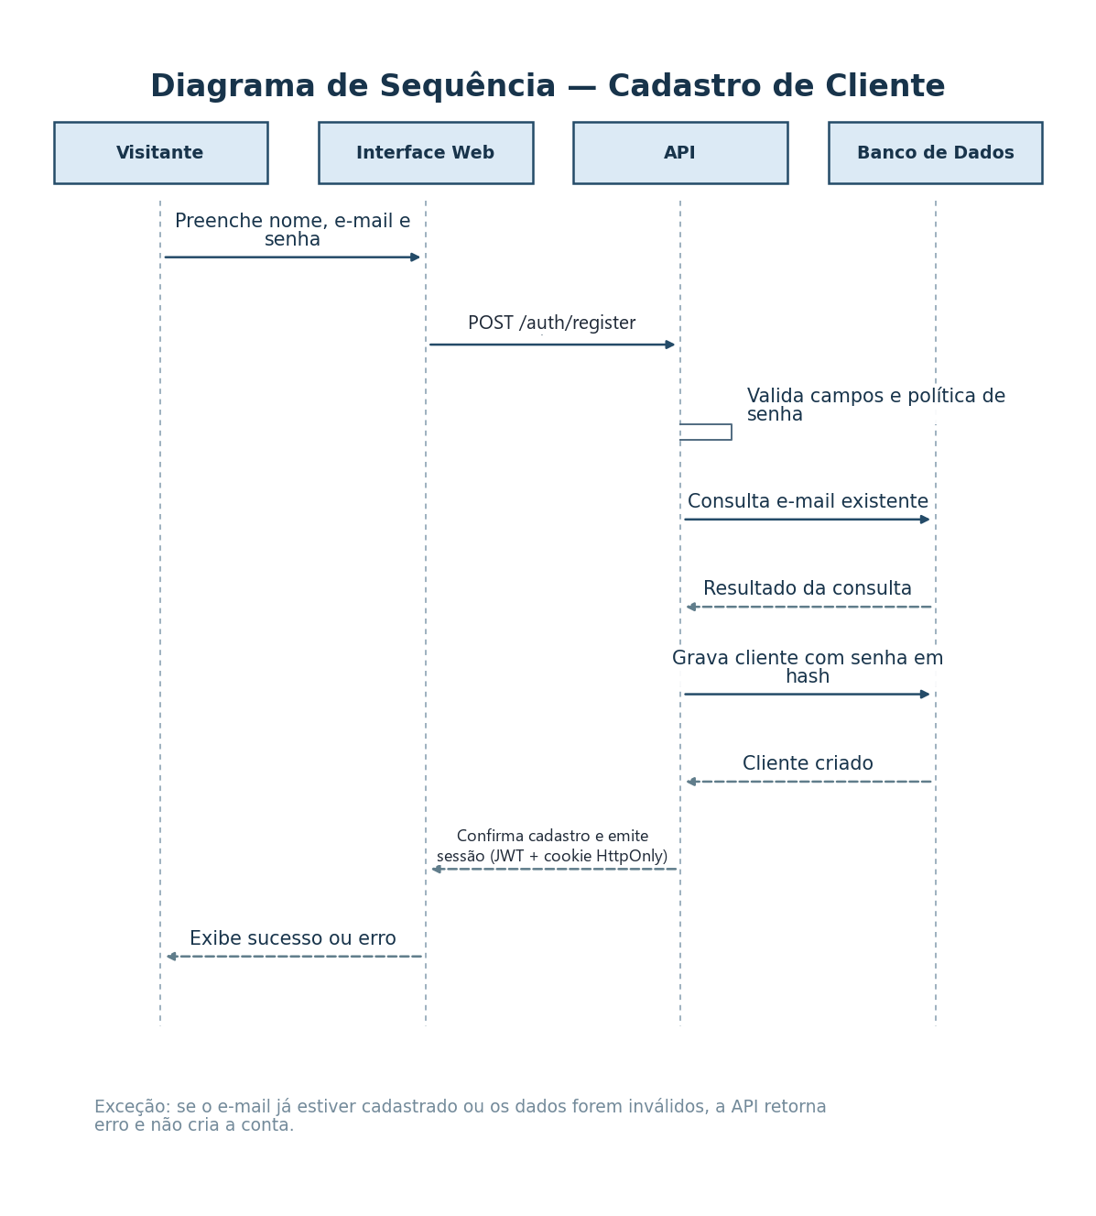
Figura 3 — Diagrama de Sequência: Cadastro de Cliente

12.2 Realizar Compra
Representa UC01, com a extensão opcional de cupom (UC06), a validação do endereço e a baixa automática do estoque na mesma transação (RN01).
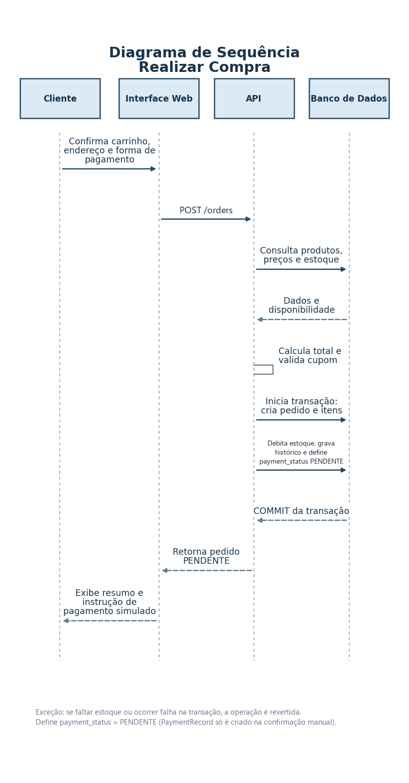
Figura 4 — Diagrama de Sequência: Realizar Compra

12.3 Atualizar Status da Entrega
Representa UC03, com as verificações de status e de atribuição da entrega ao Entregador, além da validação do pagamento antes da conclusão (RN09).
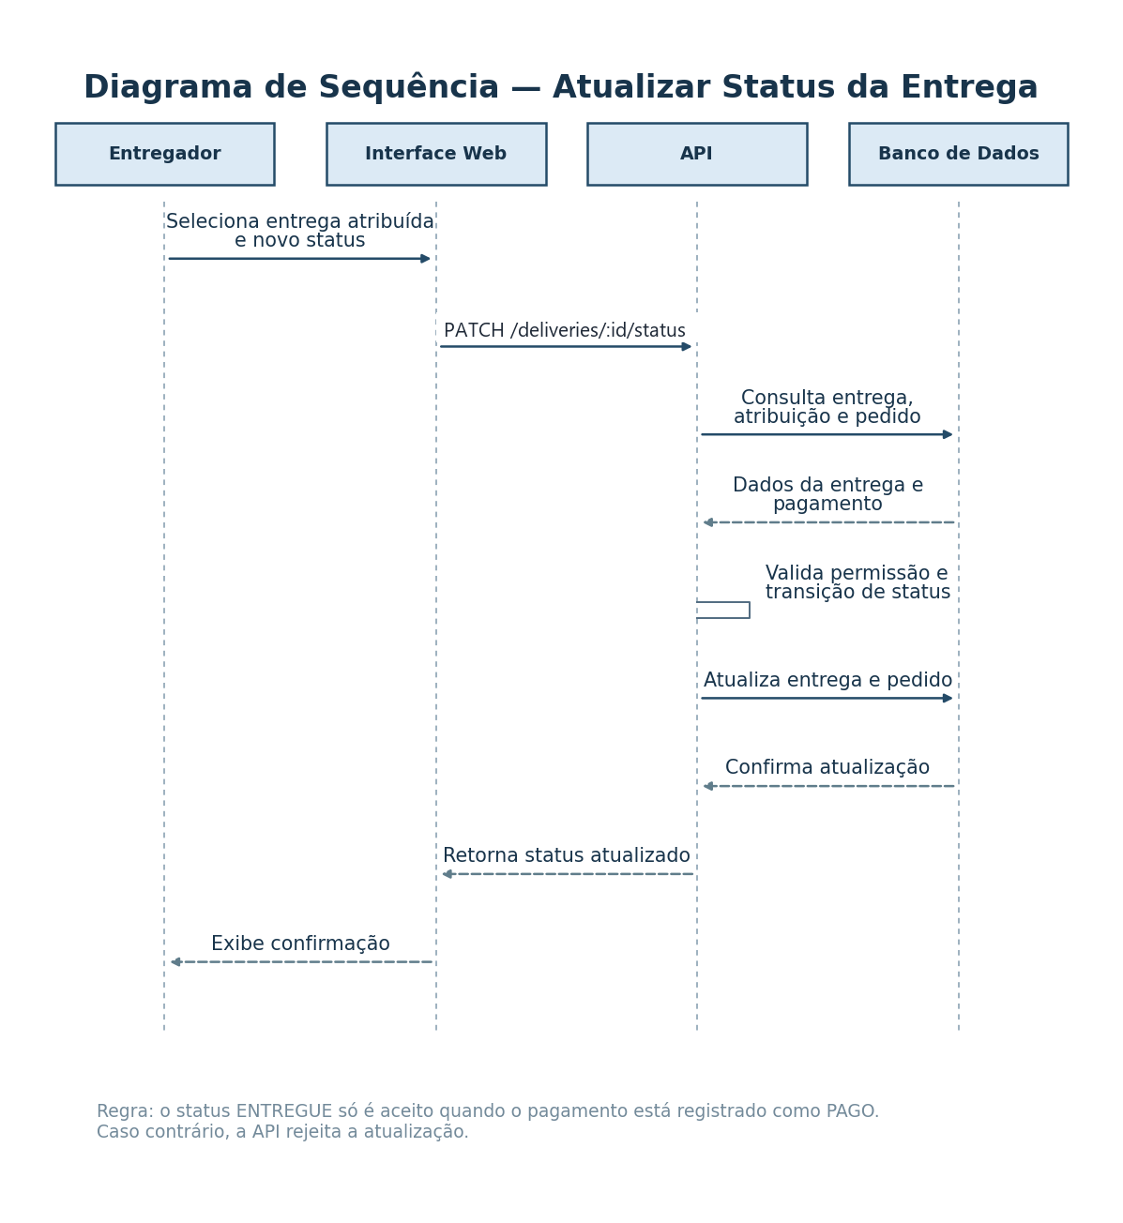
Figura 5 — Diagrama de Sequência: Atualizar Status da Entrega

12.4 Autenticar Usuário
Representa UC13: validação de credenciais, verificação de conta ativa, criação de sessão protegida e encerramento de sessão.
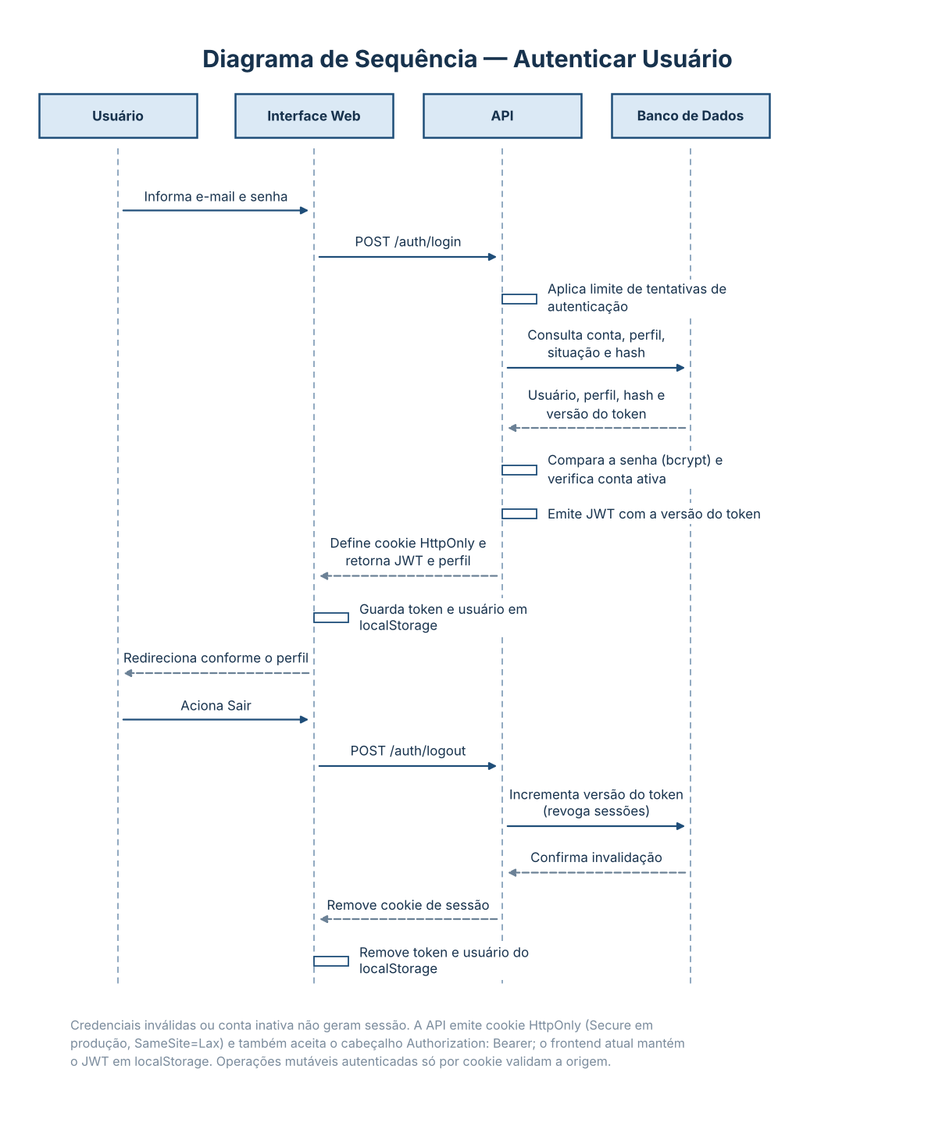
Figura 6 — Diagrama de Sequência: Autenticar Usuário

12.5 Registrar Pagamento Demonstrativo (UC11 / RN12)
Representa a Figura 7 — Diagrama de Sequência: Registrar Pagamento Demonstrativo (UC11 / RN12), correspondente ao fluxo A03 de UC11: o Atendente ou Administrador informa a referência (até 150 caracteres) e envia PATCH /orders/:id/payment; a API valida o perfil (HTTP 403 se não pertencer a ATENDENTE ou ADMINISTRADOR) e o estado do pedido/pagamento (HTTP 409 se o pedido estiver CANCELADO ou payment_status diferente de PENDENTE), grava payment_status = PAGO, paid_at e PaymentRecord em transação, e executa a rotina expirePendingOrders() a cada 60 segundos enquanto o processo do servidor está ativo para cancelar pedidos pendentes vencidos há 30 minutos (RN07). Não ocorre cobrança financeira externa.
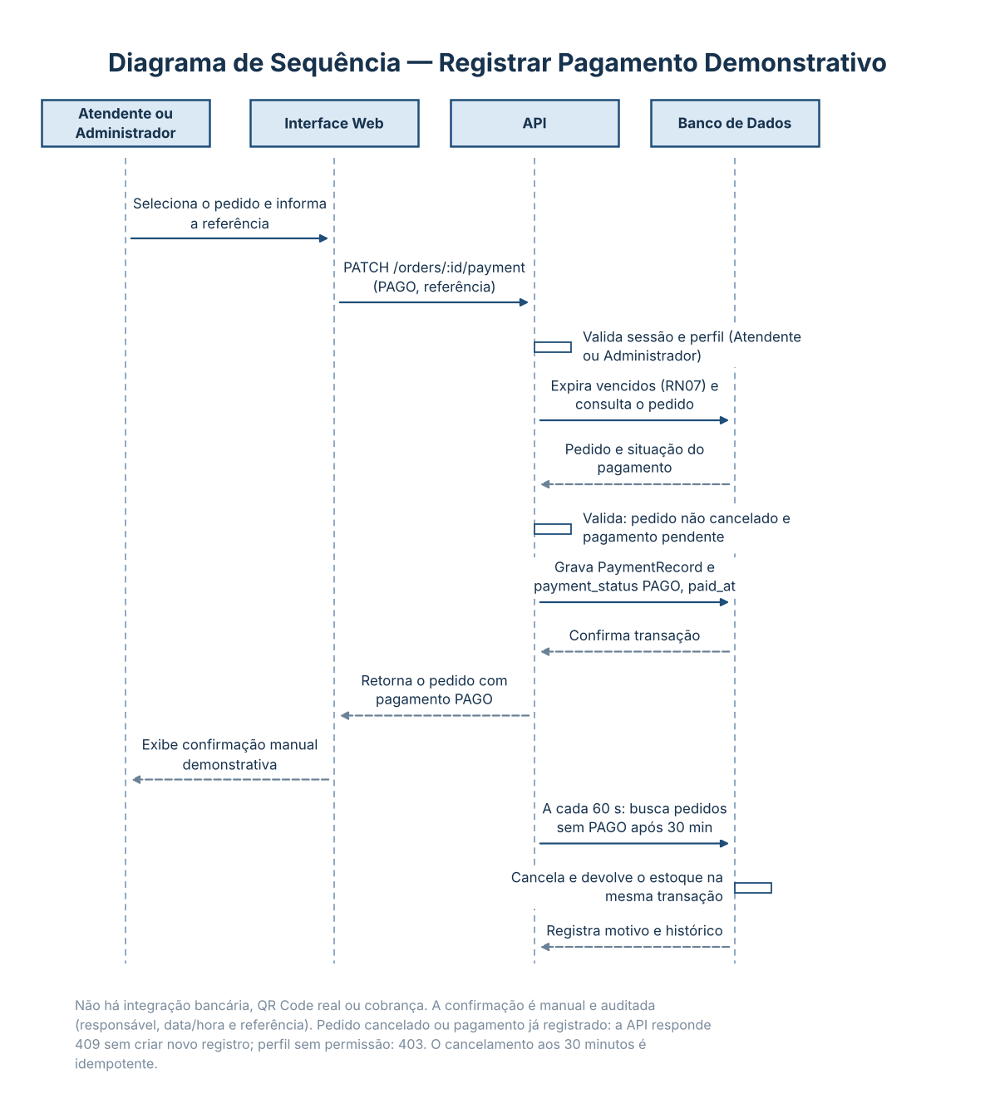
Figura 7 — Diagrama de Sequência: Registrar Pagamento Demonstrativo (UC11 / RN12).

13. PROTÓTIPO

13.1 Escopo do Protótipo
O protótipo visual contempla: catálogo de bebidas não alcoólicas; detalhes do produto; cadastro e autenticação; carrinho e checkout demonstrativo; endereços; acompanhamento de pedidos; operações do Atendente; painel do Entregador; e painel administrativo para pedidos, catálogo, estoque e relatórios. As telas estão catalogadas na Seção 13.3 e as capturas constam na Seção 13.2.

13.2 Telas do Protótipo
As capturas T01 a T15 (acrescidas das visões complementares T08 parte 2 e T13b) foram consolidadas com dados consistentes de demonstração e banco populado, com dados anônimos (cliente@adegaexpress.com etc.) e sem itens fictícios de teste. Separação entre frontend e backend no ambiente publicado: as telas operacionais críticas — sacola (T05), checkout (T06), histórico de pedidos (T08), painel do atendente (T09), painel do entregador (T10, exibindo entrega ativa atribuída ao entregador #9 com botão de avanço) e detalhe do pedido (T15, com dados do pedido #120002 carregados em status SEPARADO e zero skeletons) — foram validadas diretamente na instância pública oficial. O frontend executa na Vercel no commit ecdc2e3 (HEAD de main) e o backend executa no Render no commit a4c861b; o histórico Git confirma que os commits posteriores a a4c861b alteraram exclusivamente o diretório do frontend, sendo o código do backend 100% idêntico entre a4c861b e ecdc2e3 (comprovado pelo historico Git onde o codigo do backend e rigorosamente identico entre a4c861b e ecdc2e3). O registro técnico de cada captura consta em docs/evidencias/2026-11-10/capturas/ e na evidência D5. As imagens comprovam a apresentação visual das interfaces, e a validação funcional e técnica de cada requisito é demonstrada nas matrizes das Seções 14 e 15.
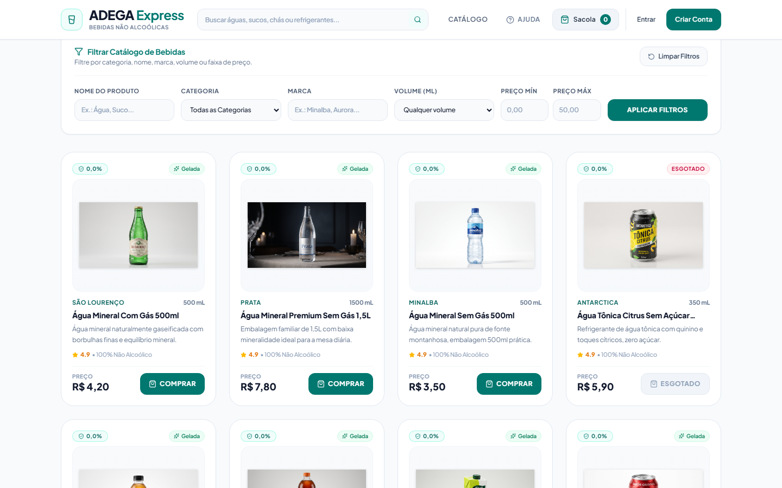
Figura 8 — T01 · Catálogo de produtos com filtros e produto esgotado (RF01, RF02 · UC04)
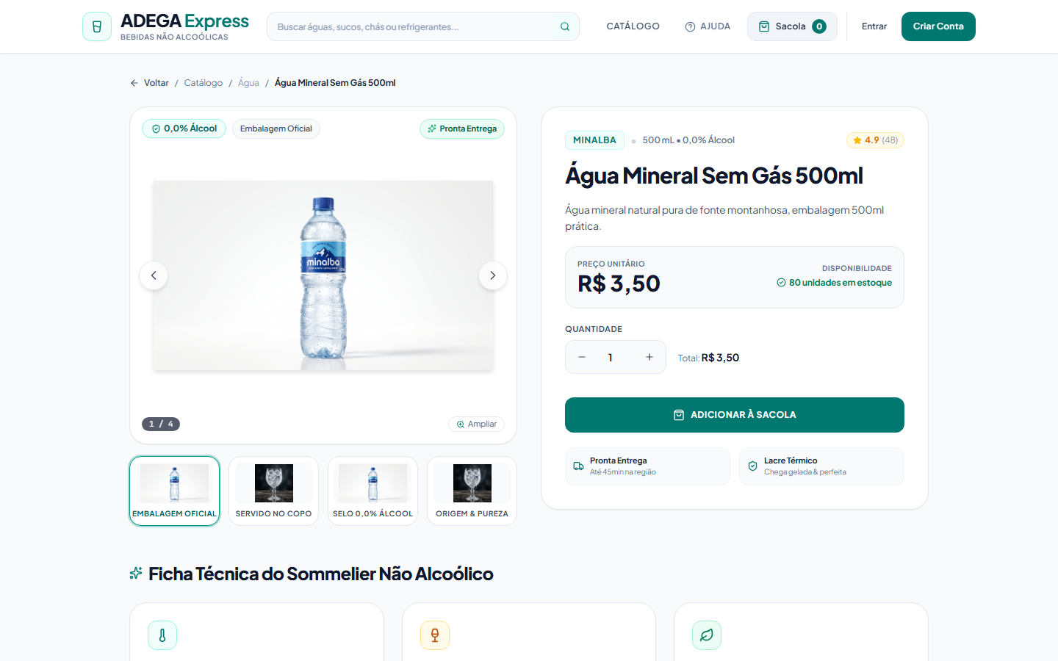
Figura 9 — T02 · Detalhe do produto (RF01, RF05 · UC04, UC01)
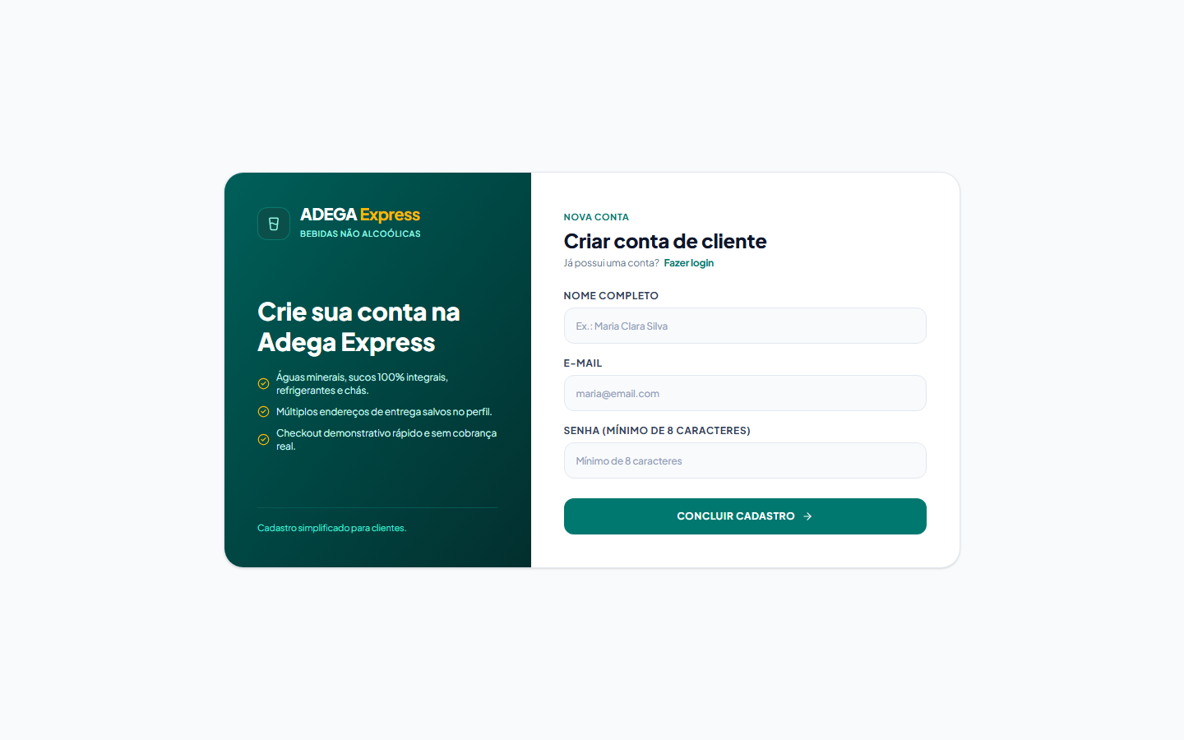
Figura 10 — T03 · Cadastro de Cliente (RF04 · UC02)
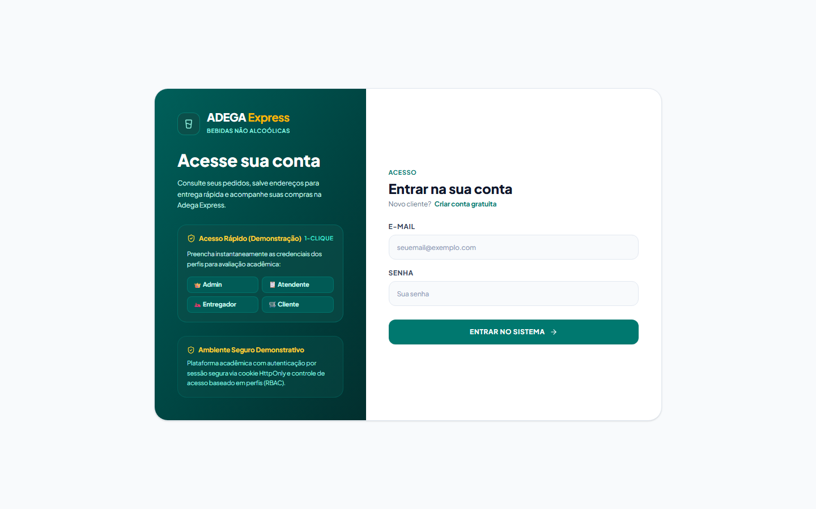
Figura 11 — T04 · Login (RF03, RF20 · UC13)
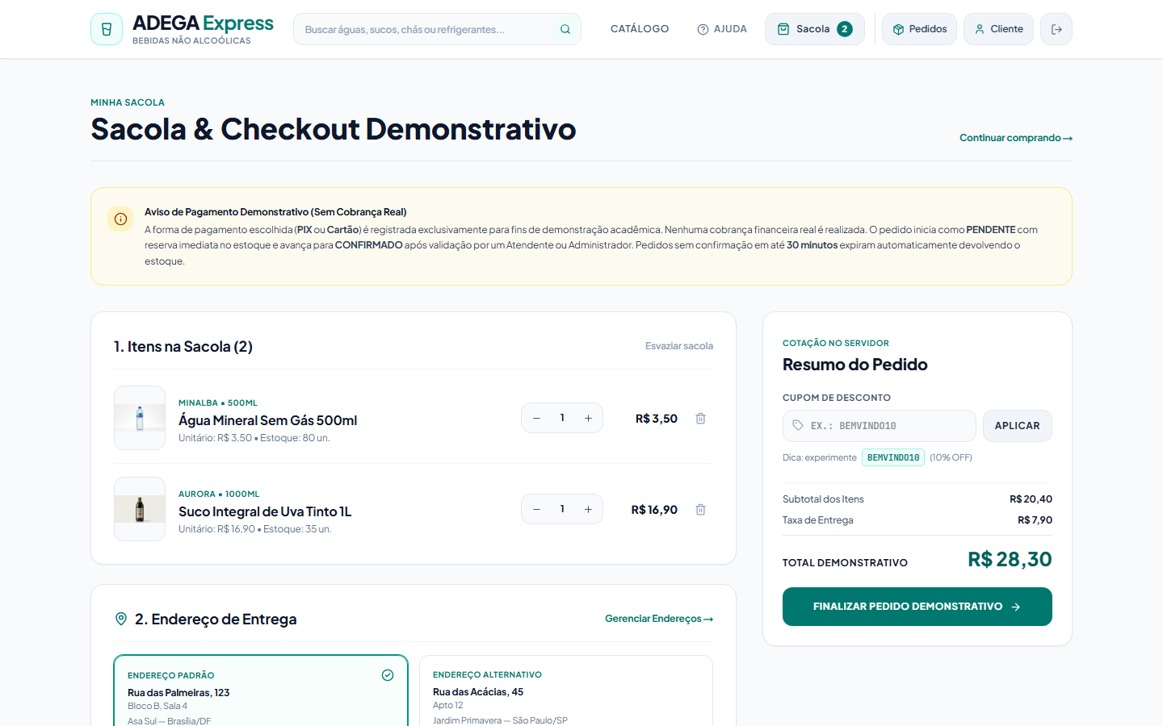
Figura 12 — T05 · Carrinho de compras (RF05, RF17 · UC01)
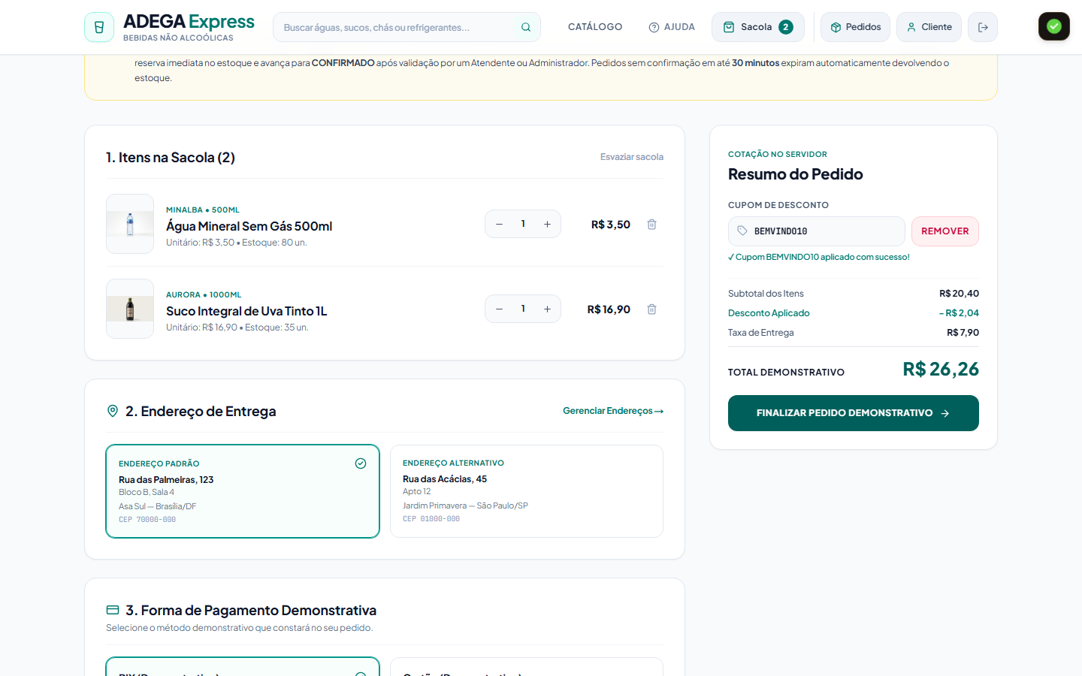
Figura 13 — T06 · Checkout demonstrativo com cupom aplicado, taxa de entrega e forma de pagamento (RF06 a RF09, RF21 · UC01, UC06)
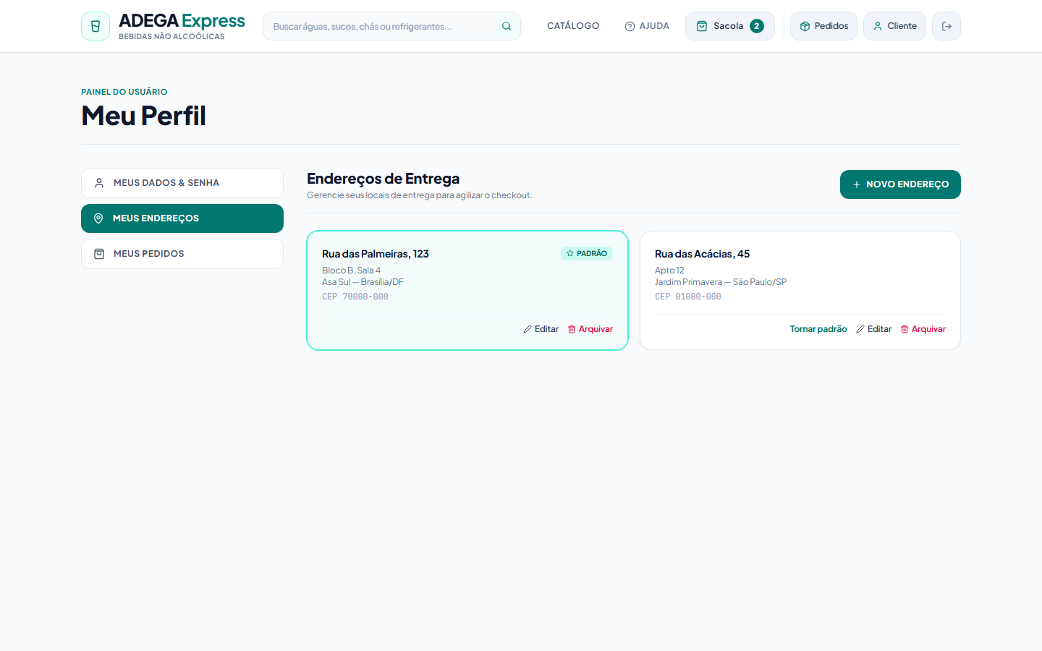
Figura 14 — T07 · Meus endereços (RF21 · UC14)
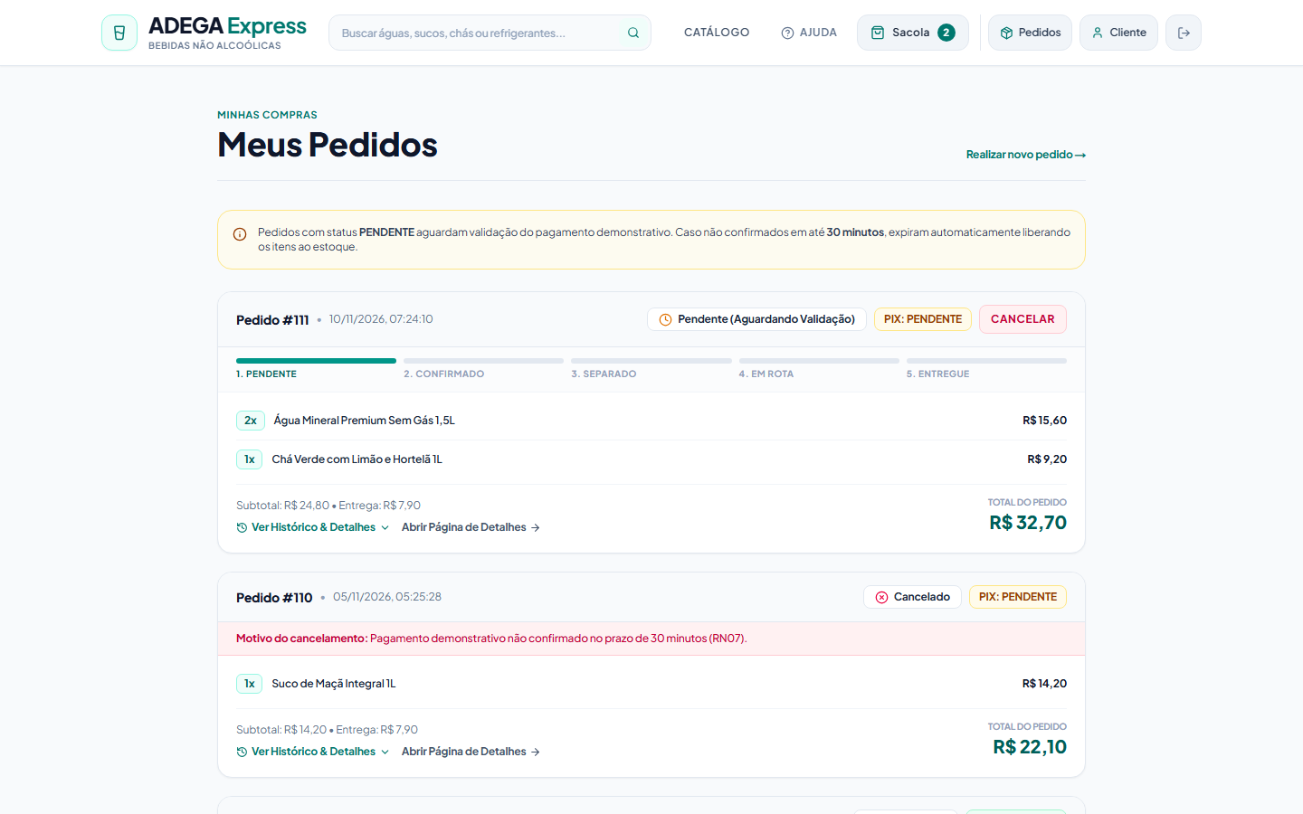
Figura 15 — T08 · Meus pedidos, parte 1 de 2: pedidos pendentes e cancelado (RF10, RF18 · UC05)
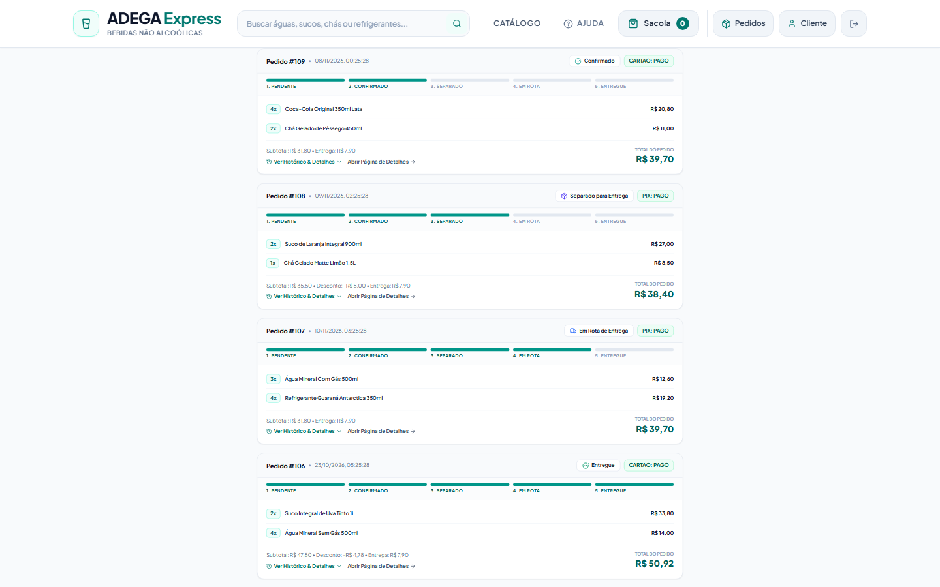
Figura 16 — T08 · Meus pedidos, parte 2 de 2: pedidos confirmado, separado, em rota e entregue (RF10 · UC05)
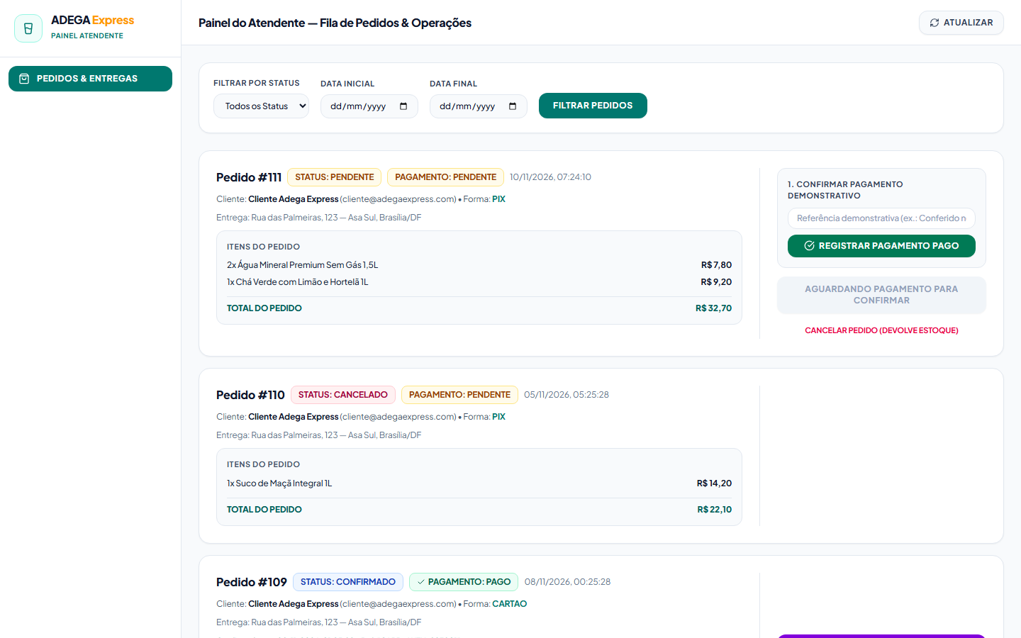
Figura 17 — T09 · Painel do Atendente: fila de pedidos e confirmação de pagamento (RF03, RF11, RF15, RF22 · UC07, UC08, UC11)
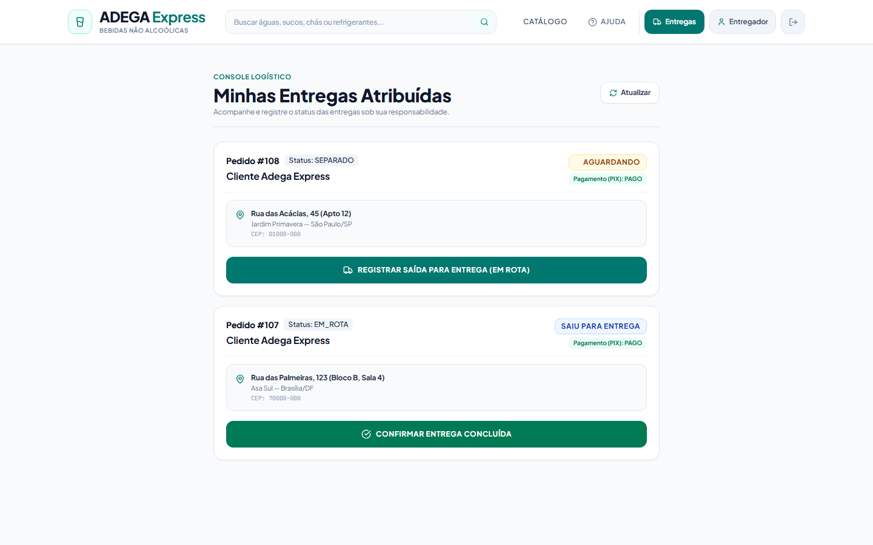
Figura 18 — T10 · Painel do Entregador (RF03, RF12 · UC03, UC07)
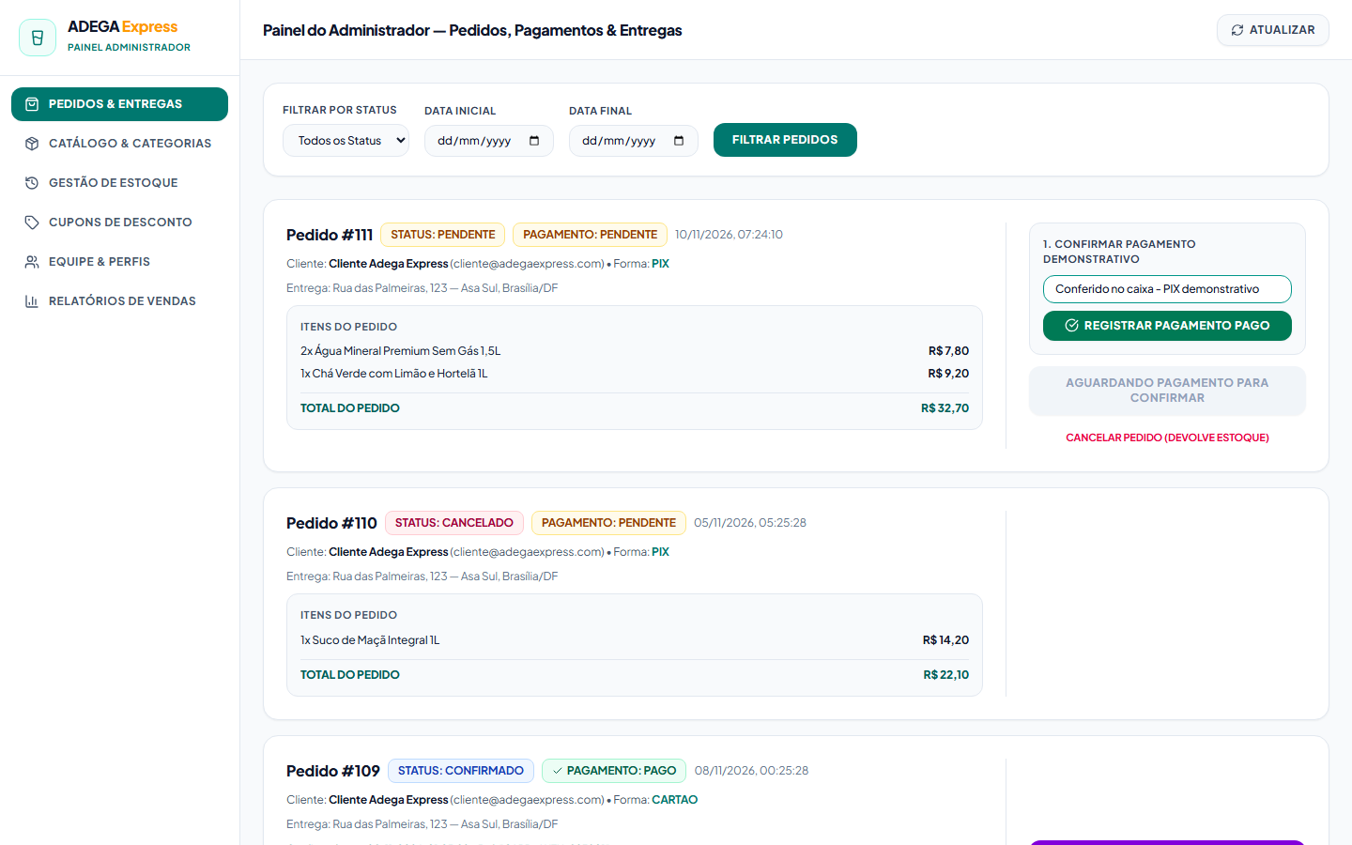
Figura 19 — T11 · Painel do Administrador: pedidos e entregas (RF11, RF15, RF22 · UC08, UC07, UC11)
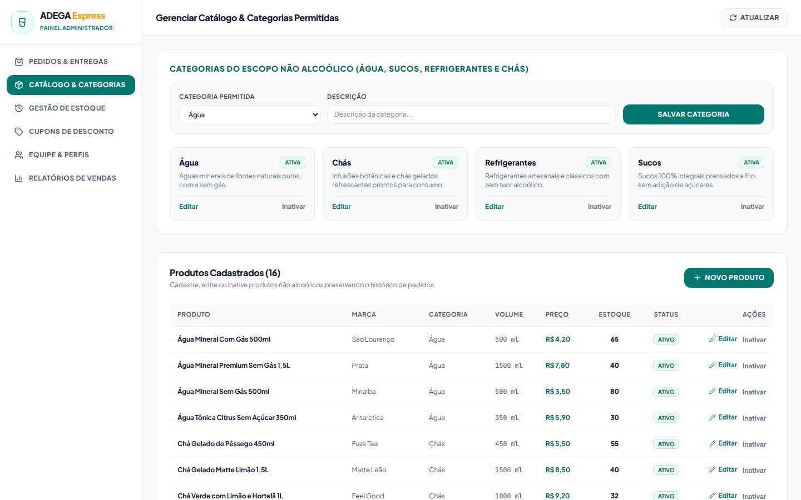
Figura 20 — T12 · Painel do Administrador: catálogo e categorias (RF13 · UC09)
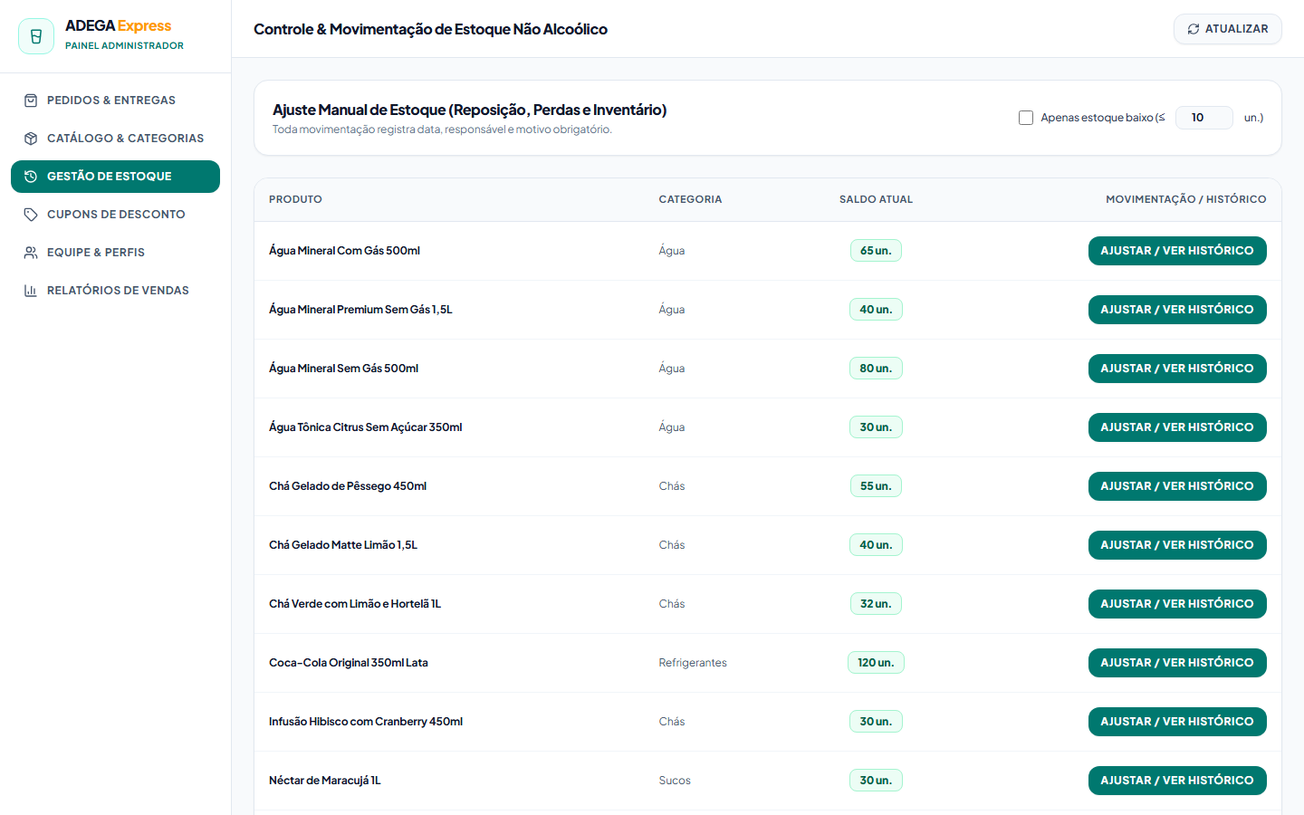
Figura 21 — T13 · Administração de estoque, visão 1 de 2: saldos de estoque (RF14 · UC10)
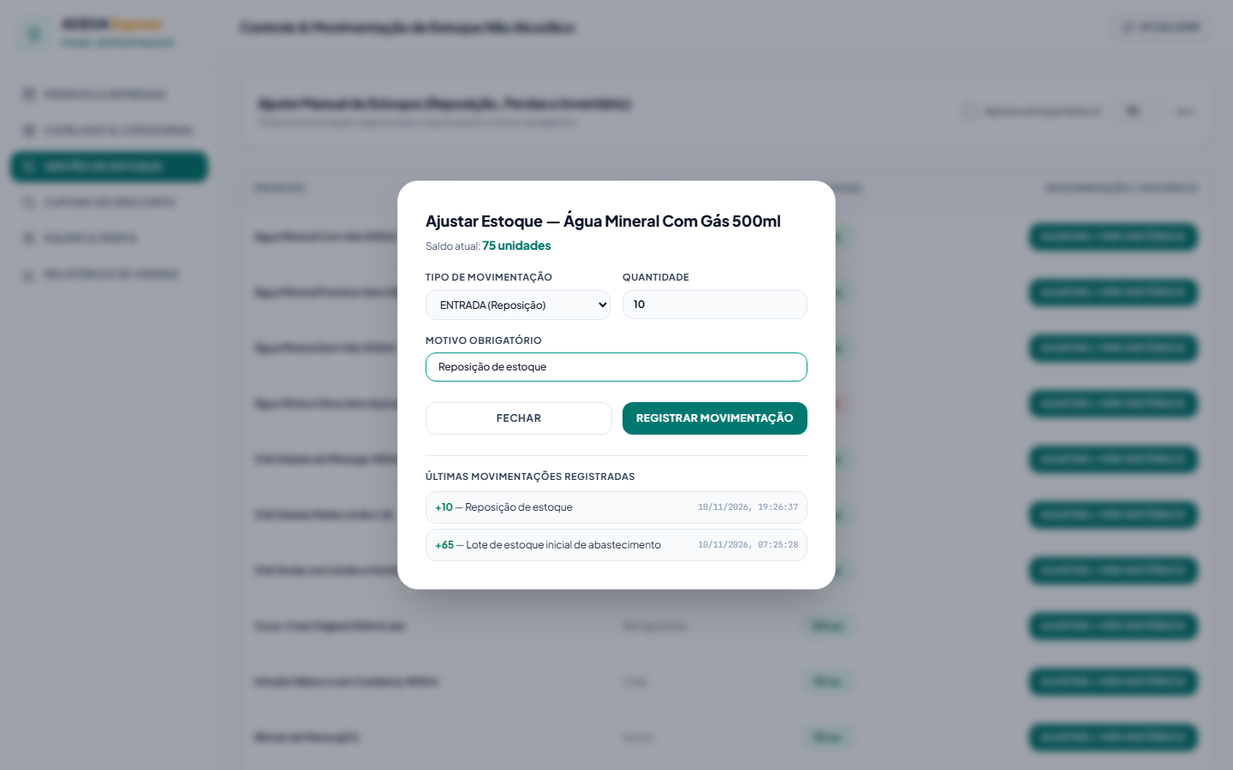
Figura 22 — T13 · Administração de estoque, visão 2 de 2: ajuste com motivo obrigatório e histórico de movimentações (RF14 · UC10)
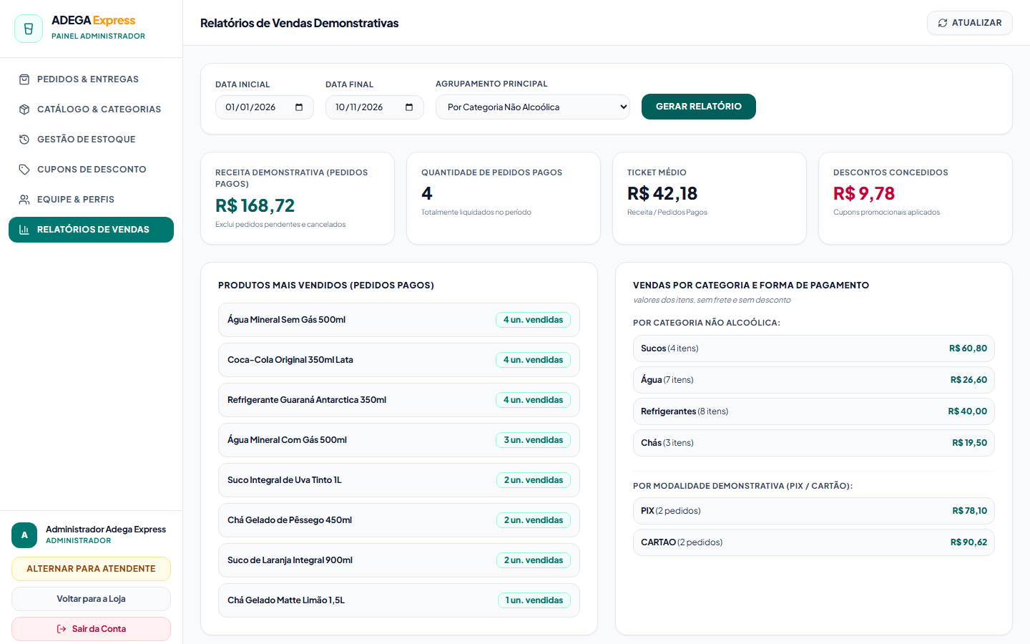
Figura 23 — T14 · Painel do Administrador: relatórios de vendas (RF16 · UC12)
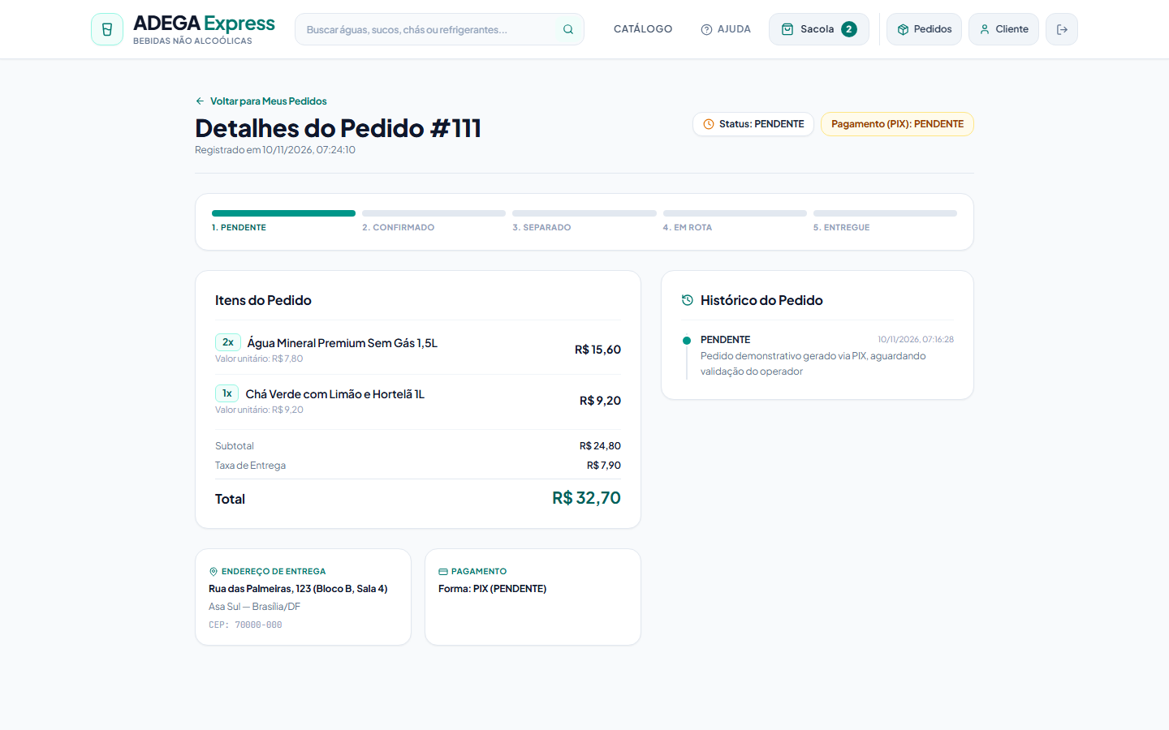
Figura 24 — T15 · Detalhe do pedido com linha do tempo e histórico (RF10 · UC05)

13.3 Matriz de Cobertura
Esta seção cataloga as telas do protótipo e relaciona cada uma aos requisitos funcionais (Seção 9.1) e aos casos de uso (Seção 10) que ela exercita. O status “Implementada” indica exclusivamente que a interface está representada nas capturas da Seção 13.2; não comprova, por si só, que todos os comportamentos foram testados ou aprovados. A validação funcional deve ser registrada separadamente, conforme os critérios de aceitação da Seção 14 e o Plano de Validação (Seção 15).
Tabela 13.1 — Catálogo de telas do protótipo
ID | Tela | Perfil | Requisitos | Casos de uso | Status da interface
T01 | Catálogo de produtos | Visitante / Cliente | RF01, RF02 | UC04 | Implementada
T02 | Detalhe do produto | Visitante / Cliente | RF01, RF02, RF05 | UC04 / UC01 | Implementada
T03 | Cadastro de Cliente | Visitante | RF04 | UC02 | Implementada
T04 | Login e encerramento de sessão | Todos os perfis | RF03, RF20 | UC13 | Implementada
T05 | Carrinho de compras | Cliente | RF03, RF05, RF17 | UC01 | Implementada
T06 | Checkout demonstrativo (endereço, cupom, frete e pagamento) | Cliente | RF03, RF06, RF07, RF08, RF09, RF21 | UC01 / UC06 / UC14 | Implementada
T07 | Meus endereços | Cliente | RF03, RF21 | UC14 | Implementada
T08 | Meus pedidos e acompanhamento de status | Cliente | RF03, RF10, RF18 | UC05 | Implementada
T09 | Fila de pedidos do Atendente | Atendente | RF03, RF11, RF15, RF22 | UC08 / UC07 / UC11 | Implementada
T10 | Painel do Entregador | Entregador | RF03, RF12 | UC03 / UC07 | Implementada
T11 | Administração de pedidos e entregas | Administrador | RF03, RF11, RF15, RF22 | UC08 / UC07 / UC11 | Implementada
T12 | Administração de produtos e categorias | Administrador | RF03, RF13 | UC09 | Implementada
T13 | Administração de estoque | Administrador | RF03, RF14 | UC10 | Implementada
T14 | Relatórios de vendas | Administrador | RF03, RF16 | UC12 | Implementada
T15 | Detalhe do pedido | Cliente | RF03, RF10 | UC05 | Implementada

Tabela 13.2 — Matriz de cobertura: requisitos funcionais × telas
RF | T01 | T02 | T03 | T04 | T05 | T06 | T07 | T08 | T09 | T10 | T11 | T12 | T13 | T14 | T15
RF01 | ● | ●
RF02 | ● | ●
RF03 |  |  |  | ● | ● | ● | ● | ● | ● | ● | ● | ● | ● | ● | ●
RF04 |  |  | ●
RF05 |  | ● |  |  | ●
RF06 |  |  |  |  |  | ●
RF07 |  |  |  |  |  | ●
RF08 |  |  |  |  |  | ●
RF09 |  |  |  |  |  | ●
RF10 |  |  |  |  |  |  |  | ● |  |  |  |  |  |  | ●
RF11 |  |  |  |  |  |  |  |  | ● |  | ●
RF12 |  |  |  |  |  |  |  |  |  | ●
RF13 |  |  |  |  |  |  |  |  |  |  |  | ●
RF14 |  |  |  |  |  |  |  |  |  |  |  |  | ●
RF15 |  |  |  |  |  |  |  |  | ● |  | ●
RF16 |  |  |  |  |  |  |  |  |  |  |  |  |  | ●
RF17 |  |  |  |  | ●
RF18 |  |  |  |  |  |  |  | ●
RF19
RF20 |  |  |  | ●
RF21 |  |  |  |  |  | ● | ●
RF22 |  |  |  |  |  |  |  |  | ● |  | ●

Observações: (a) RF03 aparece nas telas de acesso restrito, pois o controle por perfil se manifesta em cada uma delas; (b) RF09 e RF18 são processamentos automáticos do servidor (baixa de estoque e cancelamento por falta de pagamento) e são observáveis no checkout (T06) e no histórico de pedidos (T08), sem tela própria; (c) RF19 está classificado como Won’t e, por isso, não é coberto por nenhuma tela desta versão.

14. MATRIZ DE RASTREABILIDADE E CRITÉRIOS DE ACEITAÇÃO
Esta seção apresenta os instrumentos formais de rastreabilidade bidirecional e verificação do Adega Express, correlacionando requisitos, regras de negócio, casos de uso, telas, arquivos de código e artefatos de teste, acompanhados de critérios objetivos de aceitação e inventário de conformidade do produto.

14.1 Matriz de rastreabilidade bidirecional completa
Para assegurar conformidade com a ABNT e legibilidade técnica, a matriz de rastreabilidade bidirecional completa foi estruturada em seis subtabelas especializadas, cobrindo com precisão os vinte e dois requisitos funcionais:

Tabela 14.1a — Rastreabilidade: Catálogo, Autenticação e Cadastro (RF01 a RF04)
Requisito | Regra de Negócio | Caso de Uso | Tela | Arquivo de Implementação | Teste Relacionado | Status
RF01 | RN11, RN13 | UC04 | T01, T02 | backend/src/routes/api.ts  backend/src/services/catalog.service.ts  frontend/src/app/page.tsx | Unitário #9, #11 Smoke #2 Integração #8, #24 | Implementado e validado
RF02 | RN11, RN13 | UC04 | T01 | backend/src/routes/api.ts  backend/src/services/catalog.service.ts  frontend/src/app/page.tsx | Smoke #3 Integração #19, #24 | Implementado e validado
RF03 | RN02 | UC13 | T04, T09, T10, T11 | backend/src/middlewares/auth.middleware.ts  backend/src/middlewares/requireRole.middleware.ts  frontend/src/contexts/AuthContext.tsx | Smoke #1, #8 Integração #5, #6 | Implementado e validado
RF04 | RN02 | UC02 | T03 | backend/src/services/auth.service.ts (register)  backend/src/schemas.ts  frontend/src/app/cadastro/page.tsx | Unitário #2, #7 Smoke #1 Integração #5 | Implementado e validado

Tabela 14.1b — Rastreabilidade: Carrinho, Frete Fixo, Pagamento Demonstrativo e Cupons (RF05 a RF08)
Requisito | Regra de Negócio | Caso de Uso | Tela | Arquivo de Implementação | Teste Relacionado | Status
RF05 | RN03 | UC01 | T02, T05 | backend/src/services/order.service.ts  frontend/src/contexts/CartContext.tsx  frontend/src/app/carrinho/page.tsx | Unitário #5, #6 Interface T05 | Implementado e validado
RF06 | RN04 (frete fixo imune a cupons) | UC01 | T05, T06 | backend/src/services/order.service.ts (quoteOrder, priceOrder)  backend/src/config.ts (SHIPPING_FEE = 7.90)  frontend/src/app/carrinho/page.tsx | Unitário #4 Smoke #4 Integração #10 | Implementado e validado
RF07 | RN12 | UC01 | T06 | backend/src/schemas.ts (PaymentMethod)  backend/src/services/order.service.ts (createOrder)  frontend/src/app/carrinho/page.tsx | Unitário #5 Smoke #5 Integração #12 | Implementado e validado
RF08 | RN04 | UC06 | T06 | backend/src/services/order.service.ts  backend/src/lib/business.ts (discountedTotal)  frontend/src/app/carrinho/page.tsx | Unitário #4, #10 Smoke #4 Integração #10, #11 | Implementado e validado

Tabela 14.1c — Rastreabilidade: Baixa Atômica, Meus Pedidos e Fila Operacional (RF09 a RF12)
Requisito | Regra de Negócio | Caso de Uso | Tela | Arquivo de Implementação | Teste Relacionado | Status
RF09 | RN01, RN03 | UC01 | T06 | backend/src/services/order.service.ts (createOrder Serializable)  frontend/src/app/carrinho/page.tsx | Smoke #5, #7 Integração #16, #17 | Implementado e validado
RF10 | RN05, RN06, RN08, RN12 | UC05 | T08, T15 | backend/src/services/order.service.ts (listOrders, getOrder)  frontend/src/app/pedidos/page.tsx  frontend/src/app/pedidos/[id]/page.tsx | Smoke #5 Integração #14 | Implementado e validado
RF11 | RN05, RN08, RN12 | UC11 | T09, T11 | backend/src/services/order.service.ts (listOrders, updateOrderStatus)  frontend/src/app/admin/page.tsx | Unitário #8 Smoke #5 Integração #21 | Implementado e validado
RF12 | RN06, RN09 | UC03 | T10 | backend/src/services/delivery.service.ts (updateDeliveryStatus)  frontend/src/app/entregador/page.tsx | Unitário #8 Smoke #5 Integração #20, #21 | Implementado e validado

Tabela 14.1d — Rastreabilidade: Catálogo Admin, Estoque, Avanço e Relatórios (RF13 a RF16)
Requisito | Regra de Negócio | Caso de Uso | Tela | Arquivo de Implementação | Teste Relacionado | Status
RF13 | RN11, RN13 | UC09 | T12 | backend/src/services/catalog.service.ts (createProduct, updateProduct)  frontend/src/app/admin/page.tsx | Unitário #6, #11 Integração #6, #24 | Implementado e validado
RF14 | RN01 | UC10 | T13, T13b | backend/src/services/catalog.service.ts (moveStock)  frontend/src/app/admin/page.tsx | Integração #9 | Implementado e validado
RF15 | RN05, RN08 | UC08 | T09, T11 | backend/src/services/order.service.ts (updateOrderStatus)  frontend/src/app/admin/page.tsx | Smoke #5 Integração #6 | Implementado e validado
RF16 | RN12 | UC12 | T14 | backend/src/services/admin.service.ts (salesReport)  frontend/src/app/admin/page.tsx | Unitário #1, #3 Integração #23 | Implementado e validado

Tabela 14.1e — Rastreabilidade: Travas, Expiração de Pedidos, GPS e Senhas (RF17 a RF20)
Requisito | Regra de Negócio | Caso de Uso | Tela | Arquivo de Implementação | Teste Relacionado | Status
RF17 | RN03 | UC01 | T05, T06 | backend/src/services/order.service.ts (priceOrder)  frontend/src/contexts/CartContext.tsx | Unitário #5 Smoke #9 | Implementado e validado
RF18 | RN01, RN07 | UC01, UC05, UC11 | T08, T09, T11 | backend/src/services/order.service.ts (expirePendingOrders)  backend/src/lib/business.ts (isOrderPaymentExpired)  backend/src/server.ts | Unitário #12 Smoke #6 Integração #13, #18 | Implementado e validado
RF19 | — | — | — | — (Deliberadamente excluído do escopo v4.0+ / Loja acadêmica demonstrativa) | — (Fora do escopo - Won't) | Fora do escopo (Won't)
RF20 | RN02 | UC13 | T04, T07 | backend/src/services/auth.service.ts (changePassword, logout)  frontend/src/app/perfil/page.tsx | Unitário #7 Integração #25, #26 | Implementado e validado

Tabela 14.1f — Rastreabilidade: Endereços e Confirmação de Pagamento Demonstrativo (RF21 e RF22)
Requisito | Regra de Negócio | Caso de Uso | Tela | Arquivo de Implementação | Teste Relacionado | Status
RF21 | RN10 | UC14 | T06, T07 | backend/src/services/address.service.ts  frontend/src/app/perfil/page.tsx  frontend/src/app/carrinho/page.tsx | Integração #7, #12 | Implementado e validado
RF22 | RN12 | UC11 | T09, T11 | backend/src/services/order.service.ts (recordPayment)  frontend/src/app/admin/page.tsx | Smoke #5 Integração #13, #21, #22 | Implementado e validado

14.2 Critérios objetivos de aceitação dos requisitos funcionais (Formulação BDD)
A tabela a seguir consolida os critérios objetivos de aceitação para todos os 22 Requisitos Funcionais do sistema Adega Express, formulados na sintaxe clássica do Desenvolvimento Orientado a Comportamento (BDD — Behavior-Driven Development: Dado / Quando / Então):
ID | Requisito Funcional | Caso de Uso | Critério Objetivo de Aceitação (Dado / Quando / Então)
RF01 | Consulta do catálogo | UC04 | Dado que um Visitante ou Cliente acessa a loja, quando solicitar a listagem de produtos, então o sistema deve retornar apenas produtos ativos pertencentes a categorias ativas do escopo não alcoólico (RN11/RN13), paginados com no máximo 100 itens por página.
RF02 | Exibição de produtos sem estoque e bloqueio de compra | UC04 | Dado que um produto possui saldo zero no estoque, quando for listado no catálogo, então deve exibir o selo 'Em Falta' e o sistema deve impedir sua adição ao carrinho ou finalização de compra (RN03, Smoke #3, Integração #19).
RF03 | Acesso autenticado por perfil | UC13 | Dado um usuário cadastrado, quando submeter e-mail e senha corretos, então o sistema deve emitir um token JWT assinado e cookie HttpOnly, concedendo acesso exclusivamente às rotas e ações autorizadas para o seu perfil (Role).
RF04 | Cadastro de cliente | UC02 | Dado um visitante não autenticado, quando preencher nome, e-mail único (RN02), senha válida no formulário de cadastro, então o sistema deve criar a conta de perfil CLIENTE e persistir a senha com hash bcrypt (custo 12).
RF05 | Gestão do carrinho de compras | UC01 | Dado um cliente navegando no catálogo, quando adicionar, alterar a quantidade ou remover itens da sacola, então o carrinho deve recalcular as quantidades em memória, validando que nenhum item exceda o saldo disponível em estoque (RN03).
RF06 | Cálculo de frete e total no servidor | UC01 | Dado um carrinho com itens e um endereço de entrega selecionado, quando o Cliente solicitar a cotação (POST /orders/quote), então o sistema deve calcular no servidor o subtotal dos produtos, aplicar a taxa fixa de frete de R$ 7,90 (config.SHIPPING_FEE) e o desconto se houver cupom válido (RN04), apresentando o valor total antes da confirmação.
RF07 | Seleção de pagamento demonstrativo | UC01 | Dado que o Cliente prossegue para o checkout, quando selecionar a modalidade de pagamento demonstrativa (PIX ou CARTAO), então o sistema deve registrar a forma escolhida no pedido demonstrativo com payment_status = PENDENTE, exibindo aviso explícito de que a operação é estritamente demonstrativa e não realiza cobrança bancária real (RN12).
RF08 | Aplicação de cupom de desconto | UC06 | Dado um pedido em fase de checkout, quando o Cliente informar um código de cupom ativo dentro do período de vigência, então o sistema deve aplicar o desconto percentual ou fixo sobre o subtotal dos produtos, sem abater a taxa de frete de R$ 7,90 e sem permitir valor final negativo (RN04).
RF09 | Criação de pedido com baixa atômica | UC01 | Dado um carrinho válido e endereço selecionado, quando o Cliente confirmar a finalização da compra, então o sistema deve abrir uma transação (nível Serializable, com fallback automático para o isolamento nativo do banco em nuvem), registrar o pedido como PENDENTE e debitar atomicamente o saldo de cada produto no estoque (RN01).
RF10 | Consulta e rastreamento de pedidos | UC05 | Dado um Cliente autenticado, quando acessar a tela Meus Pedidos ou Detalhes do Pedido, então o sistema deve apresentar o histórico cronológico de transições de status (OrderHistory) e as informações detalhadas dos itens, valores e entrega.
RF11 | Visualização da fila operacional de pedidos | UC11 | Dado um usuário com perfil Atendente ou Administrador, quando acessar o painel de pedidos (/admin), então o sistema deve exibir a fila completa de pedidos com filtros por status, permitindo localizar pedidos que aguardam confirmação de pagamento ou separação.
RF12 | Atualização de status da entrega | UC03 | Dado um Entregador com entrega atribuída, quando atualizar o status da entrega para SAIU_PARA_ENTREGA ou ENTREGUE, então o sistema deve refletir imediatamente a transição no pedido correspondente para EM_ROTA ou ENTREGUE (RN06).
RF13 | Gerenciamento do catálogo de produtos | UC09 | Dado um usuário Administrador, quando cadastrar, editar ou inativar produtos e categorias, então as alterações devem refletir no catálogo público, assegurando que apenas produtos do escopo não alcoólico sejam ativados (RN11/RN13).
RF14 | Gerenciamento e ajuste de estoque | UC10 | Dado um usuário Administrador, quando realizar ajuste manual de entrada ou saída no estoque, então o sistema deve exigir obrigatoriamente a justificativa (motivo) e gravar um registro auditável em StockMovement (RN01, RNF11).
RF15 | Atualização do status do pedido | UC08 | Dado um Atendente ou Administrador, quando avançar o status de um pedido para CONFIRMADO ou SEPARADO, então o sistema deve verificar previamente se payment_status = PAGO (RN08), gerando o registro de entrega AGUARDANDO ao atingir SEPARADO (RN05).
RF16 | Geração de relatórios gerenciais de vendas | UC12 | Dado um Administrador autenticado, quando selecionar um intervalo de datas e solicitar o relatório de vendas, então o sistema deve processar no fuso America/Sao_Paulo o total faturado, ticket médio, total de frete e itens mais vendidos apenas de pedidos com payment_status = PAGO.
RF17 | Pedidos de grande quantidade para eventos (20+ unidades) | UC01 | Dado que o Cliente adiciona 20 ou mais unidades totais no carrinho, quando prosseguir para a finalização com disponibilidade de estoque, então o sistema deve processar o pedido com sucesso atendendo compras de eventos (Smoke #9).
RF18 | Cancelamento por expiração de pagamento | UC01 | Dado um pedido com status PENDENTE e pagamento PENDENTE criado há 30 minutos ou mais, quando a rotina periódica (expirePendingOrders) ou consulta for acionada, então o sistema deve cancelar o pedido transacionalmente (status = CANCELADO), devolver os itens ao estoque lógico (RN01/RN07) e registrar o motivo 'Expiração automática por falta de pagamento'.
RF19 | Rastreamento GPS em tempo real | — | Classificado como Fora do Escopo (Won't) nesta versão acadêmica; as entregas operam via atualização discreta de status (AGUARDANDO -> SAIU_PARA_ENTREGA -> ENTREGUE) sem transmissão de coordenadas geográficas.
RF20 | Alteração de senha e encerramento de sessões | UC13 | Dado um usuário autenticado, quando alterar com sucesso sua senha na tela de perfil, então o sistema deve atualizar o hash bcrypt no banco e incrementar o campo token_version, invalidando instantaneamente todos os tokens JWT emitidos anteriormente.
RF21 | Gerenciamento de endereços de entrega | UC14 | Dado um Cliente autenticado, quando cadastrar, definir como padrão ou arquivar logicamente um endereço de entrega, então o sistema deve vincular o endereço exclusivamente ao seu id e validar o formato do CEP e dados de entrega (RN10).
RF22 | Confirmação manual de pagamento demonstrativo | UC11 | Dado um pedido pendente, quando o Atendente ou Administrador registrar a confirmação manual do pagamento demonstrativo, então o sistema deve atualizar payment_status = PAGO, exigir código de referência de até 150 caracteres e gravar um registro auditável em PaymentRecord com ator e timestamp (RN12).

14.3 Status e evidências de implementação e validação (RFs, RNFs e RNs)
Para distinguir com exatidão acadêmica a presença de código-fonte implementado da sua comprovação empírica por testes automatizados, adotam-se as cinco classificações padronizadas abaixo:
Status | Significado
Implementado e validado | Funcionalidade codificada no monorepo e comprovada por testes unitários, smoke ou integração.
Parcialmente implementado | Funcionalidade codificada no backend/frontend, porém com limitações de escopo ou pendências de validação complementar.
Implementado, sem validação específica | Código implementado segundo boas práticas (índices, paginação), porém sem testes de estresse ou carga dedicados.
Não verificável | Requisito cuja conformidade depende de infraestrutura externa e monitoramento de SLA contínuo 24/7.
Fora do escopo (Won't) | Requisito formalmente excluído do escopo acadêmico da loja demonstrativa não alcoólica (RF19 — GPS).
A confrontação, por inspeção estática do código e pelos testes reexecutados em 11/11/2026, de todos os 22 Requisitos Funcionais, 12 Requisitos Não Funcionais e 13 Regras de Negócio contra o repositório resulta na seguinte contagem: (a) 21 RFs implementados e validados e 1 RF fora do escopo (RF19 — Won't); (b) 5 RNFs implementados e validados (RNF03, RNF05, RNF08, RNF11 e RNF12), 4 RNFs parcialmente implementados (RNF01, RNF02, RNF04 e RNF10), 2 RNFs implementados com validação parcial de desempenho e de compatibilidade entre navegadores (RNF06 e RNF09) e 1 RNF não verificável em ambiente local sem infraestrutura contínua (RNF07); e (c) 13 Regras de Negócio (RN01 a RN13) implementadas e validadas. Nesta seção, “validado” significa que há teste correspondente aprovado na reexecução de 11/11/2026 (50 de 50), registrada em docs/evidencias/2026-11-10/ (commit ecdc2e3). O detalhamento por item é apresentado a seguir:
ID | Descrição resumida | Status | Evidência na implementação | Evidência de validação | Observação
RNF01 | Observar a LGPD no tratamento de dados pessoais (nome, e-mail, senha e endereços) | Parcialmente implementado | auth.service.ts e schemas.ts omitem senhas de retornos; bcrypt custo 12 | Unitário #7 | Sem portal de consentimento ou exclusão
RNF02 | Armazenar senhas com hash, utilizar HTTPS e restringir funções internas por perfil | Parcialmente implementado | auth.middleware.ts, requireRole.middleware.ts; bcrypt cost 12 | Integração #5, #6, #7 | HTTPS depende de terminação TLS na hospedagem externa
RNF03 | Processar confirmação de pedido e baixa de estoque de forma atômica e consistente | Implementado e validado | order.service.ts usa transaction (Serializable) | Smoke #4, #5; Integração #11, #12 | Transações atômicas com rollback em falha
RNF04 | Garantir interface responsiva para desktop e dispositivos móveis | Parcialmente implementado | Classes responsivas Tailwind CSS em todos os layouts e componentes | Capturas de 10/11/2026 em 5 rotas (1440x900 e 375x667) | Demais rotas e tamanho mínimo de toque sem medição
RNF05 | Operar com pagamentos exclusivamente demonstrativos e avisos explícitos | Implementado e validado | schemas.paymentMethod (PIX, CARTAO); aviso na tela de checkout; PaymentRecord | Smoke #4, #6; Integração #15, #16 | Nenhuma cobrança bancária real é realizada
RNF06 | Carregar páginas principais e catálogo em até 3 segundos | Implementado, com validação parcial | Paginação limit <= 100 no backend; índices Prisma no MySQL; Next.js SSR | Medição empírica de 10/11/2026 (evidência D1, 5 execuções) no catálogo publicado: as 4 execuções subsequentes variaram entre 220 e 282 ms (média de 822 ms no desktop e 298 ms no mobile, abaixo de 3 s); a primeira execução no desktop registrou 3.118 ms (+118 ms acima da meta). | Mede DOMContentLoaded/Load; a média global atende à meta, porém a primeira carga desktop registrou 3.118 ms; validação mantida como parcial por esse registro e pela ausência de testes de estresse de carga concorrente com 500 usuários.
RNF07 | Disponibilidade contínua 24/7 com planejamento de manutenção | Não verificável | Endpoint /health; tratamento de sinais SIGTERM/SIGINT no server.ts | Inspeção estática de código | Depende de monitoramento contínuo em produção
RNF08 | Manutenibilidade, arquitetura modular e código documentado | Implementado e validado | Monorepo desacoplado; schemas Zod; documentação OpenAPI 3.0 (/docs) | Build Next.js e TypeScript tsc | 0 erros de tipagem em ambos os projetos
RNF09 | Compatibilidade com navegadores Chrome, Firefox, Edge e Safari | Implementado, com validação parcial | Código aderente a ECMAScript moderno e CSS padrão Tailwind | Evidência D3 de 10/11/2026: fluxo de catálogo → adicionar produto → carrinho executado com sucesso nos 4 motores web principais: Chromium, Mozilla Firefox, WebKit (Safari engine) e Microsoft Edge. | Cobertura parcial comprovada no fluxo de compra até a sacola; checkout completo, telas administrativas e testes de leitores de tela/acessibilidade WCAG 2.1 permanecem como pendência de validação complementar.
RNF10 | Segurança de sessão, cookie HttpOnly e proteção de origem | Parcialmente implementado | Cookie adega_token HttpOnly e SameSite=lax; token_version para revogação | Integração #5 | CORS restrito a CORS_ORIGINS (verificado em 11/11/2026); token ainda em localStorage
RNF11 | Auditabilidade de operações críticas (status, pagamento, estoque) | Implementado e validado | Tabelas OrderHistory, PaymentRecord e StockMovement com actor_id e motivo | Smoke #5, #6; Integração #15, #20 | Trilha completa de auditoria transacional
RNF12 | Recuperação, fuso America/Sao_Paulo e integridade de checkout | Implementado e validado | Intl com America/Sao_Paulo; idempotência via SHA-256 e chave única | Unitário #1, #2, #3; Integração #11 | Isolamento temporal contra horário de verão
RF01 | Exibir catálogo de produtos não alcoólicos com fotos e preços | Implementado e validado | catalog.service.ts (listProducts); frontend/src/app/page.tsx | Smoke #2, #3; Integração #8 | Apenas categorias ativas e abv_percent = 0
RF02 | Exibir produtos sem estoque como 'em falta' e bloquear compra | Implementado e validado | Vitrine exibe badge 'Em Falta'; order.service.ts valida saldo zero na transação | Smoke #3; Integração #19, #24 | Produto esgotado permanece visível mas com compra travada
RF03 | Autenticar usuários e restringir acessos por perfil (RBAC) | Implementado e validado | requireRole(['ADMINISTRADOR', 'ATENDENTE', ...]); auth.middleware.ts | Integração #5, #6 | Controle de acesso rigoroso por perfil
RF04 | Cadastrar novos clientes com validação de dados e senha segura | Implementado e validado | auth.service.ts (register); schemas.register com bcrypt custo 12 | Unitário #7; Smoke #1 | E-mail único global e validações Zod
RF05 | Adicionar, alterar quantidade e remover itens do carrinho | Implementado e validado | CartContext.tsx; validação contra estoque no cliente e servidor | Unitário #5; Smoke #4 | Impede inclusão acima do saldo disponível
RF06 | Calcular taxa fixa de frete (R$ 7,90) e valor total antes da compra | Implementado e validado | order.service.ts (quoteOrder); config.SHIPPING_FEE; carrinho/page.tsx | Unitário #4; Integração #10 | Frete fixo no servidor imune a cupons
RF07 | Registrar forma de pagamento demonstrativa (PIX ou cartão) | Implementado e validado | schemas.paymentMethod; order.service.ts (createOrder) | Unitário #5; Smoke #4 | Operação exclusivamente demonstrativa (RN12)
RF08 | Aplicar cupom de desconto percentual ou fixo durante o checkout | Implementado e validado | order.service.ts; business.ts (discountedTotal) | Unitário #4, #10; Smoke #4 | Valida vigência, status ativo e subteto
RF09 | Debitar estoque automaticamente na criação do pedido em transação | Implementado e validado | order.service.ts usa transaction (Serializable) | Smoke #4, #5; Integração #16, #17 | Prevenção comprovada de overselling
RF10 | Permitir ao cliente acompanhar status e histórico de seus pedidos | Implementado e validado | order.service.ts (listOrders, getOrder); pedidos/page.tsx e [id] | Smoke #7; Integração #13 | Linha do tempo completa e dados da entrega
RF11 | Exibir fila de pedidos com filtros de status no painel operacional | Implementado e validado | order.service.ts (listOrders com paginação); admin/page.tsx | Smoke #6; Integração #14 | Visualização por Atendente e Administrador
RF12 | Permitir ao entregador atualizar status da entrega que lhe foi atribuída | Implementado e validado | delivery.service.ts (updateDeliveryStatus); entregador/page.tsx | Smoke #8; Integração #20, #21 | Sincroniza automaticamente status do pedido
RF13 | Permitir ao administrador gerenciar catálogo (produtos e categorias) | Implementado e validado | catalog.service.ts (createProduct, updateProduct); admin/page.tsx | Integração #8, #9, #24 | Validação de escopo estritamente não alcoólico
RF14 | Permitir ao administrador gerenciar estoque com motivo obrigatório | Implementado e validado | catalog.service.ts (moveStock); StockMovement no Prisma | Smoke #5; Integração #9 | Exige justificativa e grava trilha auditável
RF15 | Permitir avanço de status do pedido para SEPARADO (gera entrega) | Implementado e validado | order.service.ts (updateOrderStatus); gera Delivery AGUARDANDO | Smoke #6; Integração #14 | Exige payment_status = PAGO (RN08)
RF16 | Gerar relatórios gerenciais consolidados de vendas por período | Implementado e validado | admin.service.ts (salesReport); agregação no banco MySQL | Unitário #1, #3; Integração #23 | Fuso America/Sao_Paulo e apenas pedidos pagos
RF17 | Permitir pedidos com 20 ou mais unidades totais para eventos | Implementado e validado | schemas.ts permite até 99 unidades por item; order.service.ts processa grandes volumes | Smoke #9; Unitário #5 | Validado pedido demonstrativo com 35 unidades totais
RF18 | Cancelar pedidos pendentes sem pagamento demonstrativo após 30 min | Implementado e validado | order.service.ts (expirePendingOrders); setInterval em server.ts | Unitário #12; Integração #13 | Devolução atômica de estoque e motivo gravado
RF19 | Rastrear localização do entregador via GPS em tempo real | Fora do escopo (Won't) | Não implementado deliberadamente (fora do escopo acadêmico v4.0+) | — | Entregas rastreadas por marcos de status
RF20 | Permitir alteração de senha e invalidar sessões via token_version | Implementado e validado | auth.service.ts (changePassword incrementa token_version) | Unitário #7; Integração #5 | Revogação imediata de tokens emitidos
RF21 | Permitir ao cliente cadastrar e gerenciar endereços de entrega | Implementado e validado | address.service.ts; perfil/page.tsx e carrinho/page.tsx | Integração #7 | Validação de CEP e isolamento por usuário
RF22 | Permitir confirmação manual de pagamento demonstrativo com referência | Implementado e validado | order.service.ts (recordPayment grava PaymentRecord até 150 car.) | Smoke #6; Integração #21, #22 | Trilha auditável com ator e timestamp
RN01 | Baixa automática no pedido e devolução idempotente no cancelamento | Implementado e validado | order.service.ts (transação Serializable de criação e cancelamento) | Smoke #4, #5; Integração #11, #12 | Garante consistência absoluta de saldo
RN02 | Unicidade global de e-mail normalizado entre todos os perfis | Implementado e validado | User.email possui restrição @unique no Prisma; schemas.ts | Smoke #1; Integração #1 | Rejeita duplicidades em maiúsculas/minúsculas
RN03 | Bloqueio de compra se item não possuir estoque disponível | Implementado e validado | Validação na montagem do carrinho e trava atômica no checkout | Unitário #5; Smoke #4 | Impede compras acima do estoque
RN04 | Um cupom por pedido, sem subtotal negativo e sem incidir no frete | Implementado e validado | business.ts (discountedTotal); taxa de frete de R$ 7,90 preservada | Unitário #4, #10 | Cupom incide estritamente sobre subtotal
RN05 | Transição sequencial de status e criação de entrega ao SEPARADO | Implementado e validado | assertOrderTransition em business.ts; order.service.ts | Unitário #8; Smoke #6 | Impede saltos de status inválidos
RN06 | Apenas Entregador atribuído atualiza entrega e sincroniza pedido | Implementado e validado | delivery.service.ts valida entregador_id e reflete no pedido | Smoke #8; Integração #18 | Sincronização bidirecional de status
RN07 | Cancelamento automático após 30 min sem pagamento demonstrativo | Implementado e validado | expirePendingOrders e business.ts (isOrderPaymentExpired) | Unitário #12; Integração #13 | Devolução transacional idempotente
RN08 | Avanço para CONFIRMADO/SEPARADO exige pagamento demonstrativo PAGO | Implementado e validado | order.service.ts rejeita avanço se payment_status != PAGO | Smoke #6; Integração #14 | Garante precedência do pagamento
RN09 | Conclusão da entrega (ENTREGUE) sincroniza pedido e valida pagamento | Implementado e validado | delivery.service.ts sincroniza OrderStatus.ENTREGUE | Smoke #8; Integração #18 | Validação estrita no encerramento da rota
RN10 | Propriedade exclusiva de endereços por Cliente e bloqueio de arquivados | Implementado e validado | address.service.ts valida user_id; impede checkout em arquivado | Integração #2, #3, #4 | Isolamento multitenant entre clientes
RN11 | Exibição e venda restritas a produtos e categorias do escopo não alcoólico | Implementado e validado | business.ts (ALLOWED_CATEGORIES, FORBIDDEN_PRODUCT_TERMS) | Unitário #9, #11 | Rejeita bebidas alcoólicas e tabacaria
RN12 | Confirmação de pagamento demonstrativa por Atendente/Admin com auditoria | Implementado e validado | recordPayment grava PaymentRecord com referência e actor_id | Smoke #6; Integração #15 | Operação exclusivamente demonstrativa
RN13 | Catálogo público restrito a produtos e categorias ativos | Implementado e validado | catalog.service.ts filtra active: true em produtos e categorias | Smoke #2, #3; Integração #24 | Inativação preserva pedidos históricos

14.4 Funcionalidades implementadas sem requisito funcional dedicado
A auditoria comparativa entre o código-fonte e a lista original de requisitos identificou oito capacidades desenvolvidas que complementam a operação do sistema, mas não possuíam código RF exclusivo. Em observância às boas práticas de Engenharia de Software, essas capacidades são documentadas e rastreadas na tabela a seguir sem criação de RFs retroativos:
Funcionalidade | Onde está implementada | Comportamento identificado | Relação com RF/RN existente
Cancelamento de pedido por Cliente (até status SEPARADO) | backend/src/services/order.service.ts (cancelOrder)  frontend/src/app/pedidos/[id]/page.tsx | Permite ao comprador cancelar pedidos em PENDENTE, CONFIRMADO ou SEPARADO, devolvendo o estoque logicamente e gravando histórico. | Coberta parcialmente por RF10/UC05 e regras de devolução RN01/RN07; RF18 trata apenas expiração automática.
Cancelamento administrativo com registro de estorno demonstrativo | backend/src/services/order.service.ts (cancelOrderAdmin) | Atendente/Administrador cancela pedidos em qualquer etapa anterior à rota; se o pagamento já estava PAGO, comuta para ESTORNO_PENDENTE. | Complementa RF11/RF15 e UC11, registrando motivo operacional e histórico de auditoria (RNF11).
Validação de formato e unicidade de CEP no cadastro de endereços | backend/src/schemas.ts  backend/src/services/address.service.ts | Aplica regex rígida /^[0-9]{5}-?[0-9]{3}$/ e limita a 20 endereços por cliente, permitindo desativação lógica (arquivamento). | Refina a implementação de RF21 e UC14, impedindo cadastros corrompidos no banco de dados.
Validação de restrição de cidades e estados atendidos para entrega | backend/src/config.ts (DELIVERY_CITIES, DELIVERY_STATE)  backend/src/services/order.service.ts | Permite parametrizar via variáveis de ambiente uma lista de municípios autorizados para despacho, bloqueando CEPs fora da cobertura. | Relaciona-se à validação de endereço de RF06, RF21 e UC01 (P03/E02), sem RF dedicado a limites geográficos.
Taxa fixa de frete (R$ 7,90 por pedido) | backend/src/config.ts (SHIPPING_FEE)  backend/src/services/order.service.ts (priceOrder) | Aplica taxa fixa configurável (padrão R$ 7,90) retornada no endpoint /orders/quote, sem cálculo escalonado por distância física. | Coberta integralmente por requisito existente (implementa diretamente a cobrança de frete exigida por RF06 e UC01).
Limitação de quantidade máxima por item no carrinho (até 99 unidades) | backend/src/schemas.ts (checkoutItem)  frontend/src/contexts/CartContext.tsx | Impede que o usuário requisite quantidades fracionárias, nulas, negativas ou superiores a 99 unidades do mesmo produto por compra. | Refina o comportamento de RF05, RF17 e UC01, evitando pedidos aberrantes ou ataques de negação de estoque.
Desativação e revogação de credenciais de usuários pelo Administrador | backend/src/services/admin.service.ts (updateUserStatus)  frontend/src/app/admin/page.tsx | Administrador pode desativar usuários (active = false) e forçar a revogação de tokens ativos incrementando token_version. | Extensão de segurança de RF03 e RF20, permitindo mitigar contas comprometidas sem violar integridade relacional.
Registro de estorno demonstrativo concluído pelo Atendente/Admin | backend/src/services/order.service.ts (recordPayment com status ESTORNADO) | Permite registrar a conclusão figurada de um estorno demonstrativo pendente, gerando PaymentRecord com referência e ator. | Complementa RF22 e UC11, mantendo simetria na trilha de auditoria contábil demonstrativa (RNF11).

14.5 Rastreabilidade reversa (Testes para requisitos e funcionalidades atendidas)
A rastreabilidade reversa permite comprovar o alcance de cada artefato de teste, assegurando que nenhum requisito fique sem cobertura verificável e identificando eventuais testes que atendam a utilitários legados ou rotinas de infraestrutura:
Suíte / ID | Arquivo e Caso de Teste | Requisitos Atendidos | Finalidade do Teste | Observações
Unitário #1 | tests/unit.test.ts cálculo de data civil respeita fuso horário de SP | RNF12, RF16 | Valida cálculo de data civil e fuso horário paulista (businessDate) | Testado puramente em memória
Unitário #2 | tests/unit.test.ts  datas impossíveis e ano < 1900 são rejeitados | RF04, RN02 | Garante integridade de schemas de datas no cadastro | Testado puramente em memória (Zod)
Unitário #3 | tests/unit.test.ts  relatórios respeitam fuso e horário de verão | RF16, RNF12 | Garante transições exatas de meia-noite em SP | Testado puramente em memória
Unitário #4 | tests/unit.test.ts  desconto decimal e taxa fixa de frete R$ 7,90 | RF06, RF08, RN04 | Garante que desconto não zera frete fixo nem deixa total negativo | Testado puramente em memória
Unitário #5 | tests/unit.test.ts  checkout aceita apenas PIX/CARTAO demonstrativos | RF05, RF07, RN12 | Rejeita métodos desconhecidos, itens duplicados e frações | Testado puramente em memória
Unitário #6 | tests/unit.test.ts  preços negativos, NaN e precisão são rejeitados | RF01, RF13 | Valida schema monetário estrito | Testado puramente em memória
Unitário #7 | tests/unit.test.ts  senha evita truncamento silencioso do bcrypt | RF03, RF04, RF20, RNF02 | Valida limite de 72 bytes em UTF-8 antes do hash | Testado puramente em memória
Unitário #8 | tests/unit.test.ts  máquina de estados rejeita saltos de pedidos | RF11, RF12, RF15, RN05 | Valida transições legais de OrderStatus e DeliveryStatus | Testado puramente em memória
Unitário #9 | tests/unit.test.ts  paginação e filtros rejeitam limites abusivos | RF01, RF02, RNF06 | Impede limit > 100 e inversão de faixas de preço | Testado puramente em memória
Unitário #10 | tests/unit.test.ts  cupom percentual tem limite e vigência coerente | RF08, RN04 | Impede desconto > 100% e vigências invertidas | Testado puramente em memória
Unitário #11 | tests/unit.test.ts  escopo não alcoólico permite apenas 4 categorias | RF01, RF02, RF13, RN11 | Rejeita cervejas, vinhos, destilados e tabacaria | Testado puramente em memória
Unitário #12 | tests/unit.test.ts  prazo de 30 minutos verificado com relógio | RF18, RN07 | Comprova detecção de expiração com Date controlável | Testado puramente em memória
Smoke 1 a 9 | tests/smoke.test.ts 9 testes ponta a ponta contra API e banco | RF01, RF02, RF03, RF04, RF06, RF08, RF09, RF11, RF12, RF17, RF18, RF22 | Verifica inicialização, seed, catálogo, compras concorrentes e fluxos operacionais | 9/9 aprovados contra a base demonstrativa; mutam banco de dados
Integração 1 a 29 | tests/integration.test.ts 29 testes de integração (node:test + Supertest) | RF01 a RF22 (exceto RF19), RNF01, RNF02, RNF03, RNF08, RNF10, RNF11, RNF12 | Verifica transações Serializable, idempotência SHA-256, RBAC, cookies e auditoria | 29/29 aprovados com node:test e Supertest contra API

15. PLANO DE VALIDAÇÃO E QUALIDADE
Esta seção estrutura o Plano de Validação em uma matriz objetiva de verificação com 20 critérios objetivos e padronizados, classificando cada item nos status formais: Aprovado, Reprovado, Parcialmente aprovado, Não executado, Não aplicável ou Não verificável. Durante a presente revisão documental (09/11/2026), a suíte de 12 testes unitários (npm test em adega-express-backend/tests/unit.test.ts) foi executada em ambiente local (Node.js/tsx), obtendo 100% de aprovação (12/12 testes aprovados em 639 ms) sobre regras de negócio puras e validações Zod, sem conexões a bancos MySQL.
Em 11/11/2026 (commit ecdc2e3, cujo código do backend é idêntico ao publicado no Render, commit a4c861b, pois os commits posteriores alteraram apenas o frontend; Node.js 24.11.0; MySQL 8.0.45), após as correções de CORS e de cadastro, foram reexecutados os 50 casos de verificação: 12 testes unitários, 9 testes smoke e 29 testes de integração node:test + Supertest, com 50 aprovados e nenhuma falha. Os logs estão em docs/evidencias/2026-11-10/. Os testes smoke usaram a base local de demonstração e os de integração, uma instância MySQL descartável; nenhum deles valida a implantação publicada. As verificações C6 e C8, repetidas após as correções, confirmaram que o CORS aceita somente origens de CORS_ORIGINS (a origem *.vercel.app recebe 403) e que a API de cadastro rejeita cpf e birth_date com HTTP 400. No ambiente publicado (frontend na Vercel e backend no Render, plano gratuito, região Ohio), o fluxo ponta a ponta foi executado em 11/11/2026 (evidência D5; frontend no commit ecdc2e3 e backend no commit a4c861b): login e cadastro de endereço (HTTP 201), cotação com o cupom BEMVINDO10 (200), criação do pedido (201), registro do pagamento (200), avanço a CONFIRMADO e a SEPARADO (200), atribuição da entrega (200) e cancelamento de um pedido pendente (200), com o saldo do produto restituído de 59 para 60 unidades. Conforme o registro D5, nesse ambiente a transação de estoque usa o isolamento nativo gerenciado do banco em nuvem (REPEATABLE READ), com decremento condicional em nível de linha (stock_quantity >= quantidade) e tempos limite de 10 s (espera) e 20 s (execução); o isolamento Serializable permanece no ambiente local, com fallback automático.
Critério | Requisito relacionado | Método de validação | Resultado | Evidência | Pendência
Critério 1. Fluxos de cadastro e autenticação de usuários | RF03, RF04, RF20, RN02 · UC02, UC13 | Teste unitário executado + testes smoke/integração históricos + inspeção de código | Aprovado | Unitário #7 executado em 09/11/2026 (política de senha UTF-8/72 bytes); Smoke #1 e Integração #5 e #25; auth.service.ts | Reexecutar suíte de integração em banco MySQL isolado quando houver ambiente dedicado.
Critério 2. Catálogo público e filtros (escopo não alcoólico) | RF01, RF02, RN03, RN11, RN13 · UC04 | Testes unitários executados + testes smoke/integração históricos + inspeção de schema | Aprovado | Unitários #9 e #11 executados em 09/11/2026; Smoke #2 e #3 e Integração #8 e #24; ALLOWED_CATEGORIES em business.ts | Nenhuma pendência de código; catálogo restrito às 4 categorias e abv_percent = 0.
Critério 3. Carrinho, cotação no servidor e taxa fixa de frete (R$ 7,90) | RF05, RF06, RF07, RF17, RNF03, RNF12 · UC01 | Testes unitários executados + testes smoke/integração históricos + inspeção de código | Aprovado | Unitários #4 e #5; Smoke #4 e #9; Integração #10; order.service.ts e config.ts (SHIPPING_FEE = 7.90) | Validar fluxo interativo completo de carrinho no navegador em homologação.
Critério 4. Controle de estoque transacional e prevenção de overselling | RF09, RF14, RN01, RNF03, RNF11 · UC01, UC10 | Testes smoke/integração históricos + inspeção estática da transação Serializable | Aprovado | Smoke #4 e #5 e Integração #16, #17 (concorrência de compras e chave simultânea); updateMany condicional em order.service.ts | Não há integração com estoque físico (câmara fria); conferência física permanece manual.
Critério 5. Pagamento demonstrativo e confirmação manual auditável | RF07, RF22, RN08, RN09, RN12, RNF05, RNF11 · UC11 | Testes smoke/integração históricos + inspeção de schema.prisma e schemas.ts | Aprovado | Smoke #6 e Integração #21 e #22; schemas.payment (text(150)), PaymentRecord (VarChar(150)) e recordPayment() | Nenhuma cobrança bancária real é executada (comportamento demonstrativo por definição de escopo).
Critério 6. Cancelamento automático por expiração de 30 minutos (RN07) | RF18, RN01, RN07, RNF11, RNF12 · UC01, UC05, UC11 | Teste unitário executado + teste de integração histórico + inspeção de código | Aprovado | Unitário #12 executado em 09/11/2026 (isOrderPaymentExpired); Integração #13; expirePendingOrders() em order.service.ts | Em ambiente serverless suspenso quando ocioso, cancelamento depende da próxima ativação ou cron externo.
Critério 7. Gestão operacional de entregas e despacho por perfil | RF12, RN06, RN09 · UC03 | Testes smoke e integração históricos + auditoria de delivery.service.ts | Aprovado | Smoke #8 e Integração #20 e #21; sincronização atômica de Delivery.status e Order.status | Rastreamento por satélite GPS em tempo real deliberadamente fora do escopo (RF19 — Won't).
Critério 8. Aplicação de cupons de desconto e travas financeiras | RF08, RN04 · UC06 | Testes unitários executados + teste smoke/integração históricos + inspeção de business.ts | Aprovado | Unitários #4 e #10 executados em 09/11/2026; Smoke #4 e Integração #11; discountedTotal em business.ts | Cupom aplica-se apenas ao subtotal de produtos, mantendo a taxa de frete de R$ 7,90 inalterada.
Critério 9. Gestão de catálogo, produtos e categorias pelo Administrador | RF13, RN11, RN13 · UC09 | Testes de integração históricos + auditoria de catalog.service.ts e schemas.ts | Aprovado | Integração #8, #9 e #24; catalog.service.ts valida FORBIDDEN_PRODUCT_TERMS e impede exclusão com pedidos | Inativação preserva integridade histórica de pedidos sem apagar registros do banco.
Critério 10. Emissão de relatórios gerenciais e fechamento de vendas | RF16, RNF12 · UC12 | Testes unitários executados + teste smoke/integração históricos + inspeção de queries | Aprovado | Unitários #1, #2 e #3 (businessDate e startBusinessDay); Integração #23; admin.service.ts | Relatório computa exclusivamente pedidos pagos no período sob fuso de São Paulo.
Critério 11. Responsividade da interface web (desktop e mobile) | RNF04 | Verificação visual histórica em 5 rotas + inspeção estática das classes Tailwind CSS | Parcialmente aprovado | Verificação sem overflow horizontal registrada em /, /login, /carrinho, /admin e /entregador nos viewports 1440x900 e 375x667; capturas T01–T15 | Validar empiricamente as demais rotas (/cadastro, /pedidos, /pedidos/[id], /perfil e /produto/[id]) em diferentes resoluções.
Critério 12. Autenticação e autorização por perfil (RBAC) | RF03, RNF02 | Testes smoke e integração históricos + auditoria de middlewares requireRole e authMiddleware | Aprovado | Integração #5, #6; const OPERATIONS = ['ADMINISTRADOR', 'ATENDENTE'] em api.ts | Reexecutar testes de integração em banco MySQL dedicado para novos registros de log.
Critério 13. Proteção criptográfica de senhas com bcrypt (custo 12) | RNF01, RNF02 | Teste unitário executado + teste de integração histórico + inspeção de auth.service.ts e schemas.ts | Aprovado | Unitário #7 executado em 09/11/2026; bcrypt.hash(..., 12) em auth.service.ts; userSelect omite password_hash de payloads | Proteção criptográfica e minimização comprovadas no backend.
Critério 14. Minimização de dados pessoais e privacidade (LGPD) | RNF01 | Auditoria do schema.prisma, serviços de autenticação e formulários | Parcialmente aprovado | Minimização efetiva: apenas nome, e-mail, senha com hash e endereços são armazenados; exclusão de data de nascimento do escopo v4.0+ | Inexistência de portal formal de autoatendimento para exclusão de conta ou download de relatórios LGPD.
Critério 15. Gestão de sessão e revogação por token_version | RF20, RNF10 · UC13 | Teste de integração histórico + auditoria de auth.service.ts, auth.middleware.ts e server.ts | Parcialmente aprovado | Integração #5; logout e troca de senha incrementam User.token_version no banco; emissão de cookie adega_token com HttpOnly e SameSite=lax | Coexistência de token JWT em localStorage no cliente Next.js (AuthContext.tsx) mantém exposição em caso de XSS.
Critério 16. Configuração da política de CORS | RNF10 (Seção 15.1) | Auditoria estática de adega-express-backend/src/app.ts (linhas 38–53) e verificação empírica C8 em 11/11/2026 | Aprovado | app.ts: origins.includes(origin), sem a cláusula endsWith('.vercel.app'), com credentials: true | Após a correção de 11/11/2026, apenas origens listadas em CORS_ORIGINS (e requisições sem Origin) são aceitas; uma origem *.vercel.app não listada recebe 403. A variável deve conter a URL exata do frontend publicado.
Critério 17. Proteção de origem e mitigação de CSRF | RNF10 (Seção 15.1) | Auditoria estática de adega-express-backend/src/middlewares/auth.middleware.ts (linhas 27–40) | Parcialmente aprovado | auth.middleware.ts valida Origin contra CORS_ORIGINS em métodos mutáveis (POST, PUT, PATCH, DELETE) | Validação só é acionada quando não há Bearer token e a requisição baseia-se em cookie com Origin preenchido; requisições com Bearer não passam pela checagem.
Critério 18. Desempenho de carregamento (meta de 3 segundos) | RNF06 | Medição empírica de tempo de resposta no catálogo publicado (D1) e inspeção de arquitetura (índices, paginação) | Parcialmente aprovado | Evidência D1 em 10/11/2026: média contínua de 822 ms no desktop e 298 ms no mobile (abaixo do teto de 3 s); primeira execução isolada no desktop registrou 3118 ms (primeira execução de 3.118 ms excedendo a meta por 118 ms). Paginação limit <= 100 forçada no backend e índices Prisma. | Ausência de testes de estresse de carga concorrente sob 500 conexões simultâneas (k6/JMeter) e aferição sob carga.
Critério 19. Disponibilidade contínua 24/7 e resiliência a falhas | RNF07 | Inspeção estática de rotas /health e tratamento de sinais de encerramento gracioso | Não verificável | Endpoints GET /health e GET /health/ready; tratamento gracioso de SIGTERM/SIGINT com encerramento de conexões Prisma | Requer infraestrutura em nuvem em regime 24/7 com telemetria contínua e apuração de SLA.
Critério 20. Compatibilidade entre navegadores e acessibilidade WCAG | RNF09 | Execução empírica cross-browser (D3) e inspeção de padrões web ECMAScript / HTML5 / Tailwind CSS | Parcialmente aprovado | Evidência D3 em 10/11/2026: fluxo catálogo → adicionar produto → carrinho homologado com sucesso em Chromium, Firefox, WebKit e Edge. Padrões web modernos e tipagem TypeScript estrita. | Validação limitada ao fluxo de sacola; checkout completo, painel administrativo e auditoria de contraste/leitores de tela WCAG 2.1 não executados.

15.1 Análise técnica da política de CORS e segurança de sessão
A inspeção detalhada do arquivo adega-express-backend/src/app.ts (linhas 38–53) e de adega-express-backend/src/middlewares/auth.middleware.ts (linhas 27–40) evidencia aspectos técnicos que merecem registro explícito:
Comportamento atual identificado: (1) em src/app.ts, o middleware cors() autoriza requisições sem cabeçalho Origin (!origin), e, desde a correção de 11/11/2026, somente as origens configuradas em CORS_ORIGINS, com credentials: true (a cláusula anterior origin.endsWith('.vercel.app') foi removida); (2) na autenticação, o backend emite o cookie adega_token (HttpOnly, SameSite=lax, Secure em produção) e o token JWT no corpo da resposta, sendo que o frontend (src/contexts/AuthContext.tsx) armazena token e usuário em localStorage e envia o cabeçalho Authorization: Bearer nas requisições da API; e (3) em auth.middleware.ts, a verificação de Origin contra CORS_ORIGINS em métodos mutáveis só ocorre se a requisição não contiver Bearer token e basear-se exclusivamente em cookie.
Limitação corrigida em 11/11/2026: A cláusula origin.endsWith('.vercel.app'), associada a credentials: true, aceitava requisições cross-origin de qualquer projeto hospedado em *.vercel.app. Ela foi removida no commit f489229 (consolidado no commit HEAD ecdc2e3) e o teste C8 confirmou que a origem https://qualquer.vercel.app passou a receber 403.
Impacto técnico: Pelo fato de o cliente React enviar explicitamente o token JWT no cabeçalho Authorization: Bearer (o qual não é despachado automaticamente pelos navegadores em requisições de terceiros), não há vulnerabilidade de CSRF explorável imediata. Com a correção, esse vetor deixou de existir; permanece o risco de o armazenamento de JWT em localStorage ficar exposto a eventuais injeções de script (XSS).
Recomendação de melhoria: Para ambiente de produção definitivo, recomenda-se: (i) manter em CORS_ORIGINS exclusivamente a URL exata do frontend (a regra aberta origin.endsWith('.vercel.app') foi removida em 11/11/2026); (ii) tornar obrigatória a validação de cabeçalho Origin válido em todas as requisições mutáveis baseadas em cookie; e (iii) adotar autenticação unificada exclusivamente por cookie HttpOnly no frontend, removendo o JWT de localStorage.

16. ESTADO ATUAL DO PRODUTO, LIMITAÇÕES CONHECIDAS E PENDÊNCIAS
Esta seção sintetiza de forma direta e centrada no produto o estado atual do sistema Adega Express na versão 5.0, suas limitações técnicas conhecidas e as pendências para validação empírica complementar.

16.1 Estado atual do produto e aderência ao escopo
O sistema Adega Express encontra-se integralmente implementado nos 21 requisitos funcionais pertencentes ao escopo (RF01 a RF18 e RF20 a RF22) e nas 13 regras de negócio (RN01 a RN13), mantendo RF19 (localização GPS em tempo real) explicitamente fora do escopo (Won't). A aplicação opera como um monorepo composto por frontend em Next.js 16.3.4 / React 19.2.8 / Tailwind CSS 4 e backend RESTful em Node.js / Express 4 / Prisma 5.22.0 / MySQL, com documentação OpenAPI 3.0.3 integrada (/docs e /openapi.json).

16.2 Limitações técnicas e operacionais conhecidas
• Checkout e pagamentos estritamente demonstrativos (RF07, RF22, RNF05, RN12): a seleção de PIX ou Cartão registra apenas a modalidade demonstrativa no pedido. Não há geração de QR Code bancário, integração com adquirentes, cobrança financeira real nem estorno bancário; toda confirmação (PAGO ou ESTORNADO) é realizada manualmente por Atendente ou Administrador com registro de referência (até 150 caracteres) e responsável.
• Taxa fixa de frete (RF06): o frete é cobrado como uma taxa fixa de R$ 7,90 por pedido configurada no backend (config.SHIPPING_FEE) e apresentada na cotação (/orders/quote), sem cálculo escalonado por distância física.
• Estoque lógico sem integração física (RF09, RF14, RNF03, RN01): o controle de estoque garante atomicidade transacional (Serializable no ambiente local; isolamento nativo do banco em nuvem, com decremento condicional em nível de linha, na instância publicada) e bloqueio contra vendas concorrentes acima do saldo no banco de dados MySQL, mas não possui integração com sensores, câmaras frias ou sistemas ERP físicos. Em 10/11/2026, ajustes de entrada e de saída de 10 unidades feitos pela interface administrativa mantiveram o saldo do produto igual à soma das movimentações registradas nas três etapas verificadas (90, 100 e 90 unidades), com o saldo e o histórico exibidos em tela coincidindo com o banco de dados (evidência D4d).
• Dependência de processo ativo para expiração em 30 minutos (RF18, RN07): o cancelamento automático de pedidos pendentes há 30 minutos ou mais é executado por um agendador em memória (setInterval a cada 60 segundos em src/server.ts) e de forma oportunística antes de consultas de pedidos e relatórios. Em ambientes serverless que suspendam o processo quando ocioso, o cancelamento só ocorrerá na próxima ativação ou requisição.
• Coexistência de cookie HttpOnly e localStorage (RNF10, UC13): embora o backend emita cookie HttpOnly com controle de revogação no servidor por token_version, o cliente React atual também armazena o token em localStorage. O CORS, restrito desde 11/11/2026 às origens de CORS_ORIGINS, exige que a URL do frontend publicado conste da lista.
• Hospedagem em plano gratuito: o backend (Render, região Ohio) hiberna após cerca de 15 minutos sem requisições, e a primeira chamada depois da pausa pode levar de 30 a 50 segundos (cold start), período em que o frontend pode exibir falha de conexão; a rotina de expiração de pedidos (RN07) só executa com o servidor ativo.
• Selo “0,0% Álcool” como texto estático da interface: os cartões do catálogo, o carrossel e as especificações da página de detalhe exibem o selo “0,0% Álcool” como texto fixo no código do front-end, e não derivado de dado persistido; o campo legado abv_percent permanece no banco sem uso nas regras de negócio.
• Ausência de canal de atendimento e cobertura parcial de FAQ (Seção 8): o sistema dispõe de quatro perguntas frequentes na página inicial, mas não possui chat, formulário de contato ou manual do usuário autônomo.

16.3 Pendências para homologação empírica complementar
• Execução dos 9 testes smoke contra um banco dedicado, distinto da base de demonstração, já que eles mutam dados e não foram executados contra a instância publicada (nesta, o fluxo foi validado pela evidência D5);
• Ensaios de tempo de carregamento sob estresse de carga concorrente (RNF06 — embora a medição D1 de 10/11/2026 registre média de 822 ms no desktop e 298 ms no mobile, com primeira execução de 3.118 ms na medição inicial (+118 ms); a validação permanece parcial por ausência de testes sob carga concorrente) e verificação contínua de disponibilidade com apuração de SLA (RNF07);
• Ampliação da compatibilidade entre navegadores (RNF09): o fluxo catálogo → adicionar produto → carrinho foi executado com sucesso em Chromium, Firefox, WebKit e Edge em 10/11/2026 (evidência D3); permanecem sem cobertura empírica o checkout completo e as rotas complementares (/cadastro, /pedidos, /pedidos/[id], /perfil e rotas administrativas), mantendo a classificação de validação parcial;
• Auditoria específica de acessibilidade (contraste, navegação completa por teclado e leitores de tela) e unificação do armazenamento de sessão exclusivamente por cookie HttpOnly (Seção 15.1).

17. ARQUITETURA IMPLEMENTADA, MODELAGEM DE DADOS E UML
Esta seção registra a conformidade arquitetural do sistema Adega Express em três dimensões: a arquitetura de software em camadas com seu respectivo diagrama técnico estruturado (Figura 25); o modelo de dados persistente no Prisma ORM acompanhado de Dicionário de Dados detalhado; e a conferência de conformidade dos diagramas UML (Figuras 1 a 7) incorporados neste documento.

17.1 Arquitetura de software, organização em camadas e diagrama de arquitetura
O sistema adota arquitetura monorepo desacoplada em três níveis principais: (1) Camada Cliente (Frontend em Next.js 16 com App Router, componentes React 19 estilizados com Tailwind CSS 4, cliente HTTP tipado em src/lib/api.ts e contextos de sessão e sacola em AuthContext e CartContext); (2) Camada de Rede e Protocolo (API REST sobre HTTPS, serialização JSON, autenticação mista por Bearer Token e cookie HttpOnly, Helmet e política de CORS); e (3) Camada Servidora (Backend em Node.js com Express 4, middlewares de autorização RBAC e tratamento de erros, contratos Zod em schemas.ts, serviços de domínio em order, catalog, delivery, admin, auth e address, regras puras em lib/business.ts e transações com Prisma ORM sobre banco MySQL).
A estrutura e o fluxo de dados entre essas camadas estão representados formalmente no diagrama a seguir (Figura 25):
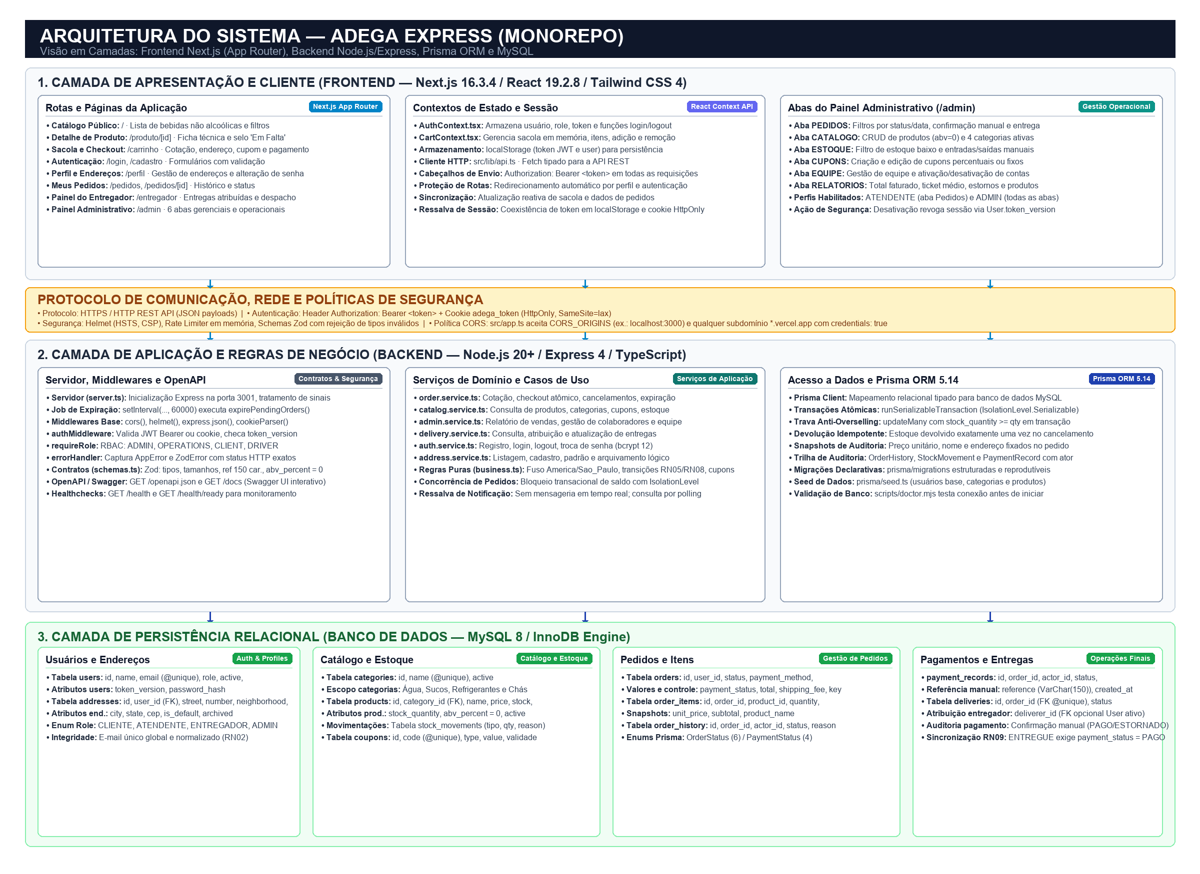
Figura 25 — Diagrama da Arquitetura do Sistema Adega Express
Fonte: Autores (2026).

17.2 Modelo de dados persistente (Prisma e MySQL)
O esquema relacional é gerenciado pelo Prisma ORM (adega-express-backend/prisma/schema.prisma) e estruturado sobre o motor InnoDB do MySQL 8. O modelo contempla sete enumerações (Role, OrderStatus, PaymentMethod, PaymentStatus, DiscountType, DeliveryStatus e StockMovementType) e onze entidades persistentes com integridade referencial, índices compostos e trilhas de auditoria.

17.3 Dicionário de dados resumido do sistema
Para explicitar a estrutura central do domínio e subsidiar a compreensão da modelagem relacional, a tabela a seguir apresenta o Dicionário de Dados das onze entidades persistentes do Adega Express:
Entidade | Finalidade no Domínio | Principais Atributos e Tipos | Relacionamentos e Chaves
User | Armazena as contas de acesso de todos os perfis do sistema (clientes, atendentes, entregadores e administradores). | id (Int, PK, AutoInc)  name (VarChar 255)  email (VarChar 255, Unique, Index)  password_hash (VarChar 255)  role (Enum Role: CLIENTE, ATENDENTE, ENTREGADOR, ADMINISTRADOR)  token_version (Int, default 0)  active (Boolean, default true)  created_at, updated_at (DateTime) | 1:N com Address  1:N com Order (comprador)  1:N com Delivery (entregador)  1:N com StockMovement (operador)  1:N com OrderHistory (ator)  1:N com PaymentRecord (responsável)
Address | Registra os endereços físicos dos clientes para fins de entrega domiciliar. | id (Int, PK, AutoInc)  user_id (Int, FK User)  street (VarChar 255)  number (VarChar 20)  complement (VarChar 100, opcional)  neighborhood (VarChar 100)  city (VarChar 100)  state (Char 2)  zip (VarChar 10)  is_default (Boolean, default false)  archived (Boolean, default false)  created_at, updated_at (DateTime) | N:1 com User  Índice composto: [user_id, is_default]  Restrição de regra: apenas um endereço padrão ativo por cliente (RN10)
Category | Organiza os produtos em agrupamentos comerciais pertencentes ao escopo demonstrativo não alcoólico. | id (Int, PK, AutoInc)  name (VarChar 100, Unique)  active (Boolean, default true)  created_at, updated_at (DateTime) | 1:N com Product  Categorias ativas no escopo: Água, Sucos, Refrigerantes e Chás (RN11, RN13)
Product | Contempla as bebidas não alcoólicas comercializadas na loja demonstrativa com controle de estoque integrado. | id (Int, PK, AutoInc)  category_id (Int, FK Category)  name (VarChar 255, Index)  description (Text, opcional)  price (Decimal 10,2)  stock_quantity (Int, default 0)  abv_percent (Decimal 4,2, fixo 0.00)  image_url (VarChar 500, opcional)  active (Boolean, default true)  created_at, updated_at (DateTime) | N:1 com Category  1:N com OrderItem  1:N com StockMovement  Índice composto: [category_id, active]  Restrição: abv_percent = 0.00 obrigatório no escopo
Coupon | Armazena códigos promocionais de desconto cadastrados pelo Administrador. | id (Int, PK, AutoInc)  code (VarChar 50, Unique)  discount_type (Enum DiscountType: PERCENTUAL, FIXO)  discount_value (Decimal 10,2)  valid_from (DateTime)  valid_until (DateTime)  active (Boolean, default true)  created_at, updated_at (DateTime) | 1:N com Order (opcional, relação 0..1)  Restrição de regra: código normalizado em caixa alta, sem desconto superior ao subtotal (RN04)
Order | Entidade central do processo de venda, agregando itens comprados, valores, estados transacionais e auditoria. | id (Int, PK, AutoInc)  user_id (Int, FK User)  status (Enum OrderStatus: PENDENTE, CONFIRMADO, SEPARADO, EM_ROTA, ENTREGUE, CANCELADO)  payment_method (Enum PaymentMethod: PIX, CARTAO)  payment_status (Enum PaymentStatus: PENDENTE, PAGO, ESTORNO_PENDENTE, ESTORNADO)  subtotal, discount, shipping_fee, total (Decimal 10,2)  coupon_id (Int, FK Coupon, opcional)  address_snapshot (Json)  idempotency_key (VarChar 100, opcional)  request_hash (VarChar 64, opcional)  cancel_reason (VarChar 255, opcional)  created_at, updated_at (DateTime) | N:1 com User  N:1 com Coupon (opcional)  1:N com OrderItem  1:1 com Delivery (opcional)  1:N com OrderHistory  1:N com PaymentRecord  Índice único: [user_id, idempotency_key]  Índices: [status, payment_status], [created_at]
OrderItem | Representa cada item individual associado a um pedido com congelamento histórico de preço unitário. | id (Int, PK, AutoInc)  order_id (Int, FK Order)  product_id (Int, FK Product)  quantity (Int)  unit_price (Decimal 10,2)  subtotal (Decimal 10,2)  product_name (VarChar 255)  created_at (DateTime) | N:1 com Order (deleção em cascata)  N:1 com Product  Índice único composto: [order_id, product_id]
Delivery | Controla a expedição e o transporte das mercadorias vendidas a partir da etapa de separação física. | id (Int, PK, AutoInc)  order_id (Int, FK Order, Unique)  entregador_id (Int, FK User, opcional)  status (Enum DeliveryStatus: AGUARDANDO, SAIU_PARA_ENTREGA, ENTREGUE)  assigned_at, delivered_at (DateTime, opcionais)  created_at, updated_at (DateTime) | 1:1 com Order (relação exclusiva)  N:1 com User entregador (opcional)  Índices: [status], [entregador_id, status]
StockMovement | Registra o histórico imutável de todas as movimentações lógicas de estoque (entradas, saídas, baixas de venda e devoluções). | id (Int, PK, AutoInc)  product_id (Int, FK Product)  user_id (Int, FK User, operador responsável)  type (Enum StockMovementType: ENTRADA, SAIDA, AJUSTE, VENDA, DEVOLUCAO)  quantity (Int, valor absoluto da variação)  reason (VarChar 255, justificativa obrigatória)  order_id (Int, FK Order, opcional em vendas/devoluções)  created_at (DateTime) | N:1 com Product  N:1 com User (operador)  N:1 com Order (opcional)  Índices: [product_id, created_at], [order_id]
OrderHistory | Trilha de auditoria das transições de status do pedido ao longo de todo o ciclo de vida. | id (Int, PK, AutoInc)  order_id (Int, FK Order)  from_status, to_status (Enum OrderStatus)  actor_id (Int, FK User, operador da transição)  reason (VarChar 255, opcional)  created_at (DateTime) | N:1 com Order (deleção em cascata)  N:1 com User (ator da modificação)  Índices: [order_id, created_at]
PaymentRecord | Registra as confirmações manuais e conclusões de estorno demonstrativo para auditoria. | id (Int, PK, AutoInc)  order_id (Int, FK)  actor_id (Int, FK User com role ATENDENTE ou ADMINISTRADOR)  status (Enum PaymentStatus: PAGO ou ESTORNADO)  reference (VarChar 150)  created_at (DateTime) | N:1 com Order (pedido confirmado)  N:1 com User (responsável pela confirmação)  Finalidade: auditoria formal do pagamento demonstrativo

17.4 Conferência de conformidade dos diagramas UML (Figuras 1 a 7)
Todos os sete diagramas UML do documento foram conferidos individualmente contra os requisitos, os casos de uso (UC01 a UC14), o schema Prisma e as rotas da API REST:
• Figura 1 (Diagrama de Casos de Uso — Seção 9.4): contempla exatamente os 14 casos de uso especificados (UC01 a UC14), os 5 atores (Visitante, Cliente, Atendente, Entregador e Administrador), a relação <<extend>> opcional entre UC06 e UC01, a generalização entre o caso de uso abstrato UC07 e suas especializações UC03 e UC08, e o tratamento da baixa de estoque como regra de negócio (RN01) e não como caso de uso.
• Figura 2 (Diagrama de Classes — Seção 11): representa fielmente as 11 entidades persistentes do domínio, suas multiplicidades (User–Address 1:*, User–Order 1:*, Category–Product 1:*, Order–OrderItem 1:1..*, Order–Delivery 1:0..1, Order–PaymentRecord 1:*, Order–OrderHistory 1:*, Product–StockMovement 1:*, Order–Coupon *:0..1 e User entregador–Delivery 0..1:*) e as enumerações reais, incluindo os quatro estados de StatusPagamento (PENDENTE | PAGO | ESTORNO_PENDENTE | ESTORNADO).
• Figuras 3 a 7 (Diagramas de Sequência — Seções 12.1 a 12.5): refletem os endpoints reais da API (POST /auth/register, POST /orders, PATCH /deliveries/:id/status, POST /auth/login, POST /auth/logout e PATCH /orders/:id/payment), a emissão de JWT com token_version e cookie HttpOnly, a baixa transacional de estoque com payment_status = PENDENTE no checkout e a confirmação manual de pagamento demonstrativo (Figura 7 — UC11 / RN12) com validações HTTP 403/409, referência de até 150 caracteres e rotina periódica de expiração a cada 60 segundos.
• Figuras 8 a 24 (Protótipo — Seção 13.2): apresentam as telas T01 a T15 da interface web com cobertura integral dos fluxos.
• Figura 25 (Diagrama da Arquitetura do Sistema — Seção 17.1): sintetiza a visão técnica estruturada do monorepo, separando camadas cliente, rede, serviços backend e persistência relacional.

18. GLOSSÁRIO DE TERMOS TÉCNICOS
Este glossário acadêmico reúne e define, em ordem alfabética estrita, vinte e sete conceitos, termos técnicos, padrões arquiteturais e bibliotecas adotados ao longo deste Documento de Visão e na implementação do sistema Adega Express:
API REST (Representational State Transfer): Interface de comunicação fundamentada nos verbos HTTP (GET, POST, PUT, PATCH, DELETE) e em representações estruturadas em formato JSON, adotada para a comunicação desacoplada entre o frontend Next.js e o backend Express do Adega Express.
Backend: Camada servidora da aplicação, executada em Node.js com Express e TypeScript, responsável pelo processamento de regras de negócio, autenticação, autorização por perfil, transações com o banco de dados MySQL e exposição dos contratos OpenAPI.
Bcrypt: Função de derivação de chaves criptográficas unidirecionais baseada no algoritmo Blowfish, configurada no projeto com custo computacional 12 para garantir que senhas nunca sejam armazenadas em texto plano no banco de dados.
CORS (Cross-Origin Resource Sharing): Mecanismo de segurança implementado pelos navegadores web que controla quais domínios, protocolos e portas têm permissão para consumir recursos assíncronos da API REST, configurado no backend com suporte a origens autorizadas e credenciais.
Cupom de Desconto: Código promocional alfanumérico gerenciado pelo Administrador que aplica dedução percentual ou de valor fixo sobre o subtotal de produtos no checkout, com controle de período de vigência e regra para impedir subtotal negativo.
Dicionário de Dados: Catálogo descritivo e estruturado que define a finalidade, tipos de dados, chaves primárias e estrangeiras, restrições e relacionamentos de cada uma das entidades persistentes modeladas no banco de dados do sistema.
Estorno Demonstrativo: Operação administrativa pela qual o Atendente ou Administrador registra a devolução figurada de um pagamento previamente confirmado, comutando o status contábil para ESTORNADO e gravando código de referência para fins de auditoria acadêmica.
Expiração de Pedido: Rotina automatizada de cancelamento de pedidos que permanecem no status PENDENTE com pagamento não confirmado após 30 minutos de sua criação, devolvendo atomicamente os itens ao estoque lógico com registro de histórico.
Frontend: Camada cliente da aplicação, construída com Next.js 16, React 19 e Tailwind CSS 4, responsável pela interface com o usuário, renderização híbrida, gerenciamento de sacola de compras, consumo tipado da API e navegação reativa.
Idempotência: Propriedade de uma operação que produz o mesmo resultado mesmo quando executada múltiplas vezes consecutivas, garantida no checkout da Adega Express pelo uso do cabeçalho Idempotency-Key associado ao hash SHA-256 do payload.
JWT (JSON Web Token): Padrão aberto (RFC 7519) para representação compacta e segura de declarações de identidade entre duas partes, emitido digitalmente no login do Adega Express com chave secreta simétrica e tempo de expiração configurado.
Matriz de Rastreabilidade: Artefato formal de Engenharia de Software que correlaciona bidirecionalmente os requisitos do sistema às regras de negócio, casos de uso, interfaces com o usuário, componentes de código-fonte e procedimentos de teste associados.
Monorepo: Estratégia arquitetural que consolida o código-fonte do frontend (Next.js) e do backend (Express/Prisma) sob um único repositório de controle de versão, viabilizando versionamento unificado, governança centralizada e contratos consistentes.
Next.js: Framework React corporativo utilizado na camada de apresentação do Adega Express, provendo arquitetura baseada em App Router, Server-Side Rendering (SSR), Static Site Generation (SSG) e compilação otimizada com o empacotador Turbopack.
OpenAPI / Swagger: Especificação formal legível por humanos e máquinas utilizada para descrever tecnicamente a API REST do sistema, viabilizando geração de documentação viva e console interativo para testes de rotas (/docs e /openapi.json).
Pagamento Demonstrativo: Modalidade de liquidação figurada do pedido (PIX ou Cartão) implementada para fins exclusivamente didáticos e acadêmicos, sem integração bancária real, na qual a confirmação e a eventual reversão são operadas manualmente.
PaymentRecord: Entidade persistente do banco de dados relacional que registra formalmente o responsável (actor_id), código de referência de até 150 caracteres e timestamp da confirmação manual ou estorno figurado de um pagamento.
Prisma ORM: Mapeador objeto-relacional (Object-Relational Mapping) de próxima geração adotado no backend para modelagem declarativa do esquema, execução de migrações automáticas, tipagem estrita de consultas e transações ACID no MySQL.
RBAC (Role-Based Access Control): Modelo de controle de acesso fundamentado em papéis ou perfis de usuário (CLIENTE, ATENDENTE, ENTREGADOR, ADMINISTRADOR), que restringe as permissões de acesso às rotas da API e às telas administrativas do sistema.
Regra de Negócio (RN): Declaração formal que define ou restringe determinados aspectos do negócio, estabelecendo condições obrigatórias, premissas de cálculo, precedências e restrições que devem ser rigorosamente aplicadas pelo sistema.
Requisito Funcional (RF): Declaração formal que especifica uma função, comportamento, serviço ou capacidade que o sistema computacional deve obrigatoriamente prover para atender às necessidades operacionais dos usuários e do negócio.
Requisito Não Funcional (RNF): Declaração formal que estabelece critérios de qualidade, restrições operacionais, conformidade legal, padrões de desempenho, diretrizes de usabilidade ou segurança que o sistema como um todo deve satisfazer.
Serializable (Nível de Isolamento): Mais alto nível de isolamento transacional do padrão SQL/ACID, adotado no Prisma para impedir leitura suja, leitura não repetível e leituras fantasmas durante a criação concorrente de pedidos e baixa de estoque. Na instância publicada, o banco em nuvem aplica o isolamento nativo (REPEATABLE READ), com fallback automático.
Tailwind CSS: Framework de estilização CSS orientado a utilitários (utility-first) utilizado na interface gráfica da Adega Express para construção ágil de layouts responsivos, fluidos e coerentes com a identidade visual da aplicação.
Token Version: Contador numérico atômico armazenado no registro do usuário no banco de dados, incrementado obrigatoriamente a cada alteração de senha ou logout para revogar instantaneamente todas as sessões ativas do usuário.
UC (Caso de Uso / Use Case): Especificação técnica padronizada da sequência de passos e interações entre um ator externo e o sistema computacional para atingir um objetivo de negócio verificável.
Zod: Biblioteca TypeScript para definição declarativa de esquemas e validação de dados em tempo de execução, empregada no backend para validação rigorosa de cabeçalhos, parâmetros e corpos de requisições da API.

